**ОБЛОЖКА**

**(титульный лист)**

**Кожаринов Александр Сергеевич**

Название

**«ПРИМЕНЕНИЕ ИНФОРМАЦИОННЫХ ТЕХНОЛОГИЙ И ИСКУССТВЕННЫХ НЕЙРОННЫХ СЕТЕЙ ДЛЯ ПРОГНОЗИРОВАНИЯ СОСТОЯНИЙ СПОРТИВНЫХ ЗДАНИЙ И СООРУЖЕНИЙ.**

**Основные аспекты и результаты одного научно-технического проекта»**

**УДК: 519.688:519.766**

**Кожаринов Александр Сергеевич**

**Аннотация**

Представлены основные аспекты и результаты научно-технического проекта, в ходе которого была разработана автоматизированная информационная система прогнозирования состояний для ряда типовых спортивных зданий и сооружений, расположенных на территории городов Москва, Химки, Зеленоград.

Проект выполнялся несколько лет назад в тесном сотрудничестве сотрудниками кафедры инженерной кибернетики НИТУ «МИСиС» и компании «Диаформ» (г. Москва) – одной из авторитетных независимых экспертных организаций России в области промышленной безопасности.

Реализованный проект можно рассматривать как хороший пример эффективного и плодотворного научно-технического сотрудничества высшей школы и бизнеса в современных реалиях, что очень актуального для нашей страны в настоящее время.

Автор книги является доцентом кафедры инженерной кибернетики НИТУ «МИСиС» и был бессменным руководителем проекта, информация о котором и предлагается читателю.

**БЛАГОДАРНОСТИ**

Автор выражает искреннюю благодарность участникам и соратникам по проекту за активное и плодотворное сотрудничество и помощь, оказанную автору в ходе его выполнения, и без которых проект не был бы реализован, а эта книга не увидела бы свет:

**Иноземцеву Вячеславу Владимировичу** – генеральному директору ООО «Диаформ» (г. Москва);

**Прохоровскому Александру Сергеевичу** – ведущему сотруднику ООО «Диаформ» (г. Москва);

**Виноградову Ивану Евгеньевичу** – ассистенту кафедры инженерной кибернетики НИТУ «МИСиС» (на момент проведения проекта)

.

**СОДЕРЖАНИЕ**

[Определения 6](#_Toc24324768)

[Перечень используемых сокращений 8](#_Toc24324769)

[Введение 9](#_Toc24324770)

[1. Характеристика и анализ объектов предметной области 15](#_Toc24324771)

[1.1. Общие положения 15](#_Toc24324772)

[1.2. Основные сведения о спортивных зданиях и сооружениях 15](#_Toc24324773)

[1.2.1. Распределение спортивных зданий и сооружений по типам 16](#_Toc24324774)

[1.2.2 Возрастной спектр спортивных зданий и сооружений 19](#_Toc24324775)

[1.2.3. Сведения о дефектах несущих конструкций 20](#_Toc24324776)

[1.3. Данные по капитальным ремонтам и реконструкциям СЗС 23](#_Toc24324777)

[1.4. Множество контрольных объектов 23](#_Toc24324778)

[2. Основные сведения о системе мониторинга несущих конструкций (СМНК) 24](#_Toc24324779)

[2.1. Основная информация по устройству и работе СМНК 25](#_Toc24324780)

[2.2. Особенности процесса сбора исходных данных с датчиков 29](#_Toc24324781)

[3. Свойства исходных данных 33](#_Toc24324782)

[4. Математическое обеспечение 41](#_Toc24324783)

[4.1. Последовательность решаемых основных задач 41](#_Toc24324784)

[4.2. Математические постановки решаемых задач 43](#_Toc24324785)

[4.2.1. Математическая постановка задачи прогнозирования временных рядов показаний датчиков 43](#_Toc24324786)

[4.2.2. Математическая постановка задачи классификации 48](#_Toc24324787)

[4.3. Применение искусственной нейронной сети Элмана для прогнозирования временных рядов показаний датчиков 52](#_Toc24324788)

[4.3.1. Выбор метода прогнозирования 52](#_Toc24324789)

[4.3.2. ИНС Элмана: структура и особенности функционирования 54](#_Toc24324790)

[4.3.3. Определение прогнозного состояния СЗС 56](#_Toc24324791)

[4.3.4. Определение возможного ущерба (рисков) 57](#_Toc24324792)

[5. Архитектура и функциональность АИС 59](#_Toc24324793)

[5.1. Общие сведения 59](#_Toc24324794)

[5.2. Основные функции АИС 60](#_Toc24324795)

[5.3. Модель базы данных АИС 62](#_Toc24324796)

[5.4. Архитектура и программная платформа АИС 65](#_Toc24324797)

[5.4.1. Общая функциональная структура 65](#_Toc24324798)

[5.4.2. Базовые параметры (по умолчанию) прогнозирования АИС 67](#_Toc24324799)

[5.4.3. Архитектура и функциональность серверной подсистемы 67](#_Toc24324800)

[5.5. Основной рабочий цикл 71](#_Toc24324801)

[5.6. Аналитический клиентский модуль АИС 75](#_Toc24324802)

[5.6.1. Общая информация 75](#_Toc24324803)

[5.6.2. Непосредственная работа с АИС 77](#_Toc24324804)

[5.6.3. Основные рабочие экраны АИС 78](#_Toc24324805)

[5.7. Формирование отчетов 92](#_Toc24324806)

[6. Анализ качества прогнозирования временных рядов показаний датчиков и быстродействия 97](#_Toc24324807)

[6.1. Общие сведения 97](#_Toc24324808)

[6.2. Использованные оценки качества прогнозирования. 98](#_Toc24324809)

[6.2.1. Абсолютные ошибки прогнозирования 98](#_Toc24324810)

[6.2.2. Процентные (относительные) ошибки прогнозирования 99](#_Toc24324811)

[6.2.3. Масштабированные (нормализованные) ошибки прогнозирования 100](#_Toc24324812)

[6.3. Результаты оценки качества прогнозирования 100](#_Toc24324813)

[6.4. Результаты оценки быстродействия АИС 104](#_Toc24324814)

[7. Направления и задачи развития АИС 106](#_Toc24324815)

[7.1. Направления и задачи дальнейших исследований 106](#_Toc24324816)

[7.1.1. Совершенствование используемого математического аппарата 106](#_Toc24324817)

[7.1.2. Программно-техническое совершенствование 107](#_Toc24324818)

[7.2. Нормативно-методологическое направление 108](#_Toc24324819)

[Заключение 110](#_Toc24324820)

[Список публикаций и информационных источников 114](#_Toc24324821)

[ПРИЛОЖЕНИЕ А. Список рисунков 117](#_Toc24324822)

[ПРИЛОЖЕНИЕ Б. Список таблиц 119](#_Toc24324823)

[ПРИЛОЖЕНИЕ В. Реестр спортивных зданий и сооружений предметной области проекта 120](#_Toc24324824)

[ПРИЛОЖЕНИЕ Г. Список контрольных объектов 128](#_Toc24324825)

# Определения

В настоящем отчете о научно-исследовательской работе используются следующие специальные понятия и термины с соответствующими определениями:

|  |  |
| --- | --- |
| база данных | - это объективная форма представления и организации совокупности данных (например: статей, расчетов), систематизированных таким образом, чтобы эти данные могли быть найдены и обработаны с помощью ЭВМ |
| технология | - совокупность научно-технических знаний, процессов, материалов и оборудования, которые могут быть использованы при разработке, производстве или эксплуатации продукции |
| система управления  базами данных | -комплекс (система) взаимосвязанных программных средств, необходимых для создания баз данных, управления ими, поддержания в работоспособном состоянии и организации эффективного поиска необходимой информации в них |
| временной ряд | - последовательность упорядоченных во времени числовых показателей, характеризующих уровень состояния и изменения изучаемого явления |
| информационная  инфраструктура | - совокупность информационных подсистем, центров управления, аппаратно-программных средств и технологий обеспечения сбора, хранения, обработки и передачи информации (по ОСТ 45.127-99). Включает в себя: совокупность информационных центров, подсистем, банков данных и знаний, систем связи, центров управления, аппаратно-программных средств и технологий обеспечения сбора, хранения, обработки и передачи информации. Информационная инфраструктура обеспечивает доступ потребителей к информационным ресурсам |
| информационная система | - обработки информации и соответствующие организационные ресурсы (человеческие, технические, финансовые и т. д.), которые обеспечивают и распространяют информацию |
| информация | - сведения (сообщения, данные) независимо от формы их представления |
| искусственная нейронная сеть | - класс математических моделей, а также их программные или аппаратные реализации, построенные по принципу организации и функционирования биологических нейронных сетей – сетей нервных клеток живого организма |
|  |  | |
|  |  | |
| объект мониторинга | - спортивный объект, располагающийся в конкретном спортивном здании или сооружении, находящегося в ведении Москомспорта и контроль за которым обеспечивается действующей на данный момент системой мониторинга строительных конструкций | |
| система мониторинга несущих конструкций (СМНК) | - действующая на момент начала и в ходе выполнения проекта у Партнера программно-аппаратная система мониторинга за состоянием несущих конструкций спортивных зданий сигнального типа.  Разработанная в рамках проекта система прогнозирования использует в качестве исходных данных, информацию, которую собирает СМНК. | |
| реальное время | - режим работы автоматизированной системы обработки информации и управления, при котором учитываются ограничения на временные характеристики функционирования, например, время отклика автоматизированной системы на событие не превышает заранее предопределенной величины. | |
| тензорезистор | - тензорезистор (от лат. tensus – напряжённый и resisto – сопротивляюсь) – резистор, сопротивление которого изменяется в зависимости от его деформации;  при растяжении проводящих элементов тензорезистора увеличивается их длина и уменьшается поперечное сечение, что увеличивает сопротивление тензорезистора, при сжатии – уменьшает;  используются в тензометрии для измерения деформации механически связанных с ними элементов для косвенного измерения силы, давления, веса, механических напряжений, крутящих моментов и пр. | |

# Перечень используемых сокращений

|  |  |
| --- | --- |
| **АИС** | - автоматизированная информационная система |
| **АКМ** | - аналитический клиентский модуль |
| **БД** | - база данных |
| **ИКТ** | - информационно-коммуникационные технологии |
| **ИНС** | - искусственная нейронная сеть |
| **ЛПР** | - лицо, принимающее решение |
| **НИР** | - научно-исследовательская работа |
| **ПО** | - программное обеспечение |
| **ПФД** | - первичный файл данных |
| **СЗС** | - спортивные здания и сооружения |
| **СМНК** | - система мониторинга за состоянием несущих конструкций |
| **СУБД** | - система управления базами данных |
| **СФМ** | - серверный функциональный модуль |
| **ТЗ** | - техническое задание |
| **ФОК** | - физкультурно-оздоровительный комплекс |

# Введение

В последние годы в нашей стране все заметнее обнажаются проблемы, связанные с обеспечением техносферной безопасности объектов городской социальной инфраструктуры с постоянными потоками посетителей, находящихся в их пределах длительное время. К объектам такого рода относятся и крытые большепролетные *спортивные здания и сооружения* (СЗС), например физкультурно-оздоровительные комплексы (ФОК), бассейны, ледовые дворцы и крытые катки, корты и т.п. Социальная значимость СЗС и неприемлемость наступления техногенных ситуаций критичных для жизни и здоровья посещающих их людей определяет высокую актуальность исследований и научно-практических разработок в этой области.

Вниманию читателя предлагается работа, содержащая сведения об основных аспектах и результатах одного интересного научно-технического проекта, выполненного несколько лет назад и целью которого была – разработка **автоматизированной информационной системы** (АИС) прогнозирования состояний для ряда типовых спортивных зданий и сооружений, расположенных на территории городов Москва, Химки и Зеленоград.

В данном проекте принимали совместное участие:

* сотрудники кафедры инженерной кибернетики НИТУ «МИСиС»[[1]](#footnote-1) (далее – разработчики, исполнители);
* руководители и сотрудники компании ООО «Диаформ»[[2]](#footnote-2) (г. Москва; и далее – Партнёр).

Компания «Диаформ» является одной из ведущих независимых экспертных организаций России в области промышленной безопасности технических устройств, зданий и сооружений опасных производственных объектов. Непосредственно в данном проекте компания «Диаформ» выступала в нескольких ролях: во-первых, заказчика (юридическая сторона проекта); во-вторых, постановщика задачи и консультанта (методологическая сторона проекта) и в-третьих, соратника (неформальная, партнёрская сторона проекта), готового оказать любую посильную помощь и поддержку.

**Основная цель проекта** заключаласьвсоздании работоспособного комплекса математического, алгоритмического и программного обеспечения АИС с высоким уровнем наукоёмкости и способного в автоматизированном режиме решать:

а) основную задачу АИС:

* краткосрочное прогнозирование динамики состояний заданного множества типовых СЗС с точностью не менее 10% и на период упреждения не менее одного часа, используя данные мониторинга состояний строительных конструкций;

б) дополнительную задачу АИС (по возможности):

* предварительная оценка возможного ущерба (рисков) в случае реализации аварийного сценария с фатальным исходом на СЗС, связанного с эскалацией нагрузок на строительные конструкции, приводящей к полному разрушению СЗС и гибель всех находящихся в нем людей.

Забегая вперёд, отметим, что цель проекта удалось успешно достичь. **Ключевым фактором успешности** реализации проекта и достижения поставленных целей является обоснованный, верный выбор и последующее использование в качестве базового метода прогнозирования временных рядов показаний датчиков – модифицированной модели **искусственной нейронной сети** Элмана (ИНС). И на момент окончания проекта Партнёр располагал развернутой и подготовленной к опытной эксплуатации автоматизированной информационной системой прогнозирования состояний для заданного множества типовых СЗС.

Для лучшего понимания того, что же послужило побудительными мотивами для осуществления описываемого проекта, отметим следующие два основных фактора, которые определили содержательную задачу проекта, образно изображенную на рис.1.

Во-первых, до начала и на протяжении всего хода проекта на стороне Партнёра действовала собственная программно-аппаратная *система мониторинга за состоянием несущих конструкций* спортивных зданий и сооружений сигнального типа (СМНК). Эта система находилась в рабочей эксплуатации и контролировала восемьдесят различных типовых большепролетных спортивных зданий и сооружений[[3]](#footnote-3) (ФОК, бассейны, корты, крытые катки и др.), расположенных на территории городов: Москва, Химки и Зеленоград. Указанная СМНК в ходе проекта выступала исключительно в роли «поставщика» исходных данных для разработанной в рамках проектаАИС, которая, таким образом, не являлась дублером СМНК ни в какой части своего функционала. Подробнее об СМНК рассказано во второй главе.

Особенностью работы систем подобной СМНК является то, что она работает с ретроспективной информацией.

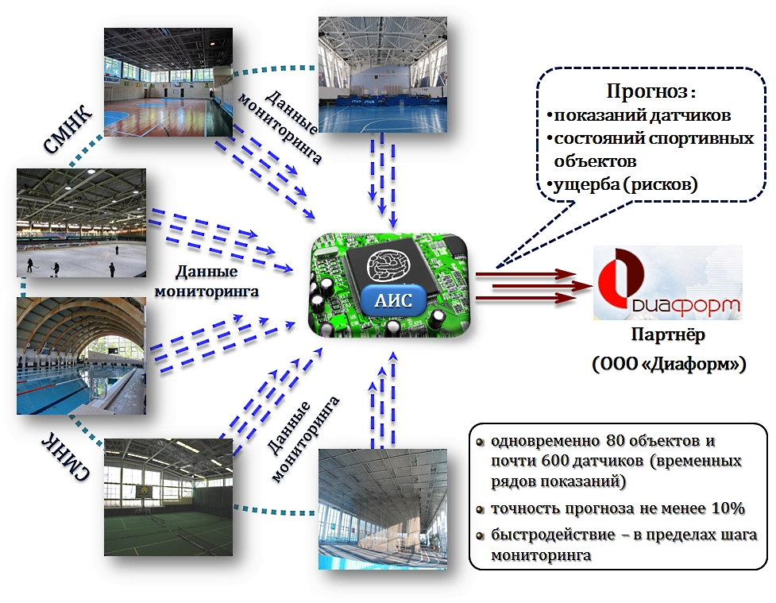

Рисунок 1. Иллюстрация содержательной постановки основной задачи проекта в целом

Регулярно собирая в соответствие с заданным регламентом данные о нагрузках строительных конструкций СЗС (и ряд других показателей), которые поступают с установленных на них датчиков, СМНК только контролирует текущее состояние СЗС. В случае если СМНК определит, что какой-либо из контролируемых СЗС изменил свое состояние на отличное от нормального, то эта система только просигнализирует об этом факте оператору. На этом её задача будет считаться выполненной, а дальше дело остаётся за людьми, поскольку больше никаких принципиальных возможностей у СМНК нет. И это несмотря на то, что СМНК неуклонно накапливает историю о «поведение» подконтрольных СЗС в виде особо ценных, «живых» данных, поступающих непосредственно с многочисленных всевозможных датчиков, выступающих в роли источников сбора первичной информации для СМНК.

Именно этот аспект и послужил первым побудительным фактором, который соединил научные интересы разработчиков с одной стороны и практические пожелания Партнёра с другой. Именно желание Партнёра более эффективно использовать существующие первичные «живые» данные о состоянии строительных конструкций СЗС (которые собирает СМНК) и получить дополнительные возможности, в первую очередь – прогнозные (отсутствующие у СМНК) и явилось тем первым побудительным мотивом осуществить данный проект.

Во-вторых, следующим важным побудительным мотивом, который привел его участников к началу проекта, стал следующий аспект. А именно желание иметь одновременно с прогнозированием состояний СЗС такой функционал в АИС, который бы позволял прогнозировать масштаб реализации наиболее «трагических» рисков для ответственных лиц в понятной им денежной форме. Дело в том, что в настоящее время разнообразные ответственные лица, как-то: директора, руководители надзорных и контролирующих органов, да и вообще – начальники любого уровня, в вопросах управления рисками обладают одной общей специфической чертой. Они, как правило, оперируют и потому желают видеть оценки возможных рисков, выраженные не научно-техническим способом (например, математическим языком в форме значений вероятностей или в чем-то подобном), а в понятом и доступном возможностям их восприятия денежном выражении. Причины этого «явления» разные, но в здесь речь пойдет не о них. Мы просто постулируем тот факт, что современный управленец *мыслит* только, или в первую очередь, *категорией денег* и в особенности, когда речь идёт об оценке рисков. Всякие другие способы подачи информации в этой сфере им, можно сказать, почти не воспринимаются.

Вследствие данного факта, возникла идея попробовать реализовать в АИС следующую функциональность. Имея «на руках», т.е. вычисленный АИС прогноз, в соответствии с которым некоторый из контролируемых СМНК объектов окажется в скором времени в «ненормальном» состоянии, реализовать предварительную оценку риска для стороны, несущей за него ответственность, как ответ на следующий управленческий вопрос. Какие будут денежные потери, в случае если: ответственное должностное зная о неблагоприятном прогнозном состоянии на некотором СЗС не принимает никаких мер и ситуация на этом проблемном СЗС развивается по самому неблагоприятному, фатальному сценарию (разрушение СЗС и гибель всех находящихся в нем людей)?

Партнёр и разработчики прекрасно понимали, что в полной мере реализовать данную функцию в АИС за отведенные сроки и в рамках имеющегося бюджета, в принципе невозможно. По-видимому, это не возможно в принципе реализовать и сейчас, учитывая то, что оценки такого рода носят глубокий экспертный характер и требуют привлечения большого числа высококвалифицированных и дорогостоящих экспертов и учёт большого числа трудно формализуемых данных. Тем не менее, необходимо было сделать первый шаг в указанном направлении и попытаться реализовать это хотя бы на минимальном уровне, даже через «набивание шишек». И в итоге получить инструментарий, который обладал возможностью реализовать полную цепочку трансформации данных: от первичных чисто технологических показателей, снимаемых непосредственно с установленных на объектах датчиков до возможных денежных потерь. Участники проекта отдают себе отчет в том, что данный функционал носит предварительный и приближённый характер. Реализация функции АИС такого рода находится в начальной стадии и до того момента, когда она будет полноценно реализована ещё далеко. Тем не менее, реализация этого функционала АИС на существующем уровне, позволила выявить и в значительной степени проработать ключевые методологические, технологические и организационные аспекты, которые были выявлены в ходе реализации и связанные с этой проблематикой.

Здесь необходимо отметить, что работы такого рода в области промышленной и техносферной безопасности на момент старта и окончания проекта участникам проекта не были известны.

В дополнении к сказанному отметим ещё ряд важных моментов, касавшихся организации и выполнения проекта в целом.

Проект по разработке АИС затрагивал только проблематику, связанную с созданием комплекса математического, алгоритмического и программного обеспечения и не затрагивала ни в какой части аспекты, связанные с разработкой и установкой какого-либо аппаратного обеспечения.

Основным пользователем АИС на этапе опытной эксплуатации должен был быть ответственный сотрудник организации Партнёра, который выполнял задачи оператора СМНК и параллельно мог использовать и АИС.

Полученные на момент окончания проекта результаты оценки качества формируемых прогнозов убедительно продемонстрировали верность принятых проектных решений, правильность выбора и высокое качество использованных математических методов и моделей.

Материал монографии изложен в семи главах, введении и заключении. В первой главе освещены те основные аспекты, связанные с СЗС и предметной областью в целом, которые самым непосредственным образом влияли на принятие проектных решений при разработке АИС. Во второй главе дано краткое описание структуры и особенности процессов функционирования СМНК. Третья глава содержит основные сведения о свойствах исходных данных, которые были выявлены в ходе выполнения исследовательских этапов проекта и которые также оказали влияние на выбор и реализацию математического и программного обеспечения АИС. В четвертой главе приведены основные сведения, касающиеся математического и обеспечения, особенности его выбора и условий применения. В пятой главе изложены ключевые аспекты созданного программного обеспечения АИС. Шестая глава содержит итоговые сведения по этапу проверки качества прогнозирования показаний датчиков, осуществляемого АИС. В седьмой главе изложены предложения и первоочередные задачи, которые необходимо решить для дальнейшего развития созданного программно-алгоритмического комплекса. В конце работы приведены приложения, прилож. А – список рисунков, прил. Б – список таблиц и прил. В – основное сведения обо всех СЗС которые составляли предметную область проекта, прил. Г – список СЗС контрольного множества.

Результаты проекта были изложены в трех публикациях, которые входят в российский индекс научного цитирования (РИНЦ) [1, 2, 3].

К сказанному нужно добавить, что определённый ряд аспектов реализации проекта, особенности созданного математического, алгоритмического и программного обеспечения и полученных результатов автор не включил в содержание работы по следующей причине. Дело в том, что права интеллектуальной собственности на результаты проекта принадлежат Партнёру и поэтому им были наложены ограничения на возможность опубликовать ряд материалов проекта. В соответствующих местах работы автор такие случаи выделил отдельно.

Автор данной работы являлся руководителем проекта на протяжении всех его этапов.

# 1. Характеристика и анализ объектов предметной области

# 1.1. Общие положения

Предметная область проекта была образована **восьмьюдесятью** (80) типовыми спортивными зданиями и сооружениями, для которых выполнены следующие условия:

* расположение на следующих территориях Московского региона – города Москва, Химки и Зеленоград;
* обязательное подключение к действующей программно-аппаратнойсистеме мониторинга состояния строительных конструкций (СМНК).

В предметную область проекта не были включены те спортивные здания и сооружения, расположенные на указанных территориях, которые не были подключены к действующей СМНК.

Для проведения сбора необходимой рабочей информации по **СЗС** и последующего анализа разработчикам были предоставлены технические отчеты по обследованию несущих конструкций почти всех **СЗС**. Наиболее интересные результаты проведенного анализа являются основным содержанием этой главы.

# 1.2. Основные сведения о спортивных зданиях и сооружениях

По результатам аналитического исследования предоставленных в наше распоряжение отчетов о техническом обследовании строительных конструкций СЗС предметной области был составлен полный **реестр СЗС** (сводная таблица) с которой можно ознакомиться в прил. В**[[4]](#footnote-4)**. Далее в табл.1 показан фрагмент этого реестра СЗС, чтобы читатель смог получить нем необходимое представление. В этой таблице включены наиболее значимые для выполнения НИР свойства и данные об объектах предметной области[[5]](#footnote-5).

Кроме указанных в реестре СЗС (см. прил. В) индивидуальных характеристик объектов предметной области целесообразно также указать и ряд общих особенностей всего множества СЗС. Данные особенности, отражают специфику предметной области проекта в целом и существенным образом сказались при выработке проектных последующих решений:

* все СЗС в предметной области являются крытыми спортивными сооружениями с большепролетными конструкциями, обладающими большим разнообразием по возрасту, состоянию и наличию дефектов строительных конструкций;
* подавляющее число СЗС содержит один объект мониторинга, соответствующий одному конкретному типу спортивных зон;
* как правило, все СЗС рассчитаны на значительные по объему потоки людей, что позволяет одномоментно вмещать от нескольких десятков до нескольких сотен человек (посетители, административный и обслуживающий персонал);
* функционирование подавляющего числа СЗС осуществляется каждый день на протяжении 12-16 часов, а некоторые могут функционировать чуть ли не режиме типа «24х7»;
* для новых СЗС (начиная с 1992 г.) на лицо большое разнообразие, как архитектурных решений, так и использованных строительных и отделочных материалов, что автоматически влечет повышенное внимание к качеству строительства и уровню безопасности построенных новых СЗС;
* наличие новых типов специального спортивного оборудования, которые эксплуатируются в СЗС – массовое применение разнообразных тренажеров, специальной техники для поддержания нужного химического и микробиологического состава воды в бассейне, микроклимата в ледовых дворцах и т.д.;
* при эксплуатации СЗС не используются сильно действующие ядовитые вещества либо оборудование, которые, в случае возникновения чрезвычайных ситуаций, могли бы нанести сколь-нибудь значительный вред экологии районов расположения.

# 1.2.1. Распределение спортивных зданий и сооружений по типам

Для выполнения АИС своих основных функций по прогнозированию и оценке рисков для СЗС был определен типовой состав объектов предметной области на основе сведений об их основном назначении, которые, в свою очередь, были получены из технических отчетов по обследованию строительных конструкций.

Выделенное множество типов СЗС включает в себя – {«ФОК», «Бассейн», «Каток», «Корт», «Спортивный зал», «Другой»} (табл.2.).

Данный набор типов СЗС был полностью достаточным для последующей разработки и эксплуатации АИС (см. рис.2).

Таблица 1. Фрагмент проектного реестра спортивных зданий и сооружений предметной области

|  |  |  |  |  |  |  |  |  |  |  |  |
| --- | --- | --- | --- | --- | --- | --- | --- | --- | --- | --- | --- |
| № | Название | Адрес | Год  постройки | Тип | Сведения об установленных датчиках | | | | Схемы  загружения | Число дефектов | |
| Всего | Деформации | Температурные | Проч. | кат. "Б" | кат. "В" |
| 1 | ГБОУ ДОДСН "ДЮСШ Косино" (Бассейн) | Москва, ул. Н. Старостина, д.8А | 2002 | Бассейн | 5 | 4 | 1 | 0 | 1, 2 | 0 | 1 |
| 2 | ГБОУ ДОДСН ФСО "Хоккей Москвы" (Каток) | Москва, ул. Н. Старостина, д.8 | 1998 | Каток | 7 | 6 | 1 | 0 | 1, 2 | 0 | 8 |
| 3 | ГБОУ ДОДСН МГФСО (ФОК) | Москва, пр-т Федеративный, д.31А, стр.7 | 2006 | ФОК | 6 | 5 | 1 | 0 | 1, 2, 3 | 0 | 11 |
| 4 | ГБОУ ДОДСН МГФСО (Каток) | Москва, пр-т Федеративный, д.31А, стр.1 | 1989 | Каток | 8 | 6 | 2 | 0 | 1, 2 | 0 | 2 |
| 5 | ГБУ "ЦСП по игровым видам спорта "Измайлово" | Москва, ул. Западная д.16Б стр.5 | 2008 | ФОК | 6 | 5 | 1 | 0 | 1, 2, 3, 4, 5 | 1 | 7 |
| 6 | ГБОУ ДОДСН "ДЮСШ № 56"(ФОК) | Москва, ул. Новосибирская, д.11А | 2008 | ФОК | 6 | 5 | 1 | 0 | 1, 2, 3 | 0 | 7 |
| 7 | ГБОУ ДОДСН "ДЮСШ № 7" (Каток) | Москва, ул. Чоботовская, д.6 | 1998 | Каток | 7 | 6 | 1 | 0 | 1, 2 | 0 | 1 |

«н/д» – нет данных, т.е. данные отсутствует в предоставленных для исследования отчетах, либо не были предоставлены сами отчеты

|  |  |  |
| --- | --- | --- |
| Таблица 2. Выделенные типы спортивных зданий и сооружений | | |
| № | Тип | Примечание |
| 1 | ФОК | Физкультурно-оздоровительный комплекс |
| 2 | Каток | Помещение с ледяной поверхностью для катания на коньках, игры в хоккей и т.п. |
| 3 | Бассейн | Плавательный бассейн – гидротехническое сооружение, предназначенное для занятий водными видами спорта |
| 4 | Корт | Помещение с одной или несколькими площадками для игры в теннис, бадминтон |
| 5 | Спортивный зал | Помещение со спортивным залом общефизкультурного, тренировочного назначения |
| 6 | Другой | Тип объекта мониторинга, не относящийся ни к одному из вышеперечисленных. Использован для СЗС, в которых выделено более одного объекта мониторинга либо данные по соответствующему СЗС отсутствуют. |

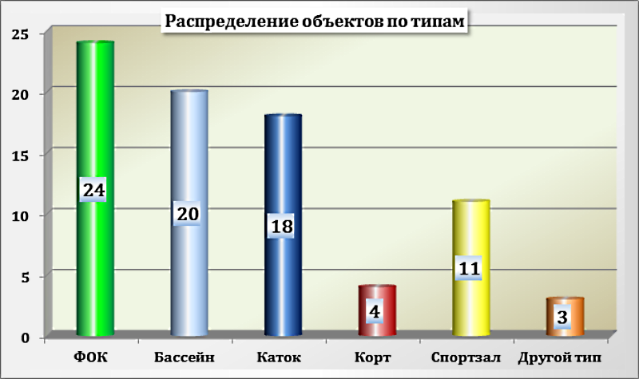

Рисунок 2.Типовой состав спортивных зданий и сооружений

1. физкультурно-оздоровительные комплексы (ФОК)– **24** ед.;
2. бассейны – **20** ед.;
3. катки и ледовые дворцы – **18** ед.;
4. корты – **4** ед.;
5. спортивные залы – **11** ед.;
6. СЗС других типов – **3** ед.

В подавляющем большинстве СЗС присутствует по одному объекту мониторинга одного класса. Однако, например, в ГБОУ ДОДСН СДЮСШОР "Москвич" (г. Москва, пр-т Волгоградский, д. 46/15, стр. 7; полное назначение – «Дворец спорта с манежем, бассейном и спортивными залами») выделено **три** разных объекта мониторинга: *манеж, бассейн и спортзал*.

# 1.2.2 Возрастной спектр спортивных зданий и сооружений

Возрастной спектр СЗС достаточно разнообразен. Так, самое «старое» здание – ГБУ ЦСП "Луч" (Спортивный зал), по адресу: г. Москва, ул. 1-ая Владимирская, д.10Б стр.1 построено в **1960 г**., что говорит о возрасте данного объекта в 54 года. Самые «молодые» из СЗС, представленных в предметной области, введены в эксплуатацию в 2011 г. – это два катка: ГБОУ ДОДСН "ДЮСШ № 70 "Молния" (Москва, ул. Лобненская, д.13А, стр.2) и ГБОУ ДОДСН "ДЮСШ № 2" (Москва, ул. Заповедная, д.5).

По году постройки СЗС были разделены на следующие пять групп:

* 1980 г. и ранее – **7** объектов;
* с 1981 по 1991 г. включительно – **6** объектов;
* с 1992 г. по 2000 г. включительно – **17** объектов;
* с 2001 г. по 2013 г. включительно – **48** объектов;
* нет данных – **2** объекта.

Распределение типов спортивных зданий и сооружений предметной области по годам постройки представлено в табл.3. и на рис.3.

|  |  |  |  |  |  |
| --- | --- | --- | --- | --- | --- |
| Таблица 3. Распределение типов СЗС по годам постройки | | | | | |
| **Тип** | **Год постройки** | | | | |
| 1980. и ранее | 1981 - 1991 | 1992 - 2000 | 2001 - 2013 | Неизвестен |
| ФОК | 1 | 0 | 1 | 21 | 1 |
| Бассейн | 0 | 1 | 3 | 16 | 0 |
| Каток | 1 | 1 | 10 | 5 | 1 |
| Корт | 0 | 1 | 1 | 2 | 0 |
| Спортивный зал | 2 | 3 | 2 | 4 | 0 |
| Другой | 3 | 0 | 0 | 0 | 0 |
| **Всего** | **7** | **6** | **17** | **48** | **2** |

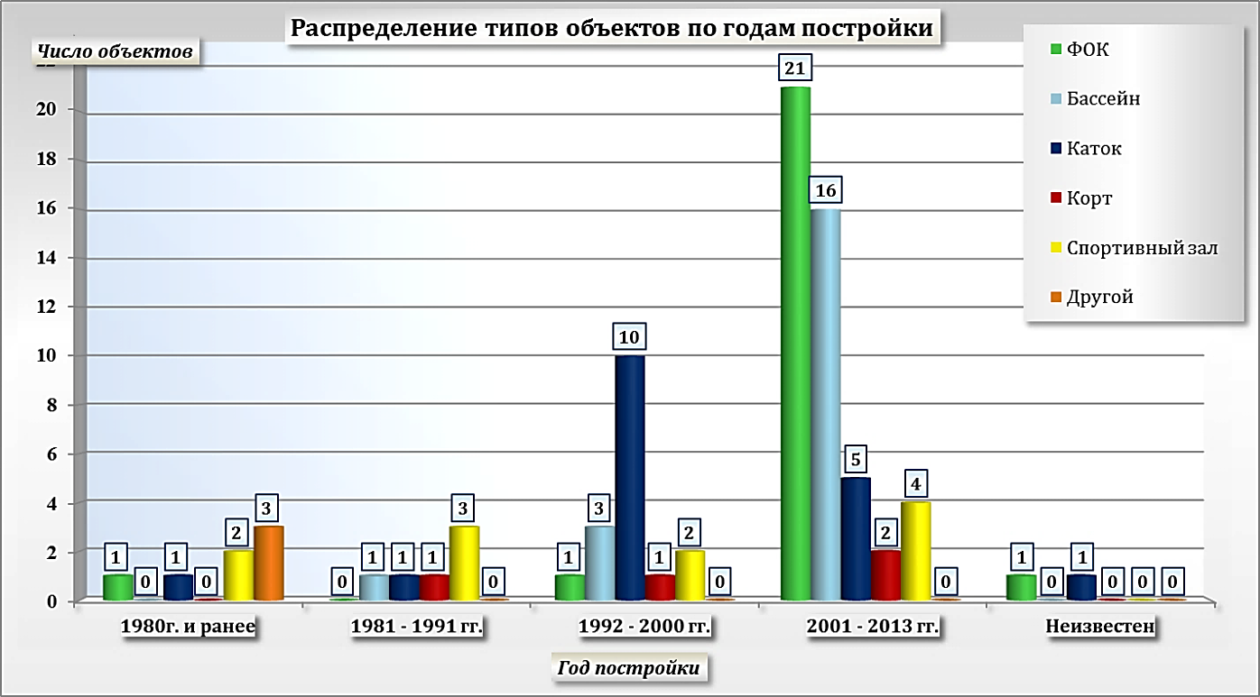

Рисунок 3.Распределение типов объектов мониторинга по годам постройки

# 1.2.3. Сведения о дефектах несущих конструкций

Обновленные сводные данные о распределение числа выявленных дефектов (повреждений элементов и соединений) по категориям дефектов, типам и годам постройки СЗС представлены в табл. 4., а распределение числа выявленных дефектов по типам СЗС представлены на рис.4. и рис.5.

Для тех объектов, по которым были представлены технические отчеты по обследованию строительных конструкций, основная информация о выявленных дефектах (повреждений элементов и соединений) несущих конструкций такая:

* СЗС с дефектами категории «**А**» – нет;
* СЗС без каких-либо дефектов – **11** ед.;
* СЗС с дефектами – **67** ед. из них:
  + СЗС, в которых выявлены только дефекты категории «**Б**» – **2** ед.;
  + СЗС, в которых выявлены только дефекты категории «**В**» – **41** ед.;
  + СЗС, которых выявлены дефектами категории «**Б**» и «**В**» – **24** ед.
* СЗС, для которых данные не предоставлены – 2 ед.

|  |  |  |  |  |  |  |  |  |  |  |  |
| --- | --- | --- | --- | --- | --- | --- | --- | --- | --- | --- | --- |
| Таблица 4. Распределение выявленных дефектов и повреждений по категориям, типам и годам постройки СЗС | | | | | | | | | | | |
| Тип объекта | Год постройки | | | | | | | | Всего | | |
| 1980г. и ранее | | 1981 - 1991 гг. | | 1992 - 2000 гг. | | 2001 - 2013 гг. | | кат. "Б" | кат. "В" | Все  дефекты |
| кат. "Б" | кат. "В" | кат. "Б" | кат. "В" | кат. "Б" | кат. "В" | кат. "Б" | кат. "В" |
| ФОК | 1 | 3 | 0 | 0 | 0 | 1 | 10 | 115 | 11 | 119 | 130 |
| Бассейн | 0 | 0 | 1 | 1 | 0 | 13 | 24 | 62 | 25 | 76 | 101 |
| Каток | 0 | 0 | 0 | 2 | 0 | 28 | 0 | 27 | 0 | 57 | 57 |
| Корт | 0 | 0 | 0 | 0 | 0 | 2 | 0 | 6 | 0 | 8 | 8 |
| Спортивный зал | 0 | 0 | 0 | 4 | 1 | 2 | 2 | 3 | 3 | 9 | 12 |
| Другой | 19 | 33 | 0 | 0 | 0 | 0 | 0 | 0 | 19 | 33 | 52 |
| Всего по категориям | 20 | 36 | 1 | 7 | 1 | 46 | 36 | 213 | 58 | 302 | 360 |
| Итого | 56 | | 8 | | 47 | | 249 | |

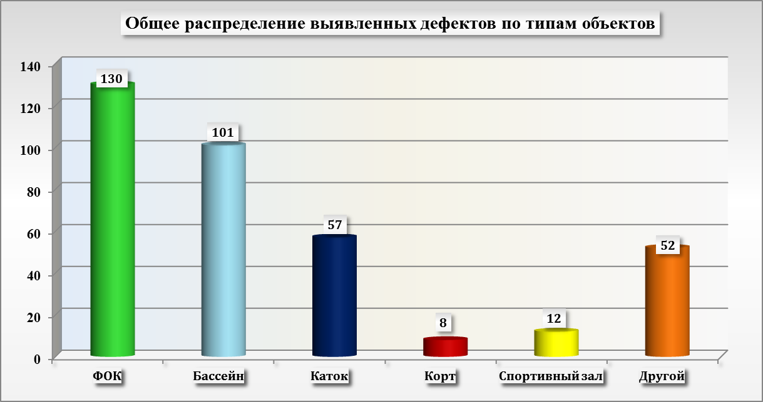

Рисунок 4. Распределение числа выявленных дефектов по типам объектов

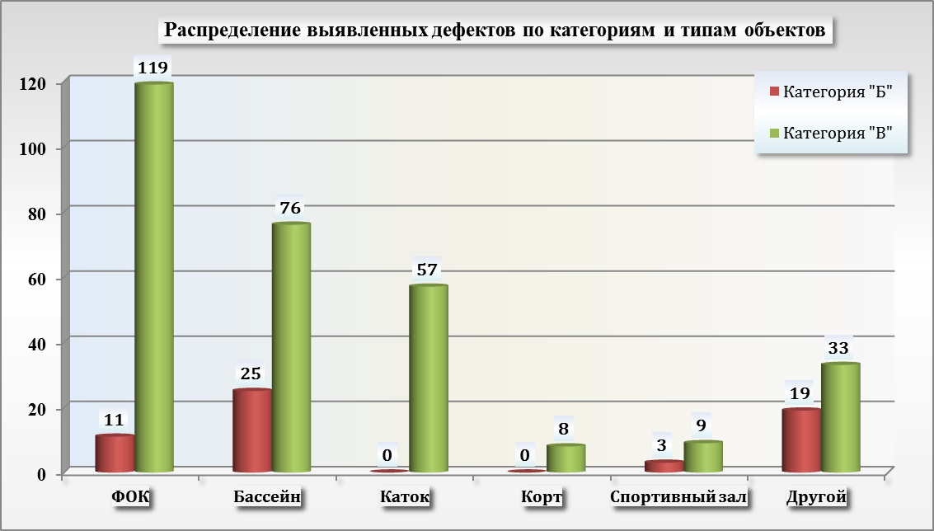

Рисунок 5. Распределение категорий выявленных дефектов по типам объектов

Комментарии к табл.4.

а) Категории опасности дефектов несущих конструкций, их ответственных элементов и соединений определяются следующим способом:

* **«А»** – дефекты и повреждения особо ответственных элементов и соединений, представляющие опасность разрушения.
* **«Б»** – дефекты и повреждения, не грозящие в момент осмотра опасностью разрушений конструкций, но могущие в дальнейшем вызвать повреждения других элементов и узлов или при развитии повреждения перейти в категорию А.
* **«В»** – дефекты и повреждения локального характера, которые при последующем развитии не могут оказать влияние на другие элементы и конструкции (повреждения вспомогательных конструкций, площадок, местные прогибы и вмятины ненапряженных конструкций и т.д.).

б) Обращает на себя внимание тот факт, что на объектах, построенных во времена СССР и в период между 1992 и 2000 гг., число выявленных дефектов категории «Б» значительно меньше числа таких же дефектов для СЗС, построенных за последние десять лет.

# 1.3. Данные по капитальным ремонтам и реконструкциям СЗС

Для тех спортивных зданий и сооружений, по которым были представлены технические отчеты по обследованию строительных конструкций (80 ед.), установлено, что только на 5 из них в разные годы проводились проекты реконструкции либо капитальные ремонты. Для остальных СЗС таких данных нет либо капремонты и реконструкции не проводились.

# 1.4. Множество контрольных объектов

В целях повышения эффективности для решения ряда исследовательских и контрольных задач, а также демонстрации возможностей предлагаемого подхода, разработанных математических методов и программного обеспечения было принято решение из всего множества объектов выделить **множество контрольных объектов предметной области (**СЗС).

В это множество контрольных объектов были включены пятнадцать наиболее типичных СЗС из следующих основных типов – ФОК, катки, бассейны и корты. Одним из важных факторов отнесения СЗС в контрольное множество было наличие наиболее полной и достоверной информации по ним. Основные статистические исследования исходных данных, отладочные задачи и задачи тестирования разработанного программно-алгоритмического обеспечения проводилось именно на этих объектах, что, в принципе, позволило существенно снизить затраты и повысить общую эффективность работы.

Список контрольных объектов представлен в **приложении Г.**

# 2. Основные сведения о системе мониторинга несущих конструкций (СМНК)

В гл.1 было особо отмечено, что до начала проекта **Партнёром** была разработана и развернута СМНК, которая на всём протяжении проекта являлась основным и единственным источником исходных данных для АИС. Процессы функционирования АИС и СМНК никак не пересекались, за исключением того, что АИС была подключена к ресурсу (серверу) куда СМНК загружала файлы исходных данных. Тем не менее, в целях лучшего понимания того, как условия и свойства предметной области влияли на проектные решения по АИС, представляется целесообразным кратко изложить наиболее существенные особенности устройства и процессов функционирования СМНК.

Для решения задач мониторинга, прогнозирование и контроля состояний строительных конструкций необходимо располагать объективной численной информацией о воздействиях, которые действуют на основные (а в идеале каждый) ее элементы. Все СЗС, составляющие предметную область проекта, оборудованы техническими устройствами разных классов, представляющие собой датчики – первичные преобразователи измерительного, сигнального, регулирующего или управляющего устройства, преобразующие контролируемую величину в удобный для использования сигнал.

Датчики установлены в специально рассчитанных точках строительных конструкций на основании проведенных исследований и рассчитанных карт распределения эквивалентных напряжений в несущих конструкциях (как правило, в металлоконструкциях) здания при заданной комбинации загружений. Установленные датчики фиксируют в реальном времени различные физические показатели, например, деформацию элементов строительных конструкций, температуру воздуха и ряд других параметров. Фиксируемые датчиками значения измеряемых показателей собственно и формируют *временные ряды* исходных данных, на основании которых работает вся последовательность математических методов, реализованных в АИС.

В настоящее время невозможно измерить напряжение на строительные конструкции при помощи приборов, поэтому для ее вычисления измеряется деформация на поверхности специально определенных элементах конструкций. Самым распространенным прибором для измерения деформации различных конструкций являются **тензорезисторы**, которые в СМНК являются основным классом используемых для мониторинга датчиков, измеряющих изменения деформации строительных конструкций, в реальном времени фиксируя изменения длин контролируемых элементов конструкций. Местами, наиболее подходящими для установки контролирующих тензометрических датчиков, являются участки, в которых возникают наибольшие линейные деформации и доступные для монтажа и которые определяются специальными математическими методами.

# 2.1. Основная информация по устройству и работе СМНК

Принципиальная структурная схема СМНК показана на рис.6. Здесь во фрагменте «*Локальный комплекс СМНК №…* » можно видеть типовую организацию подсистемы сбора первичных данных и передачи их далее для обработки в СМНК и передачи результирующих сведений в диспетчерскую службу организации, осуществляющий диспетчерский контроль.

Действующая СМНК функционирует в реальном времени в режиме «24х7х365». *Шаг мониторинга* СМНК для каждого объекта устанавливается индивидуально и в ходе проекта он составлял либо 30 мин. либо 1 час и не менялся (хотя в СМНК такая возможность есть). Установленные в СЗС датчики фиксируют в реальном времени различные физические показатели, например, деформацию элементов строительных конструкций, линейные размеры выявленных трещин-дефектов, температуру воздуха, влажность и ряд других параметров. Процесс сопровождения и обслуживания СМНК вследствие территориальной разбросанности СЗС по региону достаточно сложен, из-за чего, в случае возникновения сбоев в работе датчиков на значительном временном интервале происходит «загрязнение» или полное прекращение поступления данных измерений.

Количество датчиков установленных непосредственно на одном отдельно взятом СЗС индивидуально. Есть объекты, где установлено всего пять датчиков, а на некоторых их число доходит до двадцати. Кроме того, общее число активных (рабочих) датчиков не является строго фиксированным, поскольку в процессе работы и обслуживания СМНК датчики могут выходить из строя, а также может происходить подключение дополнительных измерительных устройств. Вследствие чего, количество постоянно активных (работающих датчиков) может колебаться от 550 до, более чем, 600 датчиков разных типов. Для всех датчиков, установленных на одном СЗС, *интервал мониторинга* СМНК имеет одинаковую длительность, и составлять 1 час либо 30 мин.[[6]](#footnote-6) , и таким образом общее число показаний для одного датчика за сутки для большинства СЗС составляет 24 или 48 значений.

Почти 85% установленных на СЗС датчиков составляют **тензорезисторы**, остальные – датчики температуры, контроля раскрытия трещин, влажности и других типов. Тензорезисторы устанавливаются в специальных особым образом рассчитанных местах строительных конструкций СЗС и фиксируют деформации как следствие возникающих нагрузок.

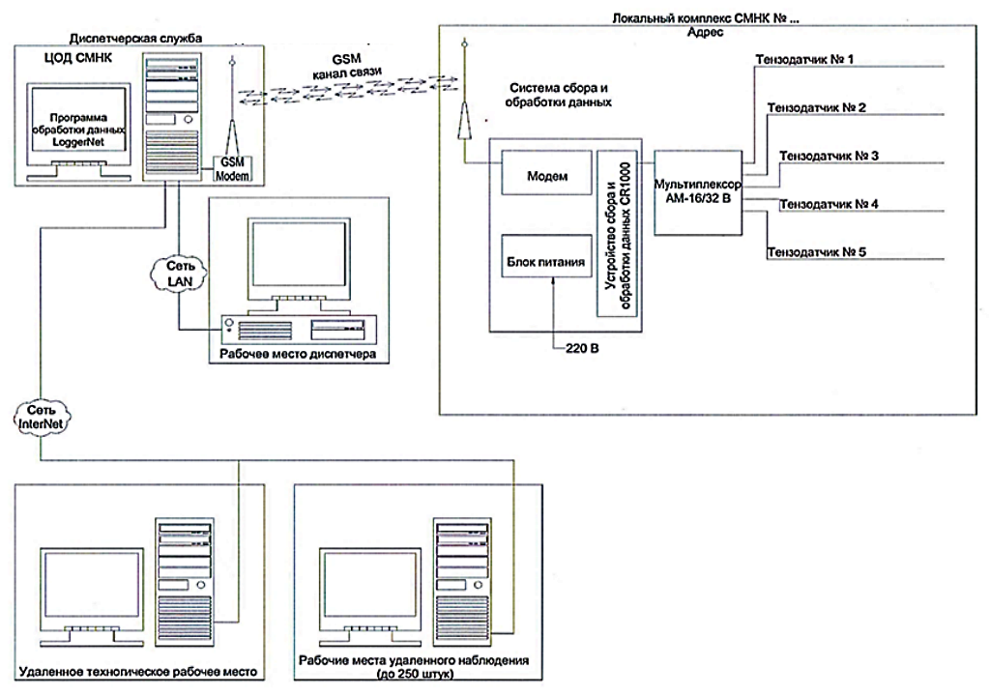

Рисунок 6. Принципиальная структурная схема СМНК

Тензорезисторы в зависимости от вида материала поверхности, на которую они устанавливаются – бетон, металл, дерево и проч., в свою очередь, подразделяются на подтипы. В проекте специфика функционирования разных типов тензорезисторов не являлась значимой для получения результатов, поэтому в последующих стадиях она не учитывалась.

Фиксируемые датчиками значения измеряемых показателей собственно и формируют временные ряды первичных исходных данных, на основании которых работает вся последовательность математических методов, реализованных в АИС. Так, в местах своей установки тензорезисторы фиксируют изменение длины элемента несущих конструкций в [мкм/м] как **отклонение от заданного «нулевого» (базового) уровня**, который рассчитан для нормативного напряжения в конструкции (Н/мм2) при схеме загружения №1 для соответствующего объекта мониторинга. Функционирование отдельно взятого датчика никак не влияет на функционирование всех других датчиков, установленных на том же спортивном объекте, а все измерения каждого датчика являются независимыми и выполняются с равной точностью.

В ходе разработки СМНК специалистами Партнёра был проведен большой комплекс исследований СЗС перед подключением их к этой системе на предмет определения для каждого объекта индивидуального множества возможных **схем загружения** несущих конструкций. Для каждой такой схемы загружения несущих конструкций были рассчитаны:

* изменения длины в местах установки датчиков в абсолютных величинах [мкм/м], и где значение для первой схемы загружения как раз и является значением нулевого (базового) уровня деформации несущих конструкций, относительно которых фиксируются отклонения тензорезисторов;
* напряжения в конструкции, Н/мм2  соответствующие рассчитанному изменению длины строительной конструкции;

которые позволили определить границы сигнальных зон СМНК (или *зон индикации* СМНК) для каждого СЗС, пример которых показан в табл.5

Таблица 5. Значения границ областей индикации СМНК на примере одного из ФОК

|  |  |  |  |  |  |  |  |  |  |  |  |  |  |  |
| --- | --- | --- | --- | --- | --- | --- | --- | --- | --- | --- | --- | --- | --- | --- |
| 1. Область индикации | |  | |  | |  | | | |  |  | |  | |
|  | | 1. комбинация 2. загружения 3. № 1 – 20%\* | | 1. комбинация 2. загружения   № 1 – 10%\* | | 1. комбинация 2. загружения 3. № 1 | | | 1. комбинация 2. загружения 3. № 2 – 10%\* | | 1. комбинация 2. загружения 3. № 2 + 10%\* | |
| 1. Показание датчика, мкм/м: | |  | | 1. 89 | | 116 | | 1. 143 | | | 1. 388 | | 1. 442 | |

*\*процент от разницы второй и первой комбинаций загружений*

Необходимо отметить, что в зависимости от разных факторов **на некоторых объектах мониторинга установленные датчики сгруппированы в отдельные группы**, для каждой из которых произведен отдельный расчет схем загружения и границы зон индикации для СМНК, пример которых приведен на рис.7. В ходе мониторинга СМНК постоянно сравнивает последние по времени показания тензорезисторов со значениями границ зон индикации и сигнализирует оператору о том, в каком состоянии находятся строительные конструкции.



Рисунок 7. Пример с двумя группами датчиков, установленных на СЗС и имеющих разные границы зон индикации СМНК

Надо отметить, что для каждого СЗС существуют два наборами границ зон индикации:

* **абсолютные границы** – определенные аналитически границы допустимых и недопустимых нагрузок на строительные конструкции зон индикации в сочетании с абсолютным значением «нулевого» (базового) уровня нагрузок (см. табл.6), и
* **относительные границы зон индикации** – непосредственно установленные (заданные) в СМНК и рассчитанные, в свою очередь, исходя из значений абсолютных границ и базового уровня (см. табл.7).

Собственно СМНК измеряет и контролирует изменения деформации строительных конструкций СЗС, используя для каждого из них свой «индивидуальный» набор рабочих (относительных) границ зон индикации.

При выполнении аналитической части проекта разработчиками был проведен анализ всей предоставленной Партнёром технической документации по состоянию несущих конструкций. В результате этого анализа были сформированы два полных реестра границ зон индикации СМНК по каждому СЗС – для абсолютных (см. пример в табл.6) и для относительных (см. пример в табл.7) границ соответственно. Указанные реестры носят исключительно рабочий технологический характер и полностью приводить их в настоящей работе нет необходимости. Читателю вполне достаточно будет примеров (табл.6 и табл.7), чтобы понять, что собственно под этим имеется в виду.

# 2.2. Особенности процесса сбора исходных данных с датчиков

Основной технологический процесс получения исходных данных с датчиков за всё время проекта оставался неизменным. Тем не мене, представляется целесообразным указать наиболее ключевые его особенности.

В СМНК для каждого СЗС существует свой индивидуальный *первичный файл исходных данных* (ПФД), в котором фиксируются средние значения измеренных показаний за прошедший интервал мониторинга на соответствующую отметку «дата – время» его окончания со всех активных датчиков, установленных на СЗС. В момент развертывания СМНК настроена так, что основной процесс поступления исходных данных о деформациях строительных конструкций, температуре, влажности и др. происходит по схеме, имеющей следующие ключевые особенности.

1. Снятие единичного показания с отдельного датчика, вне зависимости от его типа (непосредственная фиксация единичного измерения), происходит сейчас в СМНК *один раз в две минуты*.
2. Полученные данные не пересылаются сразу на основной сервер системы мониторинга, а накапливаются в устройстве сбора и обработки данных типа *даталоггер* [[7]](#footnote-7)в течение определенного для данного СЗС интервала мониторинга (см. выше).
3. В нормальном режиме функционирования аппаратуры и измерительных устройств, установленных на каждом СЗС, смена интервалов мониторинга происходит мгновенно и без разрывов во времени.
4. Все СЗС разделены на несколько групп по длине установленных для них интервалов мониторинга.

Таблица 6. Примеры задания абсолютных границ зон индикации для СМНК

|  |  |  |  |  |  |  |  |  |  |  |
| --- | --- | --- | --- | --- | --- | --- | --- | --- | --- | --- |
| **№** | **Название** | **Адрес** | **Границы зон индикации, мкм/м** | | | | | | | **Базовая**  **отметка, мкм/м** |
| **Группа**  **датчиков** | **Угроза**  **обрушения** | **Внимание** | **Норма** | | **Внимание** | **Угроза**  **обрушения** |
| Спортивные здания и сооружения, информация о которых сверена с техническими отчетами по обследованию несущих конструкций | | | | | | | | | | |
|  | ГБОУ ДОДСН "ДЮСШ Косино" (Бассейн) | Москва, ул. Н.Старостина, д.8А | №: 1 – 4 | ]-∞; 657[ | [657; 675[ | [675; 693[ | [693; 847[ | [847; 882[ | [882; +∞[ | 693 |
|  | ГБОУ ДОДСН ФСО "Хоккей Москвы" (Каток) | Москва, ул. Н.Старостина, д.8 | №: 1, 6 | ]-∞; 106[ | [106; 142[ | [142; 178[ | [178; 500[ | [500; 572[ | [572; +∞[ | 178 |
| №: 2 – 5 | ]-∞; 150[ | [150; 204[ | [204; 258[ | [258; 745[ | [745; 853[ | [853; +∞[ | 258 |
|  | ГБОУ ДОДСН МГФСО (Каток) | Москва, пр-т Федеративный, д.31А, стр.1 | №: 1, 2 | ]-∞; 241[ | [241; 261[ | [261; 281[ | [281; 463[ | [463; 503[ | [503; +∞[ | 281 |
| №: 3, 4 | ]-∞; 276[ | [276; 300[ | [300; 324[ | [324; 538[ | [538; 586[ | [586; +∞[ | 324 |
| №: 5, 6 | ]-∞; 313[ | [313; 341[ | [341; 369[ | [369; 617[ | [617; 673[ | [673; +∞[ | 369 |
|  | ГБОУ ДОДСН "СДЮСШОР № 73 "Виктория" | Москва, ул. Алабяна, д.13, к.1. | Всего групп датчиков: 5  (группы не указаны) | ]-∞; -51[ | [-51; -56[ | [-56; -61[ | [-61; -71[ | [-71; -81[ | [-81; +∞[ | -61 |
| ]-∞; 62[ | [62; 67[ | [67; 72[ | [72; 74[ | [74; 81[ | [81; +∞[ | 72 |
| ]-∞; 122[ | [122; 126[ | [126; 130[ | [130; 164[ | [164; 172[ | [172; +∞[ | 130 |
| ]-∞; 54[ | [54; 62[ | [62; 70[ | [70; 139[ | [139; 155[ | [155; +∞[ | 70 |
| ]-∞; 134[ | [134; 138[ | [138; 142[ | [142; 180[ | [180; 188[ | [188; +∞[ | 142 |

Таблица 7. Пример задания относительных (рабочих) границ зон индикации в СМНК

|  |  |  |  |  |  |  |  |  |  |  |  |  |
| --- | --- | --- | --- | --- | --- | --- | --- | --- | --- | --- | --- | --- |
| **1** | **ГБОУ ДОСН «ШВСМ по игровым видам спорта «Измайлово»** | | | | | | | | | | | |
| **Москва, пр-д Окружной, д.15** | | | | | | | | Okruzhnoj\_Table1.dat | | |  |
|  |  |  | |  | |  | |  | | |  |  |
| **№** | **Название датчика** | **Внимание Lo** | | **Внимание Hi** | | **Тревога Lo** | | **Тревога Hi** | | | **Начальное значение** | **Ед. Изм.** |
| 1 | Деформация DN1 | -150 | | 150 | | -200 | | 200 | | | 0 | мкм/м |
| 2 | Деформация DN2 | -150 | | 150 | | -200 | | 200 | | | 0 | мкм/м |
| 3 | Деформация DN3 | -150 | | 150 | | -200 | | 200 | | | 0 | мкм/м |
| 4 | Температура | 0 | | 35 | | -5 | | 45 | | | 0 | °C |
|  |  |  | |  | |  | |  | | |  |  |
| **11** | **ГБОУ ДОДСН МГФСО (ФОК)** | | | | | | | | | | | |
| **Москва, пр-т Федеративный, д.31А, стр.7** | | | | | | | | | Federat-FOK\_Table1.dat | |  |
|  |  | |  |  |  | |  | | | |  |  |
| **№** | **Название датчика** | | **Внимание Lo** | **Внимание Hi** | **Тревога Lo** | | **Тревога Hi** | | | | **Начальное значение** | **Ед. Изм.** |
| 1 | Деформация DN1 | | -100 | 150 | -200 | | 250 | | | | 0 | мкм/м |
| 2 | Деформация DN2 | | -100 | 150 | -200 | | 250 | | | | 0 | мкм/м |
| 3 | Деформация DN3 | | -100 | 150 | -200 | | 250 | | | | 0 | мкм/м |
| 4 | Деформация DN4 | | -100 | 150 | -200 | | 250 | | | | 0 | мкм/м |
| 5 | Деформация DN5 | | -100 | 200 | -200 | | 300 | | | | 0 | мкм/м |
| 6 | Температура | | -5 | 40 | -10 | | 50 | | | | 0 | °C |

1. Для всех датчиков, установленных на одном СЗС, интервал мониторинга имеет одинаковую длительность.
2. После завершения заданного для СЗС интервала мониторинга полученное среднее значение зафиксированных в даталоггере измерений (например, среднее значение деформации или среднее значение температуры) передается на сервер **СМНК** и записывается в соответствующий ПФД с привязкой к отметке «*дата – время*».
3. Как правило, момент начала каждого интервала мониторинга в СМНК синхронизировано с началом каждого часа (либо получаса) и поэтому фиксация показаний датчиков за прошедший интервал мониторинга приводит к тому, что:
   * запись новой порции данных в ПФД за прошедший интервал мониторинга производится в момент начала следующего такого интервала;
   * зафиксированные в ПФД с привязкой к конкретной отметке <дата-время> данные измерений *не являются данными полученными* ***в*** *указанную отметку <дата-время>*, а являются данными, которые *были получены до неё*;
   * в зависимости от длины интервала мониторинга общее число зафиксированных измерений за сутки для разных СЗС различается и сейчас в день для одних СЗС происходит 24, а для других – 48 фиксаций данных измерений.
4. Непосредственно за одни сутки полный ряд данных измерений для СЗС фиксируется в его «персональном» ПФД, начиная с временной отметки «01:00:00» (либо 00:30:00) и до временной отметки «00:00:00» *с датой следующего дня*. Так происходит потому, что в начале каждого нового дня (временная отметка «00:00:00») осуществляется запись *показаний за последний интервал мониторинга предыдущего дня*.

Таким образом, имеет место тот факт, что **–** в любой момент времени в каждом из ПФД зафиксированные в нем данные всегда носят **усредненный и ретроспективный характер**.

Последовательность фиксируемых во времени измерений формирует уникальные *временные ряды исходных данных*. На основании поступивших данных в дальнейшем **СМНК** осуществляет проверку на предмет выхода за установленные для датчиков границы *зон индикации*, которые в свою очередь соответствуют состояниям строительных конструкций объекта мониторинга.

# 3. Свойства исходных данных

На протяжении всего проекта выполнялись статистические исследования временных рядов, содержащих сведения об изменениях тех показателей, которые напрямую влияют на оценку состояния СЗС. Временные ряды порождаются датчиками сбора первичной информации, установленными в различных местах СЗС и, в первую очередь, на строительных конструкциях. Как было отмечено в предыдущей главе, общее число одновременно работающих датчиков, а соответственно, и генерируемых ими временных рядов, может превышать 600 ед. Причем, почти 85% установленных датчиков составляют тензорезисторы, остальные - датчики температуры, контроля раскрытия трещин, влажности и др. Тензорезисторы фиксируют деформации строительных конструкций как следствие возникающих нагрузок на них. Они установлены в специально вычисленных точках строительных конструкций на основании проведенных исследований, специальных математических моделей и рассчитанных карт распределения эквивалентных напряжений в несущих конструкциях.

Каждый из имеющихся массивов значений измерений деформации, зафиксированных соответствующими датчиками, предположительно можно рассматривать как эмпирическое распределение значений некоторой случайной величины. Наличие больших массивов исходных данных – измерений деформации (и других характеристик) дает возможность провести статистические исследования имеющихся временных рядов на предмет выявления особенностей. Выявленные особенности, в свою очередь, могли бы повлиять на точность прогнозирования, а также на предмет установления соответствия нормальному (закону распределения Гаусса) и другим законам распределения случайных величин.

Основной целью проводимых статистических исследований являлось – нахождение (подбор, определение) конкретного вида и значений параметров закона (или законов) распределения случайных величин для каждого из исследуемых рядов данных. Это, как предполагалось, могло бы дать ценную информацию, которая могла бы повлиять на разработку всего математического комплекса АИС в целом, и отдельных методов в частности.

В силу большого числа всех временных рядов (почти 600 ед.) исследование их всех в установленные сроки проекта было физически невозможным, поэтому статистические исследования проводились на временных рядах множества контрольных объектов (см. п.1.4).

Далее в табл.8, представлен типичный пример множества временных рядов одного СЗС

Для каждого из анализируемых временных рядов (наборов данных) был проведён анализ с целью ответа на вопрос: подчиняется ли имеющийся массив значений нормальному закону распределения случайных величин (распределение Гаусса). Положительный ответ существенно снизил бы трудоемкость дальнейших исследований за счёт использования апробированных «стандартных» статистических подходов и моделей (основанных на «нормальности» наборов данных).

Таблица 8. Пример временных рядов (показатели деформации строительных конструкций)

|  |  |  |  |  |  |  |
| --- | --- | --- | --- | --- | --- | --- |
| Дата | Время | Датчик  деформации DN1, мкм/м | Датчик  деформации DN2, мкм/м | Датчик  деформации DN3, мкм/м | Датчик  деформации DN4, мкм/м | Датчик  деформации DN5, мкм/м |
| 01.03.2012 | 03:00:00 | 1,060 | -0,370 | 0,689 | 1,372 | 1,573 |
| 01.03.2012 | 04:00:00 | 1,524 | 0,022 | 0,500 | 1,066 | 1,635 |
| 01.03.2012 | 05:00:00 | 1,112 | -1,340 | 0,372 | 0,395 | 1,374 |
| 01.03.2012 | 06:00:00 | 0,964 | -0,290 | 0,384 | 0,132 | 1,255 |
| 01.03.2012 | 07:00:00 | 0,509 | -1,605 | 0,159 | -0,243 | 0,775 |
| 01.03.2012 | 08:00:00 | 0,381 | -0,917 | 0,017 | -0,788 | 0,495 |
| 01.03.2012 | 09:00:00 | -0,157 | -2,262 | -0,660 | -1,330 | -0,047 |
| … | … | … | … | … | … | … |

Здесь **DNi** – условное обозначение тензометрического датчика, установленного на конкретном объекте мониторинга (СЗС).

Все исследования временных рядов проводились, основываясь на следующих положениях, взятых за комплексную основу анализа:

1. все датчики, установленные на выбранных объектах, являются работоспособными и их основные технические характеристики соответствуют своим паспортным данным, а установка датчиков осуществлена в полном соответствии с требованиями;
2. функционирование каждого датчика никак не влияет на функционирование всех других датчиков, установленных на том же спортивном объекте;
3. все представленные массивы данных являются достоверными и надёжными, обладают статистической устойчивостью и полностью пригодны для решения необходимых математических, технологических и иных классов задач;
4. в силу большого объёма измерений и с целью упрощения анализа, для каждого объекта все, «принадлежащие» ему временные ряды измерений, рассматривались как независимые друг от друга наборы данных и как самостоятельные генеральные совокупности (с точки зрения статистики), а любые подмножества данных – как полноценные статистические выборки;
5. для каждого отдельно взятого датчика все сделанные им измерения являются независимыми и выполненными с равной точностью;
6. дублированные данные не учитывались, в силу их малой численности и несущественности вносимых ими погрешностей в вычисления, а также большого общего объёма предоставленных измерений;
7. вычисления и статистические расчёты осуществлялись встроенными средствами программы Microsoft Excel.

Вследствие значительного объёма анализируемых данных по каждому набору (данные одного датчика) представленные исходные совокупности измерений в численном виде не являются наглядными и удобными для анализа. Кроме того, для основных статистик по каждой совокупности (набору данных) представлялось целесообразным рассматривать их **точечные оценки,** а не интервальные.

Для основных наборов данных (массивов показаний деформации отдельных датчиков) и для различных выборок, рассчитывался следующий набор основных статистик: среднее значение; дисперсия; среднеквадратичное отклонение; наименьшее наблюдаемое значение; наибольшее наблюдаемое значение; коэффициент асимметрии; коэффициент эксцесса. Кроме того, для большинства временных рядов (одного датчика) выбранных объектов были выполнены стандартные проверки соответствующих статистических гипотез о том, что набор измерений значения деформации, полученный с каждого датчика, представляет собой множество значений некоторой случайной величины, подчиняющейся нормальному закону распределения случайных величин. В качестве критериев проверки гипотез о законе распределения использовались критерии $χ^{2}$ (хи-квадрат, критерий Пирсона) и критерий согласия Колмогорова-Смирнова. Вычисление иных статистик на данном этапе было признано не существенным (за некоторым исключением) и не проводилось с целью избежать существенных временных потерь.

**Основные выводы по результатам исследования временных рядов**.

1) Укажем следующие наиболее значимые для последующих этапов выявленные особенности временных рядов исходных данных:

* все временные ряды - одномерные, случайные, интервальные и, в целом, являются равноотстоящими и полными;
* значения временных рядов – это вещественные числа, измеряемых в основном с точностью **10-2** или **10-3**;
* все временные ряды данных есть последовательности:
* показания деформации – относительных средних величин;
* показания температуры, влажности и др. – абсолютных величин;
* временные ряды имеют слабую тенденцию к статистической устойчивости, по причине наличия нередких плохо прогнозируемых «выбросов», делящих ряд на стационарные и нестационарные участки непредсказуемой длительности, что влечет трудности при прогнозировании и оценке точности прогнозов.

2) Для подавляющего большинства объектов мониторинга характерна следующая «картина», связанная с особенностью «поведения» временных рядов измеренных значений деформации элементов строительных конструкций. Она заключается в том, что в процессе эксплуатации спортивного здания возникают **периоды нарушения стационарности**.

Это происходит, как правило, в межсезонье и связано с выпадением и накоплением на крышах объектов большого количества снега, либо с его интенсивным таянием. Вследствие этого, происходит резкое изменение нагрузок на строительные конструкции, которые фиксируются соответствующими тензометрическими датчиками. Кроме того, нарушения стационарности системы нагрузок на несущие конструкции может и не быть. Однако фиксация данных, якобы свидетельствующих об этом, может быть связана с нарушениями определенного рода в работе датчиков (тензорезисторов), установленных на элементах несущих конструкций СЗС.

Подобное нарушение стационарности процесса нагрузок, т.е. фактически, наступление нестационарных моментов в системе нагрузок на несущие конструкции СЗС производит «автоматическое» разбиение временных рядов на составляющие подмножества данных, соответствующие таким областям стационарности. Появление таких ситуаций проиллюстрировано на примере одного из ФОК на рис.8. Здесь показана типичная для всех СЗС ситуация, связанная с чередованием в фиксируемых временных рядах как областей стационарности (относительной стабильности изменений деформации), так и периоды когда стационарность нарушается.

В дополнении к рис.6 дополнительно показаны типичные примеры для подавляющего числа СЗС:

* годовой динамики средних значений показателей деформации, фиксируемых на СЗС – рис.9;
* динамики часовых дисперсий для одного периода нарушения стационарности показаний одного из тензорезисторов – рис.10.

3) В результате, для всех исследованных временных рядов так и **не удалось** установить их соответствие какому-либо закону распределения случайных величин из наиболее распространённых. Предположения о нормальном законе распределения (распределение Гаусса), логнормальном распределении, распределении Рэлея (и некоторых других, например, распределении Вейбула) для заданных наборов измерений **не подтвердились.**

**Замечание 1.** В ряде случаев внешний вид гистограмм распределений множеств значений некоторых датчиков действительно может быть «охвачен», так называемой «колоколообразной» кривой, которой соответствует и хорошо известный график функции плотности нормального распределения. Тем не менее, существует немало других семейств распределений случайных величин, у которых графики функций плотности имеют такой же «колоколообразный» вид (как, например, упомянутые распределение Рэлея и логнормальное распределение).

**Замечание 2.** «Неудача» проверки временных рядов на соответствие законам распределения для выбранных объектов, тем не менее, не дает права говорить о подобном явлении для всех объектов в целом. Возможно, что для временных рядов, не вошедших в число отобранных СЗС, такие соответствия удастся установить в дальнейшем при проведении последующих статистических исследований.

Эту особенность была учтена при выборе и разработке математического обеспечения, ответственного за прогнозирование показаний деформации.

Как вследствие, был сделан вывод, что в проекте не представляется возможным использовать для прогнозирования сложные детальные математические модели для каждого СЗС отдельно и создаваемые с учетом специфических особенностей каждого конкретного СЗС, поскольку:

* отсутствуют достаточные временные, финансовые и иные ресурсы, чтобы разрабатывать подробные математические модели, учитывающие индивидуальные особенности каждого объекта;
* существующие математические модели требуют привлечения для вычисления сложных методов и алгоритмов, например, метода конечных элементов или подобных, которые неприемлемы для прогнозирования в режиме даже «мягкого» реального времени в силу высоких временных затрат.

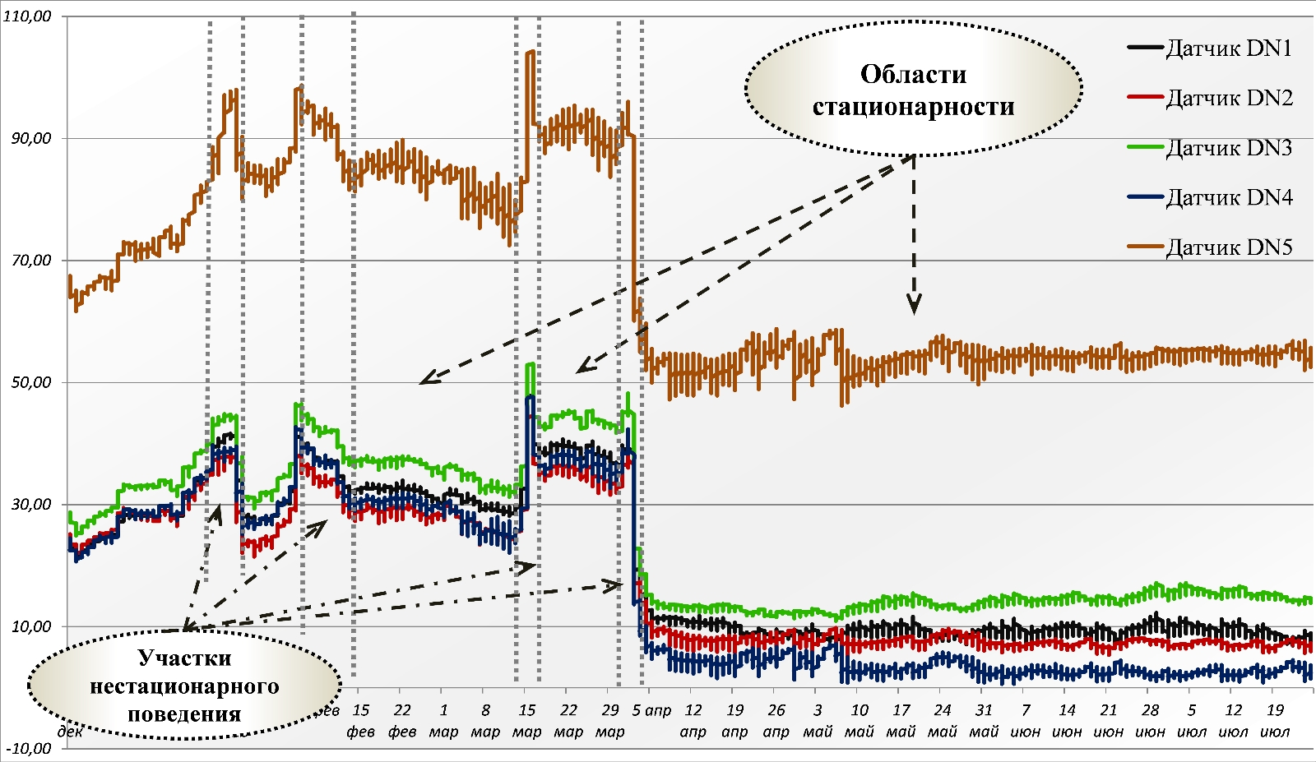

Рисунок 8. Типичный пример динамики показателей деформации, фиксируемых тензорезисторами

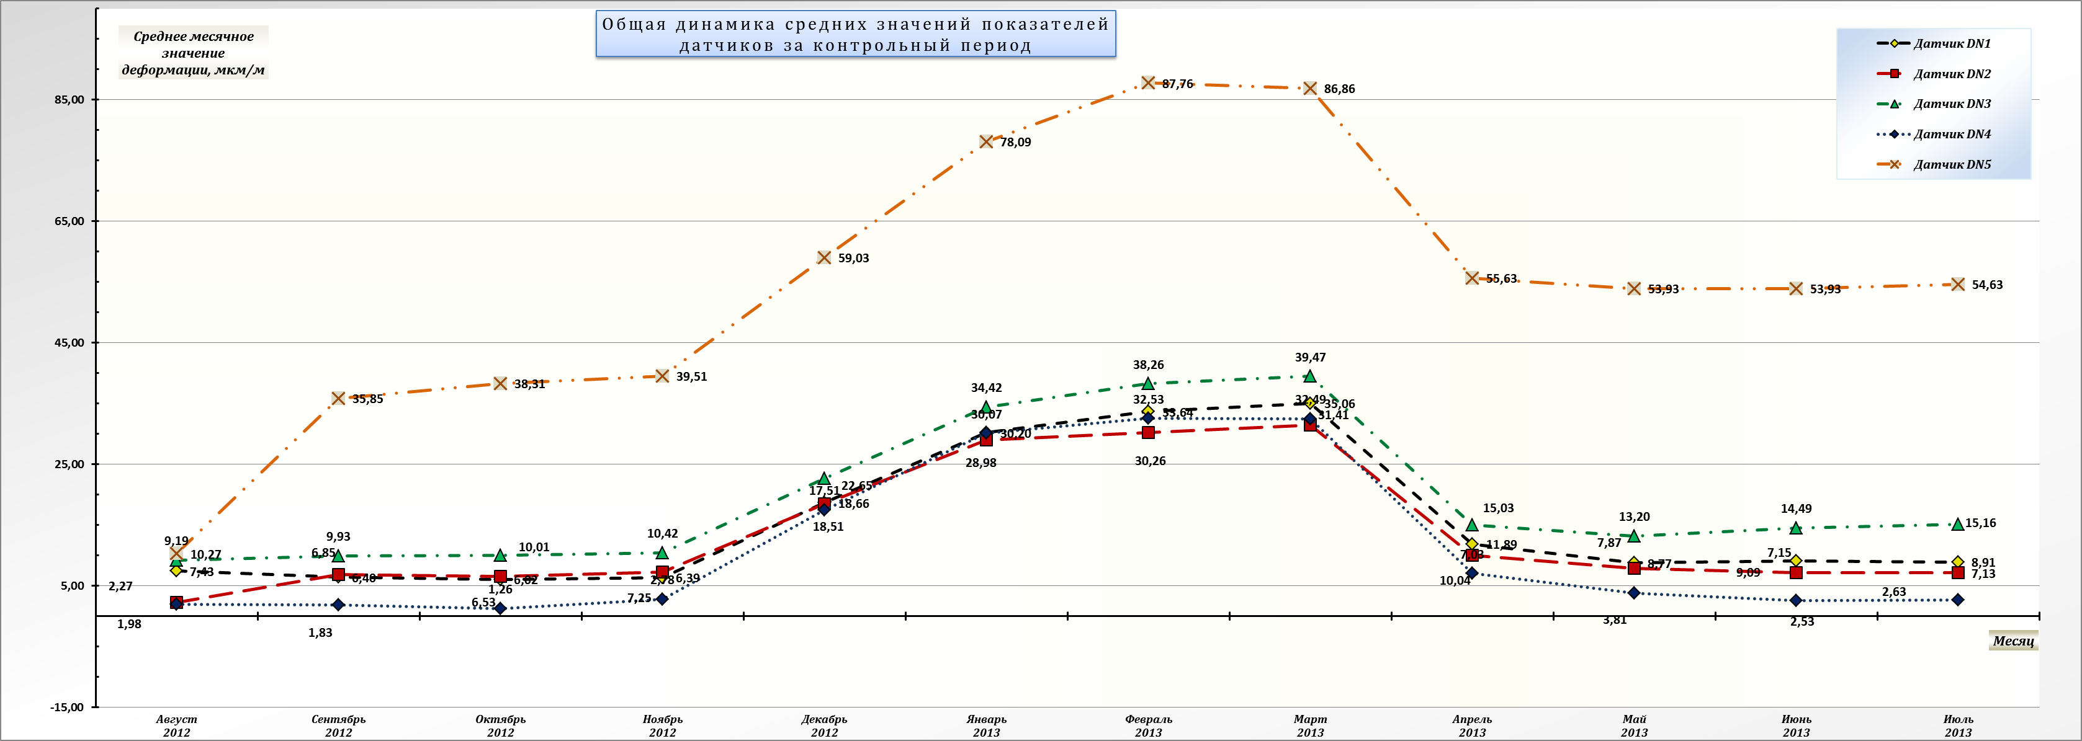

Рисунок 9. Пример годовой динамики средних значений показателей деформации для одного СЗС

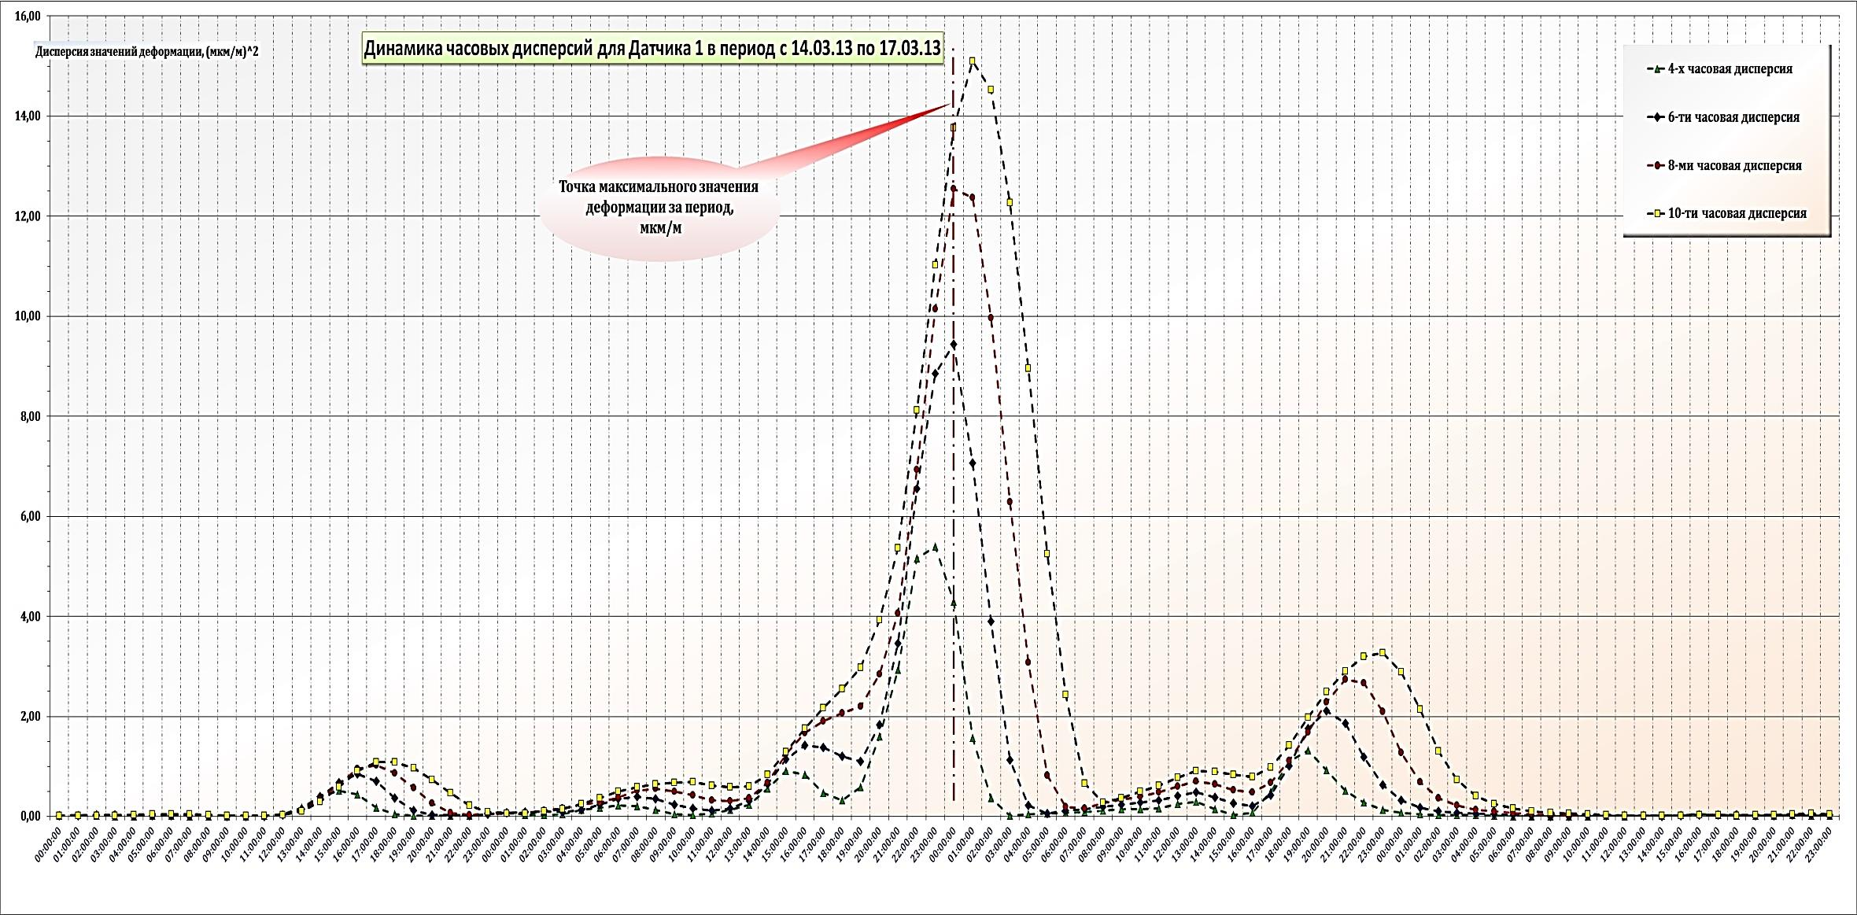

Рисунок 10. Пример трёхдневной динамики часовых дисперсий для периода нарушения стационарности показаний одного из тензорезисторов

**4. Математическое обеспечение системы прогнозирования**

Разработке математического обеспечения АИС уделялось особое вынимание на протяжении всего проекта. От правильности выбора математического аппарата зависело успешность реализации как основного функционала, связанного с прогнозированием так и дополнительного, связанного с прогнозной оценкой ущерба.

Реализованный в АИС математический аппарат позволяет системе иметь тот функционал, который позволяет ей «справляться» со всем комплексом предметных задач, поставленных Партнёром перед разработчиками проекта. Он фактически является основной интеллектуальной «начинкой», которая позволяет АИС иметь конкурентные преимущества перед аналогами и конкурентами. В силу этого, Партнёром был наложен ряд ограничений, касающийся содержания и объема материала, который автор мог изложить в данной части публикации. Вследствие чего автор полагает, что читатель понимает по каким причинам данный раздел изложен в достаточно небольшом объеме и содержит только те сведения, которые возможно было опубликовать.

**4.1. Последовательность решаемых основных задач**

В контексте одного отдельно взятого объекта мониторинга (СЗС), общая основная задача, для решения которой создавалась АИС, раскладывается на последовательное решение трёх подзадач так, как это показано на рис.11. Эта последовательность является единой для всех СЗС и не зависит ни от принадлежности объекта к какому-либо классу (ФОК, бассейн, корт и проч.), ни от его местоположения, ни от каких либо ещё факторов.

**Задача 1.** **Прогнозирование показаний каждого работоспособного (активного) датчика, установленных на СЗС на заданный период упреждения с заданным шагом.**

Решается для всех работоспособных (активных) на момент прогнозирования датчиков для каждого СЗС.

**Математическая постановка задачи**. Для каждого активного (работоспособного) датчика, порождающего свой временной ряд показаний, необходимо решить задачу, математическая постановка которой представляет собой – задачу прогнозирования значений дискретной вещественной функции, зависящей от вещественного аргумента (дата-время) и заданной таблично.

**Исходные данные:** значения временного ряда показаний измеряемых величин за определённый временной интервал.



Рисунок 11. Последовательность решаемых задач для любого СЗС

Источником исходных данных является СМНК (см. гл.2).

**Результат**: прогнозные значения показаний датчиков: деформации строительных конструкций (тензорезисторы в местах установки датчиков), температуры, раскрытия трещин и др., рассчитанные для будущих моментов времени с заданным шагом в пределах заданного периода упреждения.

**Задача 2.** **Определение прогнозного состояния СЗС на основе полученных прогнозных значений установленных на них датчиков.**

Решается для каждого СЗС в отдельности.

**Математическая постановка задачи**. Для каждого СЗС необходимо решить задачу, математическая постановка которой представляет собой задачу классификации, т.е. отнесение прогнозного состояния СЗС к одному из следующих трёх классов – {«**НОРМА**»; «**ВНИМАНИЕ**»; «**ТРЕВОГА**»}.

**Исходные данные:** прогнозные значения показаний датчиков установленных на СЗС вычисленные с заданным шагом и в пределах установленного периода упреждения. Для определения прогнозных состояний используются только показания тензорезисторов (датчиков измеряющих изменения нагрузок на строительные конструкции), а показания датчиков других типы в этой задаче не используются.

**Результат**: прогнозные состояния СЗС, определенные на основании прогноза значений датчиков с заданным шагом в пределах периода упреждения.

**Задача 3.** **Предварительная оценка ущерба (рисков) для СЗС в случае возможного наступления аварийной ситуации (фатальный сценарий – разрушение СЗС и гибель людей), выполняемая в случае неблагоприятного прогноза состояний соответствующего СЗС.**

Решается в отдельности только для тех СЗС, ближайшие прогнозные состояния которых отнесены к классам {«**ВНИМАНИЕ**»; «**ТРЕВОГА**»}. Для зданий и сооружений, прогнозные состояния которых отнесены к классу «**НОРМА**» определение ущерба не производится.

**Математическая постановка задачи.** Задача экспертного оценивания.

**Исходные данные:** прогнозные состояния СЗС

**Результат**: численная оценка в стоимостной форме возможного ущерба по следующим позициям: ущерб, связанный с гибелью людей; ущерб, связанный с разрушением СЗС; суммарный ущерб.

Как было отмечено во введении, данная задача рассматривалась как не основная, а дополнительная и искать решение которой можно было при определенных условиях. Несмотря на это, обе стороны участников проекта приложили все возможные усилия, чтобы найти, в первую очередь методологическое решение, которое впоследствии было реализовано как функционал программно-алгоритмического комплекса АИС.

**4.2. Математические постановки решаемых задач**

**4.2.1. Математическая постановка задачи прогнозирования временных рядов показаний датчиков**

Любая задача прогнозирования значений некоторой числовой функции вне области ее определения является разновидностью задачи *экстраполяции этой функции,* то есть – приближённой оценки значений некоторой функции[[8]](#footnote-8) ***f(x)*** в точках, лежащих вне того отрезка (области), на котором функция определена, по её значениям, расположенным внутри данного отрезка (области). В свою очередь, задача экстраполяции входит в класс математических задач аппроксимации (приближения), является ее разновидностью, когда функция *восстанавливается* не между заданными значениями, как при интерполяции, а вне заданного интервала (области) значений аргумента. Нередко одной из целей прогнозирование может являться установление функциональной зависимости между зависимыми и независимыми переменными, но в решаемой задаче такая цель не ставилась, хотя она не отбрасывается и возможна в дальнейшем.

В предметной области проекта задача прогнозирования временных рядов относится к математическому подклассу задач экстраполяции числовой функции вещественного аргумента, заданной таблично. Под функцией понимается однородный дискретный временной ряд, состоящий из показаний одного конкретного датчика (например, тензорезистора), фиксируемых в конкретную дату и время. Здесь полное время (то есть сочетание дата-время) является аргументом функции, а показания датчика (в случае тензорезистора это деформация [мкм/м]) – значение функции. Табличное задание проистекает из условий предметной области, а именно показания датчиков (например, для тензорезисторов это фиксируемые изменения деформации) поступают через установленный интервал (1 час; 30 мин; 15 мин и др.) постоянно в течение периода мониторинга, и таким образом формируют естественную таблицу, вида:

Ещё раз посмотрим на пример типичных временных рядов, представленных в табл.8 . Для одного тензорезистора **DNi** множество измеренных значений деформации задает соответствующую ему функцию $Y\left(t\right)=(y_{1},y_{2},⋯,y_{T},⋯)$**,** где ***T*** – количество фиксированных измерений (число элементов временного ряда). В дальнейшем для каждого СЗС можно будет, при необходимости, рассматривать и семейство функций $\tilde{Y}=\left\{{Y\left(t\right)}_{1}, {Y\left(t\right)}_{2},…\right\}$**,** соответствующее числу датчиков, установленных на объекте.

Введём обозначения и зададим необходимые элементы математической модели.

Пусть заданы следующие множества:

**-** множество $A=\left\{A_{1},⋯,A_{M}\right\}$– спортивных зданий и сооружений (объекты мониторинга), где ***М*** – общее число СЗС;

**-** множество $S=\left\{s_{1},⋯,s_{R}\right\}$ **–** состояний спортивных зданий и сооружений (объектов мониторинга), где $R$– общее количество всех состояний, в которых могут находиться здания и сооружения;

**-** множество $D=\left\{d_{1},⋯,d_{L}\right\}$– всех измерительных устройств (датчиков)[[9]](#footnote-9), установленных на объектах из множества **A**, которое представляет собой объединение множеств датчиков $D_{i}⊂D, i=\overline{1, M}$, установленных на конкретных объектах:

$$D=\bigcup_{i=1}^{M}{D_{i}}; ∀D^{'},D^{"}: D^{'}≠D^{"}→D^{'}∩D^{"}=∅$$

Из приведенного выше примера задания областей индикации для действующей системы мониторинга (см. п.2.1) видно, что в настоящий момент возможно наблюдение и контроль только за **тремя** возможными состояниями объектов. Вследствие чего, зададим множество состояний **S** исходя из данного факта следующим образом:

$R$**= 3,**

* $s_{1}$– состояние «**НОРМА**», которое соответствует «зеленой» зоне индикации;
* $s_{2}$– состояние «**ВНИМАНИЕ**», которое соответствует «желтой» зоне индикации;
* $s_{3}$– состояние «**ТРЕВОГА**», которое соответствует «красной» зоне индикации;

Далее, для каждого объекта мониторинга $A_{i}∈A, i=\overline{1, M}$ выделим и поставим в соответствие следующие, характеризующие его наборы необходимых параметров и свойств:

* собственное множество $D_{i}=\left\{d_{i1},⋯,d_{iL_{i}}\right\}, D_{i}⊂D$ измерительных устройств (датчиков), установленных на его строительных конструкциях, где $L_{i}$– общее количество датчиков, установленных на объекте $A_{i}∈A, i=\overline{1, M}$;
* множеством $Z_{i}=\left\{Z_{i1},…,Z_{{iL}_{i}}\right\}$– областей индикации для каждого из установленных датчиков (в общем случае) действующей системы мониторинга.

Из приведенного выше в п.1.2. примера задания областей индикации для действующей системы мониторинга видно, что:

* области индикации, соответствующие состояниям $s_{2}$ («**ВНИМАНИЕ**») и $s_{3}$ («**ТРЕВОГА**») имеют составной характер и состоят из двух подобластей, соответствующих изменениям показаний тензорезисторов при возникновении нагрузок на сжатие и на растяжение соответственно;
* для состояния $s_{1}$ («**НОРМА**») задан *базовый уровень* изменения длины в местах установки датчиков (мкм/м), который в дальнейшем будем обозначать $z_{ij}^{0}$ **–** базовый уровень изменения деформации для ***j***-го датчика ***i***-го объекта мониторинга, либо просто $z^{0}$– когда нет необходимости упоминать о нем в к контексте конкретных объектов и датчиков;
* область индикации, соответствующее состоянию $s_{1}$ («**НОРМА**») может быть несимметричным относительно базового уровня $z^{0}$.

Поскольку границы установленных областей индикации для зон изменения деформации представляют собой обычные числа на вещественной числовой оси $R$, то произведем отображение областей индикации на $R$ и введем обозначения границ областей так, как это показано на рис.12.



Рисунок12. Отображение областей индикации на оси измерения показаний

Одинарный штрих в позиции верхнего индекса обозначения границы области означает то, что она находится *слева* на числовой оси от базового уровня $z^{0}$**,** а двойной штрих – что граница области соответственно находится *справа* от $z^{0}$ на оси $R$.

Поскольку для обеих подобластей индикации, соответствующих состоянию $s_{3}$ («**ТРЕВОГА**»), не установлены точные значения крайнего левого и крайнего правого предела, то положим $z_{3}^{'}=-∞$, а $z_{3}^{''}=+∞$ соответственно.

Таким образом, вся область индикации для любого датчика $d$ задается как объединение следующих интервалов:

$Z=\left]z_{3}^{'},z_{2}^{'}\right]∪\left]z_{2}^{'},z_{1}^{'}\right]∪\left]z_{1}^{'},z_{1}^{''}\right[∪\left[z_{1}^{''},z_{2}^{''}\right[∪\left[z_{2}^{''},z_{3}^{''}\right[$ (**1а**)

либо, как

$Z=\left]-∞,z_{2}^{'}\right]∪\left]z_{2}^{'},z_{1}^{'}\right]∪\left]z_{1}^{'},z_{1}^{''}\right[∪\left[z_{1}^{''},z_{2}^{''}\right[∪\left[z_{2}^{''},∞\right[$ (**1б**)

В реальности, при определении областей индикации для установленных датчиков выявлены два способа их задания:

* задается единственная «разбивка» $R$ на области индикации для всех установленных датчиков, либо
* датчики объединяются в группы (как правило, в зависимости от мест их установки на строительных конструкциях) и для каждой из сформированных групп датчиков задается своя (групповая) комбинация областей индикации.

Таким образом, в реальности для каждого объекта мониторинга, в подавляющем большинстве случаев, количество наборов областей индикации СМНК меньше числа установленных датчиков.

Также необходимо указать на то, что зоны индикации определенные для одного тензометрического датчика (или группе датчиков) и относящиеся к одному классу, например, «**ВНИМАНИЕ**» необязательно должны быть одинаковыми. В зависимости от выбранного базового уровня измерения значений деформации, и выявленных пределов нагрузок, они могут иметь разную ширину на числовой оси, например, как это показано на рис.12.

Каждый из установленных датчиков в ходе работы порождает временной ряд числовых значений с точной их привязкой к временной оси: и по дате и по времени. Таким образом, общее количество временных рядов, фиксируемых на одном ***i***-ом объекте мониторинга в общем случае равно числу установленных на нем датчиков $L_{i}$, либо их меньше, если какие-либо датчики неактивны (отключены или неисправны).

Вследствие чего, каждому датчику $d_{ij}∈D_{i}$ можно **сопоставить** формируемый им **временной ряд** измеренных значений регистрируемого физического показателя (параметра, свойства и т.п.):

$Y_{ij}\left(t\right)=\left\{y_{ijk}| i=\overline{1,M; } j=\overline{1,L_{i}}; k=\overline{1,N_{ij}} \right\}$**(2а)**

либо

$Y_{ij}\left(t\right)=\left\{y_{ij}(t)| i=\overline{1,M; } j=\overline{1,L_{i}}; t=\overline{1,N_{ij}} \right\}$**(2б)**

– последовательность зафиксированных показаний ***j***–го датчика, установленного на ***i***–м объекте мониторинга, а показатель $N_{ij}$– обозначает общее число значений временного ряда – показаний ***j***–го датчика, установленного на ***i***–м объекте мониторинга.

В свою очередь, для одного объекта мониторинга $A_{i}∈A, i=\overline{1, M}$ в целом можно задать и множество всех формируемых его датчиками временных рядов:

$\tilde{Y_{i}}(t)=\left\{Y_{i1}\left(t\right), Y_{i2}\left(t\right),…, Y_{iL_{i}}(t)\right\}$**(3).**

Значения временного ряда $Y_{ij}(t)$ доступны в дискретные моменты времени $T=\left\{t_{1},…,t_{N_{ij}}\right\}$ и где $t_{1}$– момент времени, в который начат отсчет ретроспективных данных, а $t_{N_{ij}}$– момент времени, называемый *точкой (моментом) прогнозирования*, когда ретроспективные данные используются для осуществления прогноза.

**Формулировка задачи прогнозирования значений временного ряда**

Используя введенные объекты математической модели, сформулируем задачу прогнозирования значений временного ряда – показаний значений датчиков, установленных на объектах мониторинга (СЗС).

**Необходимо для каждого из датчиков $d_{ij}∈D_{i}$** , **установленных на объекте $A_{i}∈A, i=\overline{1, M}$** **в точке прогнозирования $t_{N_{ij}}$** **определить значения временного ряда $Y_{ij}(t)$** **в будущие моменты времени:**

$y_{ij}^{*}\left(t_{N_{ij}}+h\right), y_{ij}^{*}\left(t_{N_{ij}}+2h\right), …,y_{ij}^{*}\left(t_{N_{ij}}+Ph\right)$**, (4)**

где ***h*** – шаг прогнозирования,

***P*** – период упреждения (горизонт прогнозирования).

Далее прогнозируемые значения **(ф.4)** произвольно взятого временного ряда $Y_{ij}(t)$ обобщенно будем обозначать $y_{ij}^{*}$ в контексте конкретного временного ряда (датчика), либо просто $y_{}^{*}$– когда контекст касается любого обрабатываемого временного ряда.

**4.2.2. Математическая постановка задачи классификации**

Решение, получаемое в задаче прогнозирования значений датчиков объектов мониторинга, является «входом» для следующей задачи – задачи определения (прогнозирования) состояния объекта мониторинга. Для того, чтобы определить в каком состоянии будет находиться $A_{i}∈A, i=\overline{1, M}$ объект мониторинга в интересующие нас моменты времени $t_{N_{ij}}+h, t_{N_{ij}}+2h, …, t_{N_{ij}}+Ph$ необходимо на основании **прогнозных** значений всех датчиков в эти моменты времени, установленных на объекте определить конкретное состояние.

Такая задача относится к математическому виду задач, как *задача классификации*. В этой задаче необходимо по имеющемуся набору прогнозных значений (например, по спрогнозированным значениям деформации), определить в каком состоянии из множества возможных будет находиться объект в интересующие нас моменты времени (точки упреждения) $t_{N_{ij}}+h, t_{N_{ij}}+2h, …, t_{N_{ij}}+Ph$.

Здесь **классами** являются элементы множества состояний объектов мониторинга $S=\left\{s_{1},⋯,s_{R}\right\}$, и где каждый класс задается границами зон индикации ***Z*** (ф.1а, ф.1б) действующей системы мониторинга.

Ранее для произвольно взятого объекта $A_{i}∈A, i=\overline{1, M}$ мониторинга было определено множество всех временных рядов им формируемых (ф.3). В тоже время, чтобы на основании прогнозных показаний определить состояние объекта в конкретные будущие дату и время, необходимо рассматривать конкретный одномоментный «срез» (временной снимок) прогнозных показаний по всем временным рядам совместно. Вследствие чего, целесообразно в этом случае рассматривать не множество временных рядов $\tilde{Y_{i}}(t)$, а порождаемое им *пространство измерений*.

Для одного произвольно взятого объекта $A_{i}∈A, i=\overline{1, M}$ вся совокупность имеющихся показаний датчиков (значений временных рядов) образует особое индивидуальное для каждого объекта пространство измерений $Y_{i}$:

$Y_{i}= \left\{\begin{aligned}〈y_{i1}(1), y_{i2}(1),…,y_{iL_{i}}(1)〉, \\ 〈y_{i1}(2), y_{i2}(2),…,y_{iL_{i}}(2)〉, \\ … \\ 〈y_{i1}(k), y_{i2}(k),…,y_{iL_{i}}(k)〉, \\ … \\ 〈y_{i1}(N_{ij}), y_{i2}(N_{ij}),…,y_{iL_{i}}(N_{ij})〉\end{aligned}\right\}$ (**5**)

Иными словами, пространство измерений представляет собой ни что иное, как множество кортежей, в котором каждый кортеж вида $〈y_{i1}(k), y_{i2}(k),…,y_{iL_{i}}(k)〉$– есть набор показаний всех датчиков (значения всех временных рядов) на конкретные ***k***-е дату и время.

Собственно, для любого отдельно взятого объекта $A_{i}∈A, i=\overline{1, M}$ объект-классификатор математически будет представлять *собой отображение пространства измерений на множество состояний* такое, что:

$$\left(∀A_{i}∈A\right) ∧ \left(∀ t∈\left\{N_{ij}+h; N_{ij}+2h;…;N_{ij}+hP\right\}\right)$$

$∃ φ_{i}: Y_{i}⟼S$ (**6**)

В свою очередь, единый классификатор для всего множества объектов мониторинга (с учетом индивидуальных «настроек» на класс объектов и/или отдельные параметры конкретных объектов) будет представлять собой, в общем случае, множество (семейство) пространств изображений объектов мониторинга на множество состояний вида:

$Φ=\left\{φ_{i}| i=\overline{1,M}\right\}$ (**7**)

Таким образом, задача разработки классификатора заключается в построении семейства отображений (ф.**7)** пространств измерений каждого объекта на заданное множество состояний. В свою очередь, с учетом введённых обозначений решение описанных двух первых задач можно условно проиллюстрировать так, как это показано на рис.13. и где:

* $t_{N} –$ момент времени последнего измеренного значения временного ряда и выполнения прогноза;
* $t_{N+1} –$ момент времени, обозначающий первую точку упреждения при прогнозировании;
* $y^{*}\left(t_{N+1}\right) –$ прогнозное значение временного ряда в первой точке упреждения (момент времени ***– $t_{N+1})$.***

Кроме вышесказанного о решении описанных задач можно добавить следующее. «Имея на руках» даже только единственное прогнозное значение временного ряда кроме оценки состояния можно, например, осуществить прогноз того, в какие моменты времени нагрузка (фиксируемая данным датчиком) может достичь зон «ВНИМАНИЕ» и «ТРЕВОГА». Прогноз такой можно осуществить имея историю временного ряда и прогнозное значение, а также сделав предположение, что ситуация будет развиваться по линейному закону (как на рис.11) или по какому-либо другому. На рис. 11 проиллюстрирован ситуация с возможной эскалацией нагрузок по линейному закону и здесь:

* ${T^{*},y}^{*}\left(T^{*}\right) –$ момент времени и прогнозное значение временного ряда для него, когда нагрузки могут достичь зоны «ВНИМАНИЕ»; а
* ${T^{**},y}^{*}\left(T^{**}\right) –$ момент времени и прогнозное значение временного ряда для него, когда нагрузки могут достичь зоны «ТРВЕОГА».

Зная особенности поведения временного ряда и используя даже стандартный математический аппарат для решения задач аппроксимации можно получить заблаговременный прогноз развития ситуации на участках строительных конструкций по негативному сценарию и принять организационные меры, направленные на спасение людей.

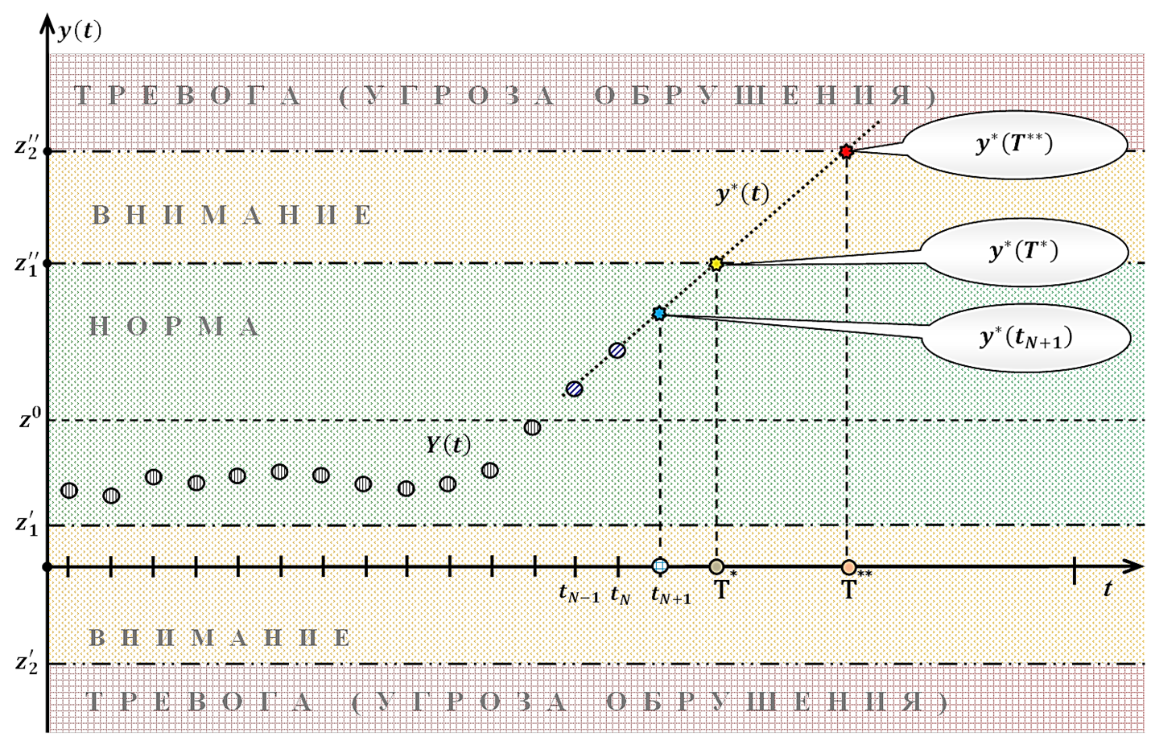

Рисунок 13. Иллюстрация задачи прогнозирования при эскалации нагрузок по линейному закону.

Такой прогноз можно производить, используя предположения о различных законах эскалации нагрузок, по которым они могут развиваться и которые могут быть разными, а не только линейным законом (упомянутый исключительно в иллюстративных целях, см. рис.13). И пусть хоть такой прогноз и будет приближенный, тем не менее, в вопросах, когда речь идёт о жизни людей уже этого будет достаточно, чтобы принять решение, которое поможет избежать развития событий по фатальному сценарию.

**4.3. Применение искусственной нейронной сети Элмана для прогнозирования временных рядов показаний датчиков**

В качестве основного научного инструментария для прогнозирования значений временных рядов (показаний датчиков) был выбран аппарат искусственный нейронных сетей (ИНС). А для, собственно, непосредственного прогнозирования временных рядов была выбрана ИНС рекуррентного класса модели Элмана [4]. Данный выбор был обоснован следующими важными аспектами.

**4.3.1. Выбор метода прогнозирования**

Значительная часть времени проекта была отведена на определение лучшего метода прогнозирования исходя з свойств исходных данных и ряда существенных требований (ограничений), которые были установлены Партнером и которым потенциальный лучший метод должен был соответствовать.

Задача прогнозирования показаний решается для каждого датчика каждого СЗС отдельно. Нетрудно посчитать, что АИС должна разово осуществить более полутысячи прогнозов. Все этот накладывает требования к быстродействию методов. Кроме того, анализ работоспособности различных методов прогнозирования показал, что прогноз на срок уже более четырех часов становится очень ненадежным.

Вследствие чего, учитывая, что на объекты мониторинга могут оказывать и оказывают влияние различные внешние факторы, в первую очередь – погодные, было принято решение установить для методов прогнозирования показаний датчиков следующие общие ограничения:

* *шаг прогноза* ***h***– устанавливается равным шагу мониторинга на конкретном СЗС (как правило, эта величина составляла 30 мин или 1 час);
* множество временных *точек упреждения*, в которых вычисляются прогнозные значения относительно временной точки ***T0*** **момента прогноза** – ;
* *период упреждения* (временной горизонт прогнозирования) – **3*h;***
* для любого объекта мониторинга прогноз осуществляется на основании:
  + показаний тензорезисторов (показания температуры и других датчиков не учитываются);
  + установленных базовых уровней и границ зон индикации состояний в действующей системе мониторинга;
* прогнозируемые состояния СЗС соответствуют зонам индикации СМНК (см. выше).

Учитывая данные ограничения, был осуществлен отбор методов прогнозирования разных классов, среди которых: искусственные нейронные сети разных типов (двухслойный персептрон, модель нелинейной регрессии, рекуррентные сети Элмана); кубические сплайны; адаптивные полиномы; фракталы.

Для объективного выбора наилучшего метода прогнозирования в среде MATLAB R2013a был проведен большой объем предварительных исследований с целью определения метода с наилучшей точностью прогноза с приемлемой производительностью. Различные модели ИНС были спроектированы и проверялись в среде MATLAB R2013a Neural Network Toolbox Version 8.0.1. По результатам полученных оценок было установлено, что наилучшие показатели в точности прогнозирования достигались рекуррентной ИНС Элмана [4].

Публикаций разного уровня доступности по теме ИНС сейчас существует достаточно, как в печатном, таки в цифровом виде. Для общего ознакомления с тематикой автор рекомендует работы [5, 6].

Кроме сравнительных исследований различных моделей ИНС была проведена большая работа по информационному поиску в научной литературе (в первую очередь научные журналы и материалы конференций) и на специализированных информационных ресурсах в Интернет, посвящённых практике применения ИНС в аналогичных задачах и выявления основных тенденций такого использовании ИНС. Результат такого поиска дал интересные результаты, которые можно представить следующим образом.

В настоящее время рекуррентным ИНС в целом, и сетям Элмана в частности, уделяется много внимания и интерес, который проявляют исследователи, со временем только растет. Анализ доступных публикаций показывает, что ИНС рекуррентного класса в последние годы всё чаще используются в разнообразных практических приложениях для решения задач прогнозирования, оптимизации, управления и др.

Среди таких работ следует выделить исследования и разработки ведущиеся: в сфере контроля за загрязнениями окружающей среды [7, 22]; в электро- и топливной энергетике, направленные в основном на решение задач оценки и прогнозирования потребления [8–11, 26, 29, 30] и добычи природных ресурсов [33]; в области прогнозирования погодных и влияющих на них астрономических явлений [12, 13, 23]; в задачах управления и оптимизации [14–19] в разных предметных областях (авиадвигателестроение [15], авиация [16], робототехника [19]), в задачах контроля за состоянием среды выращивания ценных аквакультур [20]; в медицине [21, 31]; в задачах городского управления и обеспечения водой [24, 25; 35]; прокладки туннелей [27]; в управлении туристической деятельностью [28]; в электронной промышленности [34]; в экономических областях [36, 37] , а также во многих других сферах человеческой деятельности [38–42].

Представленные ссылки на публикации является далеко не исчерпывающим. Анализ доступных публикаций показывает тенденцию, что за последнее десятилетие:

* значительно увеличилось число исследований и публикаций, связанных с применением ИНС рекуррентного типа и, в том числе, сетей Элмана;
* работы в этой области из чисто научно-исследовательских работ все чаще переходят в область практических разработок, здесь можно отдельно выделить работы [3, 8, 15, 20, 21];
* достаточно широкий спектр предметных областей, в которых ИНС модели Элмана (или другие рекуррентные модели ИНС) дают положительный результат;
* во многих работах отмечается, что используя именно ИНС модели Элмана, исследователям удается достичь нужных положительных результатов;
* однако пока наблюдается недостаток практических работ уровня промышленных решений, где рекуррентные ИНС полноценно использовались либо в данной предметной области, либо в похожих предметных областях.

В этой части можно заключить, что информации о сколько-нибудь близких аналогах выполненной работы и полученных аналогов АИС до настоящего момента не выявлено, однако автор продолжает работать в данном направлении.

**4.3.2. ИНС Элмана: структура и особенности функционирования**

Полученный результат проведенных исследований разных моделей ИНС и выбор для АИС в качестве метода прогнозирования ИЕС Элмана определяется тем, что сеть модели Элмана является одним из представителей класса рекуррентных нейронных сетей. То есть, на её вход надо подать, помимо входного вектора, выходной с задержкой на один или несколько тактов, с помощью элементов запаздывания z-1 (см. рис.14). Сеть Элмана получается из многослойного персептрона введением обратных связей от выходов внутренних нейронов на вход нейронной сети. Это позволяет учесть предысторию наблюдаемых процессов и накопить информацию для выработки правильной стратегии управления.

Ключевой особенностью ИНС Элмана является запоминание последовательностей и за счет наличия обратных связей, рекуррентная сеть может предсказывать последующее значение при подаче на вход набора прошлых значений обрабатываемого временного ряда. В свое время Элман [2] предложил дополнить модель ИНС, добавив к скрытым и выходному слоям слой обратной связи (*контекстный*). Выходные сигналы контекстного слоя поступают на входы скрытого слоя. То есть, контекстный слой (рис.14) в такой ИНС получает сигналы с выхода скрытого слоя (в отличие от ИНС Джордана) и через элементы задержки z-1 подает их на предыдущий слой, сохраняя, таким образом, обрабатываемые данные с предыдущих тактов внутри сети. Количество нейронов скрытого и контекстного слоев в ИНС Элмана должны быть равны. Контекстный слой обеспечивает обратную связь. Аксоны скрытого слоя связаны с входами выходного слоя и, одновременно, с входами контекстного слоя. Веса связей между скрытым и контекстным слоем равны единице, остальные веса подбираются в процессе обучения сети.

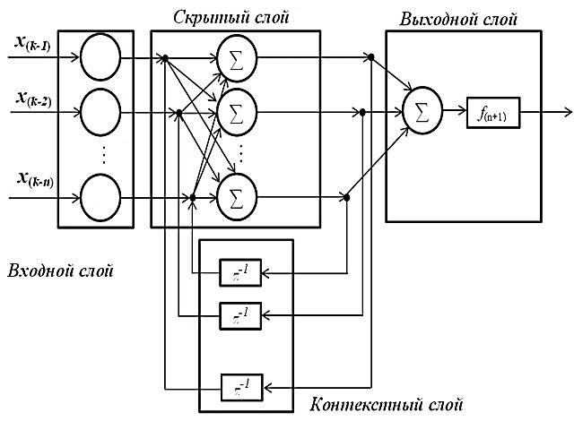

Рисунок 14. Структура искусственной нейронной сети Элмана

Вследствие чего, рекуррентные типы ИНС (сеть Элмана в том числе), более пригодны к решению задач аппроксимации и экстраполяции, поскольку позволяют учесть предысторию наблюдаемых процессов и накопить информацию для расчета результирующего значения.

Данная модель ИНС относится к классу ИНС «с учителем», которые используют для определения весов связей между нейронами обучающие выборки данных. Процесс прогнозирования ИНС строится за счет выполнения постоянных процедур, которые носят название *обучения нейронной сети*. Собственно за счет процесса обучения ИНС постоянно адаптируется к изменяемым входным данным и таким образом сеть способна адекватно отвечать на новые значения входных воздействий. Для процедуры «обучения» выбранной модели ИНС используется метод обратного распространения ошибки (back-propagation) [5,6], который представляет собой итеративный градиентный алгоритм обучения многослойных ИНС без обратных связей. В качестве функции активации каждого из нейронов скрытого слоя был выбран *гиперболический тангенс* (ф.9).

$th(x)=\frac{exp(x)-exp(-x)}{exp(x)+exp(-x)}$………………………………(9)

После выбора модели ИНС была проведена её модификация. На этой стадии проекта в базовую модель ИНС Элмана были внесены необходимые модификации, которые существенно повысили точность прогнозирования и быстродействие. Представленная рис.14 структура ИНС Элмана является стандартной. Непосредственно в проекте разработчиками АИС был внесен ряд модификаций в стандартную модель ИНС Элмана в соответствии с требованиями, предъявляемыми к программному обеспечению. Иными словами, было выполнено «отображение» выбранной модели ИНС Элмана на комплекс, реализующих ее алгоритмов и далее непосредственно на программный код. Сделанные модификации позволили существенно улучшить точность прогнозирования и быстродействие. В силу указанных в начале главы причин автор не может пока раскрыть подробности сделанных модификаций[[10]](#footnote-10).

**4.3.3. Определение прогнозного состояния СЗС**

Результаты прогнозирования показаний тензорезисторов являются входом для определения прогнозного состояния для СЗС. Здесь Партнером был предложен простой способ определения прогнозного состояния СЗС, который можно описать следующим набором правил.

Пусть рассматривается одно СЗС и множество его работоспособных датчиков, для которых получены прогнозные показания.

1. Если прогнозные показания всех датчиков на некоторую точку упреждения находятся в области «**НОРМА**», то прогнозное состояние на эту точку упреждения – тоже «**НОРМА**».
2. Если для некоторой точки упреждения прогнозное значение хотя бы одного из датчиков будет в зоне другого более критичного состояния (относительного текущего), то в этом случае прогноз состояния СЗС в целом для этой точки упреждения будет определен по самому «критическому» датчику.
3. Если прогнозное значение хотя бы одного датчика на некоторую точку упреждения находится в области «**НОРМА**» находится в области «**ВНИМАНИЕ**» или «**ТРЕВОГА**», то прогнозное состояние будет «**ВНИМАНИЕ**» (или «**ТРЕВОГА**» соответственно).
4. Если для некоторой точки упреждения прогнозные значения нескольких (то есть двух и более) датчиков будут в зонах разных состояний (например, есть прогнозы и как «**ВНИМАНИЕ**» и как «**ТРЕВОГА**»), то в этом случае прогнозное состояние СЗС в целом для этой точки упреждения определяется как наиболее критическое (т.е. для примера – «**ТРЕВОГА**»).

Указанные правила адаптированы из регламента работы с СМНК.

**4.3.4. Определение возможного ущерба (рисков)**

Для решения этой задачи проекта Партнером были привлечены специалисты нескольких из страховых компаний, которые помогли разработать комплексную процедуру первичной оценки рисков (в форме предварительной оценки денежного ущерба) для случая возможной реализации фатального сценария для СЗС (полное разрушение СЗС и гибель всех находящихся в нем людей).

Информация об «устройстве» этой комплексной процедуры оценивания ущерба является закрытой информацией Партнера, вследствие чего, автор не может её опубликовать.

Единственно, что можно указать, так это то, что для тех СЗС, для которых прогнозное состояние на некоторую точку упреждения – **не есть «НОРМА»** делается предположение о худшем развитии ситуации по самому неблагоприятному, т.е. аварийному фатальному сценарию (полное разрушение СЗС и гибель всех находящихся в нем людей). Именно такой сценарий «обсчитывается» в АИС посредством расчета предварительной оценки ущерба (рисков) по следующим трем позициям:

* оценка ущерба, связанного с выходом из строя здания (сооружения),
* оценка ущерба связанная с наличием пострадавших (погибших) людей, и
* оценка суммарного ущерба.

Участники проекта прекрасно понимали, что реализация данной функции в АИС имеет далеко не окончательный характер. Реализация этой «идеи» в такой форме находится в только начале своего пути. Однако уже существующая реализация такого функционала в АИС показала верность выбранного направления решения такой задачи и пути, по которым надо двигаться, чтобы иметь полноценный метод оценки ущерба рисков уже не только для одного крайнего (фатального) сценария, но и для сценариев, не имеющих фатальный характер.

# 5. Архитектура и функциональность АИС

# 5.1. Общие сведения

Основным результатом проекта стал созданный разработчиками комплекс наукоемкого программного обеспечения, который реализовал основные и дополнительные функции АИС. Созданная программная система способна в автоматизированном режиме на основании данных мониторинга состояний строительных конструкций спортивных зданий и сооружений осуществлять краткосрочный прогноз динамики их состояний и производить предварительную оценку ущерба (рисков) в случае возможной реализации фатальных сценариев.

Все права на программный код АИС находятся у Партнёра, и он отнесен им к категории закрытой информации проекта. Вследствие чего, никакого описания программной части АИС, особенностей и подробностей реализованного алгоритмического обеспечения привести не представляется возможным. Далее будут даны только самые общие сведения о работе созданной системы, которые, тем не менее, позволят заинтересованному читателю получить общее и верное представление об её «внутреннем» устройстве.

Программное обеспечение АИС было разработано «с нуля» в соответствие с архитектурой «клиент-сервер», для которой был выбран вариант с, так называемым, «тонким клиентом». Для создания АИС использована программная платформа компании Microsoft Corp. (США), как наиболее комплексной и стабильной в вопросах разработки и развертывания сложных программных решений.

В соответствии с указанной выше архитектурой, программная платформа, также разделяется на две составляющие:

* **серверная подсистема** – программная платформа основного сервера АИС, база данных АИС и другие компоненты;
* **клиентский модуль –** программная платформа среды исполнения «клиента», в которой должен функционировать аналитический клиентский модуль АИС**;**

Непосредственно для разработки программного кода и развертывания обеих частей АИС использована платформа .NET Framework 4.5 и язык программирования C#.

Среда разработки программного обеспечения – Microsoft Visual Studio 2012.

В качестве СУБД использовалась система MS SQL Server 2008 R2.

При проектировании АИС реализован «перенос» всей основной вычислительной функциональности (прогнозирование, оценка ущерба, формирование отчетов) на сторону сервера (серверную подсистему). Такое решение освободило клиентскую часть АИС, от какой бы то ни было вычислительной нагрузки, оставив ей только исключительно интерфейсные функции. Это позволило добиться того, что временные показатели быстродействия АИС достигли необходимого уровня. Основным фактором, лимитирующим производительность системы, может являться только сетевой канал связи между клиентской (пользовательской) и серверной частями.

Основные структурные компоненты программного обеспечения АИС функционирует в следующих режимах:

* серверная подсистема **- в автоматическом режиме**,
* клиентская подсистема **– в автоматизированном режиме**.

# 5.2. Основные функции АИС

Разработанное программное обеспечение АИС в целом способно решать следующие **задачи**:

* обрабатывать актуальные данные мониторинга состояний восьмидесяти типовых спортивных зданий и сооружений, находящихся в «зоне ответственности» функционирующей СМНК Партнёра,
* прогнозировать динамику состояний наблюдаемых спортивных объектов, выполняя в автоматическом режиме прогнозирование для почти 600 временных рядов показаний датчиков, установленных на СЗС;
* осуществлять первичную оценку ущерба (рисков) для случая реализации фатального сценария – разрушение СЗС и гибель людей.

Основными **реализованными функциями** (функциональность) АИС являются:

* прогнозирование показаний всех датчиков (вне зависимости от типа), установленных на объектах мониторинга: деформации, температуры, датчики контроля трещин и других дефектов и др., на заданный период упреждения и с шагом упреждения, соответствующего шагу мониторинга для СЗС в СМНК;
* прогнозирование состояний объектов мониторинга на основании вычисленных прогнозных значений датчиков, установленных на строительных конструкциях объектов и на выявленных дефектах;
* численная и качественная предварительная оценка возможного ущерба (рисков) в случае выявления и развития неблагоприятной ситуации и реализации фатального сценария (аварии), связанной с гибелью людей и разрушением СЗС;
* генерация отчетов по результатам прогнозирования и мониторинга (а также другой информации) для последующей аналитической обработки;
* управление сбором и долговременным хранением всей информации, необходимой для эффективной работы АИС;
* предоставление пользователю дружественного графического интерфейса, обладающего необходимыми элементами для решения рабочих, аналитических и/или исследовательских задач с использованием АИС в реальных условиях;
* подготовка и представление пользователю АИС итоговых данных в числовой и графической форме как по результатам прогнозирования и оценки рисков и ущерба, так и по информации, имеющей служебный характер;
* организация взаимодействия с системой управления базами данных (СУБД);
* организация сетевого взаимодействия с другим внешним программным обеспечением, как в среде исполнения, так и на стороне сервера.

Первичной функцией АИС является индивидуальное прогнозирование будущих показаний для каждого датчика каждого спортивного здания и сооружения. Длительность периода упреждения выбрана, исходя из анализа работы СМНК и свойств СЗС, которые она контролирует. В разработанной АИС существует возможность задавать различные значения для периода упреждения и шага прогнозирования. В момент развертывания АИС для пробной эксплуатации в ней были установлены следующие параметры:

* длина периода упреждения (временной горизонт прогнозирования) – составляет три точки упреждения (либо три часа, либо 1 час 30 мин. – в зависимости от настроек СМНК для конкретного СЗС);
* шаг прогноза, определяется АИС по шагу мониторинга – это 30 мин. или 1 час (или ной) в зависимости от шага мониторинга конкретного СЗС;
* для любого объекта мониторинга прогноз состояния осуществляется на основании:
  + показаний тензорезисторов (показания температуры и других датчиков не учитываются);
  + установленных базовых уровней и границ зон индикации состояний в действующей системе мониторинга;
* прогнозируемые состояния объектов мониторинга соответствуют зонам индикации СМНК, числовые характеристики которых были рассчитаны специалистами организации Партнёра.

При необходимостиАИС может осуществлять прогнозирование показаний датчиков на достаточно длительный период упреждения, поскольку методы прогнозирования позволяют это выполнить. Однако при этом точность прогнозирования для «дальних» временных отметок будет существенно снижаться. Кроме того, поскольку АИС в одном цикле прогноза необходимо обработать и спрогнозировать значения более полутысячи временных рядов, и учитывая наложенные существенные требования к быстродействию её методов, было принято решение установить указанные выше значения параметров методов прогнозирования.

# 5.3. Модель базы данных АИС

Для надежного долговременного хранения всей необходимой для работы АИС информации в её составе присутствует реляционная база данных. Использование баз данных с другими моделями данных (например, NoSQL) не рассматривалось, по причине отсутствия актуальности этого вопроса в контексте требований к уровню реализации АИС (рабочий прототип). В целях повышения общей эффективности вся модель данных для базы данных АИС была организована в виде двух отдельных подмножеств таблиц БД, физически представляющих единую полноценную БД, но «отвечающих» за разные аспекты:

* **«БД-1» –** **база данных поддержки рабочего цикла** АИС, которая предназначена для хранения:
  + исходных данных - результатов измерений;
  + результатов прогнозирования (с привязкой к СЗС и датчикам);
  + ключевых параметров объектов мониторинга (границы зон индикации, численность людей посещающих СЗС и ряда других)
  + рабочей и служебной информации оперативного характера
* **«БД-2» –** **база данных описания предметной области**, которая предназначена для хранения:
  + сведений об объектах мониторинга;
  + различной справочной информации.

Главная причина разделения данных – повышение производительности процесса **поддержки рабочего цикла** АИС, заключающегося в автоматической работе **СФМ**. Кроме того, данное разделение позволило существенно снизить трудоемкость работы по созданию программной составляющей АИС и повысить эффективность процесса тестирования и отладки АИС в целом.

Основным критерием разделения объектов исходной БД на две логические области является – участие в процессе фиксации первичных исходных данных измерений. Те таблицы, которые непосредственно служат для хранения результатов измерений, были помещены в «БД-1», остальные в «БД-2».

Таблицы в «БД-1» заполняются на основании только тех данных, которые содержаться в первичных файлах данных либо являются результатами работы методов прогнозирования и оценки ущерба. Со стороны пользователя либо администратора АИС никаких «ручных манипуляций» или иного какого-либо вмешательства не требуется. Фрагмент модели данных «БД-1» показан на рис.15, а в табл.9 представлен список некоторых таблиц.

Таблица 9. Список таблиц «БД-1»

|  |  |  |
| --- | --- | --- |
| № | Название таблицы | Назначение |
| 1 | Objects | Список СЗС (объектов мониторинга) |
| 2 | Periods | Периоды измерений данных на объектах |
| 3 | Detectors | Список установленных датчиков на объектах |
| 4 | DataDetector | Данные измерений |
| 5 | ForecastData | Вычисленные прогнозные данные |
| 6 | MigrationHistory | Служебная информация |

Таблицы в «БД-2» заполняются на основании обработки отчетов по техническому обследованию строительных конструкций объектов мониторинга, нормативной и справочной документации.

Система кодирования объектов мониторинга и датчиков в обеих БД одинаковая. Это является гарантией сохранения логической целостности данных и позволит избежать серьезных проблем при их слиянии. Справочные таблицы, которые находятся в **БД-2,** предназначены для хранения таких сведений, являющихся общими для всех прочих таблиц БД. Например, метеорологические румбы (направления ветра), типы зданий и сооружений, типы классов измерительных устройств и их универсальные характеристики и т.п. Отличие справочных таблиц от других заключается в том, что информация в них заносится один раз и, как правило, на всем протяжении цикла эксплуатации системы не изменяется совсем, а происходит только добавление новых записей в них.

Модель данных, реализованная в **БД-2**, также отнесена **Партнером** к категории закрытой информации и поэтому в настоящей публикации, какое-либо её специализированное описание в форме, например инфологической и/или даталогической модели автор представить не может. Также к категории закрытой информации как для «БД-1», так и для «БД-2» отнесены множества метаобъектов БД АИС, как-то: хранимые процедуры, триггеры; представления (VIEW) и др.

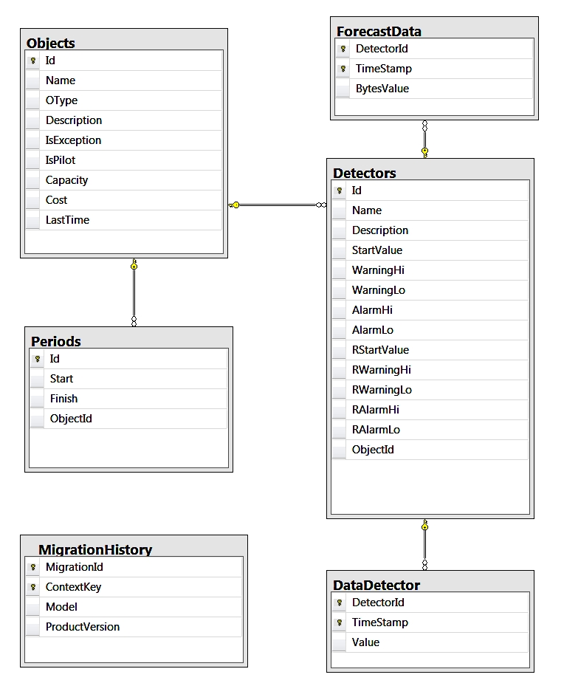

Рисунок15. Фрагмент модели данных для хранения исходных данных мониторинга и результатов прогнозирования («БД-1»)

# 5.4. Архитектура и программная платформа АИС

# 5.4.1. Общая функциональная структура

Разработанная новая программно-функциональная архитектура АИС (см. рис.16) состоит из следующих основных составляющих (компонент):

1. **серверная подсистема** (программно-аппаратный серверАИС), включающая в себя следующие компоненты:

* **серверный функциональный модуль (**СФМ**)**, реализующий основную функциональность АИСпосредством:
  + библиотеки (модуля) методов прогнозирования;
  + библиотеки (модуля) оценки рисков и ущерба;
  + модуля генерации и подготовки отчетов;
  + модуля импорта и проверки исходных данных;
  + модуля сервисных и служебных процедур;
* базаданных АИС**;**
* **административный модуль** (на рис.5 не показан), предназначенный для работы с базой данных АИС и управления некоторыми ее настройками и параметрами;

1. **аналитический клиентский модуль** (далее – **клиентский модуль** АИС**,** АКМАИС), в котором реализована функциональность, реализующая:

* графический интерфейс пользователя;
* формирование отчетов в формате «html-документа»;
* выполнение служебных и сервисных процедур по взаимодействию с серверной подсистемой и программной платформой среды исполнения клиентского модуля.

Для реализации **серверной подсистемы** Партнёром был предоставлен аппаратный ресурс в виде специализированного компьютера-сервера в конфигурации, достаточной для выполнения всех основных задач проекта в этой части и последующего надежного функционирования всех размещаемых на нем программных компонент АИС.

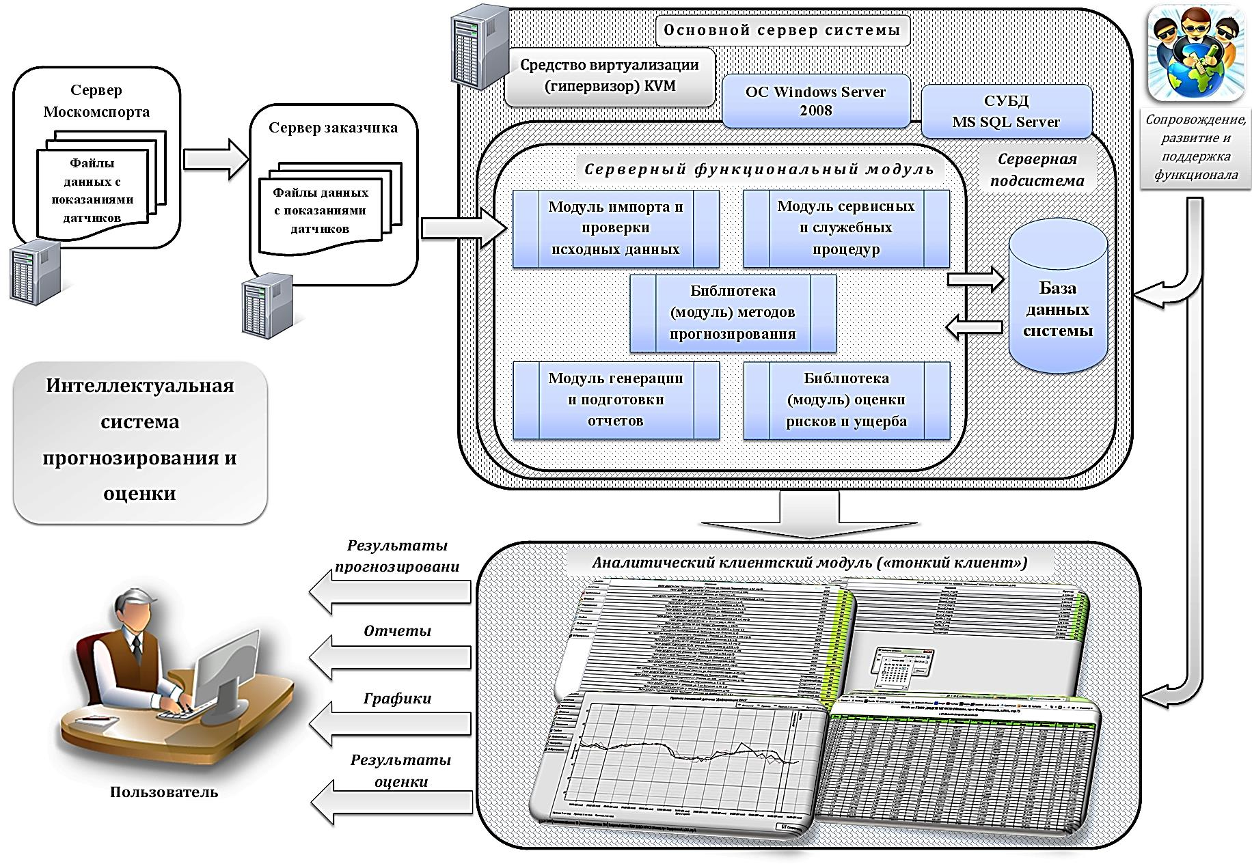

Рисунок16**.** Общая функциональная структура АИС

# 5.4.2. Базовые параметры (по умолчанию) прогнозирования АИС

Поскольку АИС должна прогнозировать показания каждого активного датчика для каждого СЗС, то за один рабочий цикл прогнозирования она должна выполнить более полутысячи разовых прогнозов. Это очевидно существенно сказывается и на быстродействии АИС. Кроме того, как указывалось ранее – проведенные исследования работоспособности различных методов прогнозирования показал, что для объектов существующей предметной области прогноз на срок уже более четырех часов становится очень неточным.

Учитывая эти данные, а также и то, что на СЗС могут оказывать и оказывают влияние различные внешние факторы, в первую очередь – погодные, было принято решение установить для методов прогнозирования показаний датчиков следующие значения по умолчанию (базовые значения параметров прогнозирования АИС):

* *шаг прогноза* ***h***– устанавливается равным шагу мониторинга на конкретном СЗС (как правило, эта величина составляла 30 мин или 1 час);
* множество временных *точек упреждения*, в которых вычисляются прогнозные значения относительно временной точки ***T0*** **момента прогноза** – ;
* *период упреждения* (временной горизонт прогнозирования) – **3*h;***
* для любого объекта мониторинга прогноз осуществляется на основании:
  + показаний тензорезисторов (показания температуры и других датчиков не учитываются);
  + установленных базовых уровней и границ зон индикации состояний в действующей системе мониторинга;
* прогнозируемые состояния СЗС соответствуют зонам индикации СМНК (см. выше).

При необходимости значения указанных параметров прогнозирования (а также целого ряда других, например, точность вычисления прогноза, ущерба и проч.) можно изменять в соответствующем модуле АИС.

# 5.4.3. Архитектура и функциональность серверной подсистемы

Как было сказано в начале данного раздела, в ходе выполнения проекта в качестве основной парадигмы реализации программного обеспечения был выбран подход создания новой версии АИС, как программного комплекса с «тонким клиентом». В ходе работ вся основная функциональность АИС была перенесена на ее серверную компоненту. На специально предоставленном Партнёром аппаратном сервере высокой производительности был развернут весь объем программного комплекса, включающего в себя следующие элементы (см. рис.16).

1) Кроссплатформенный монитор виртуальных машин (гипервизор) KVM.

Для обеспечения надежного функционирования сервера АИС на аппаратном сервере был установлен кроссплатформенный монитор виртуальных машинKVM[[11]](#footnote-11). Данный гипервизор обеспечивал лучшую общую производительность сервера, в отличие от другого гипервизора – Xen**[[12]](#footnote-12)**.

В ходе сравнительного тестирования возможностей двух гипервизоров в обеспечении нормальной работы программного обеспечения АИС у Xen был выявлен ряд недостатков, влияющих на быстродействие сервера в целом и работой под управлением гипервизора ОС Windows Server в частности. Было выявлено, что производительность АИС по результатам тестирования в режиме аппаратной виртуализации под управлением KVM превосходила производительностью используемого ранее гипервизора **Xen**. На данный момент развертывания АИС установленный KVM в состоянии запускать в качестве гостевых ОС GNU/Linux (32-битные и 64-битные), Windows (32-битные и 64-битные) и другие операционные системы.

Гипервизор в компьютерах – это программный и/или аппаратный ресурс, обеспечивающий или позволяющий одновременное, параллельное выполнение нескольких или даже многих операционных систем на одном и том же хост-компьютере (сервере). Гипервизор обеспечивает изоляцию операционных систем друг от друга, защиту и безопасность, разделение ресурсов сервера между различными запущенными ОС и управление этими ресурсами. Гипервизор сам по себе в некотором роде является минимальной операционной системой (микроядром, наноядром и т.д.). Он предоставляет запущенным под его управлением операционным системам сервис виртуальной машины, виртуализируя или эмулируя реальное (физическое) аппаратное обеспечение конкретной машины, и управляет этими виртуальными машинами, выделением и освобождением ресурсов для них. Гипервизор позволяет независимое «включение», перезагрузку, «выключение» любой из виртуальных машин с той или иной ОС. При этом операционная система, работающая в виртуальной машине под управлением гипервизора, может, но не обязана «знать», что она выполняется в виртуальной машине, а не на реальном аппаратном обеспечении.

Программное средство виртуализации (гипервизор) KVM – это программное обеспечение, реализующую виртуализацию в среде Linux на платформе x86, которая поддерживает аппаратную виртуализацию на базе Intel VT (Virtualization Technology) либо AMD SVM (Secure Virtual Machine). KVM требует наличия x86-совместимого процессора с поддержкой одной из технологий аппаратной виртуализации — Intel VT либо AMD SVM. Именно такие процессоры установлены в аппаратном сервере.

Программное обеспечение KVM состоит из загружаемого модуля ядра, предоставляющего базовый сервис виртуализации, специфических загружаемых модулей и компонентов пользовательского режима. Все компоненты программного обеспечения KVM являются ПО с *открытым исходным кодом*, а компонент ядра, необходимый для работы KVM, включен в основную ветку Linux. Сам по себе KVM не выполняет эмуляции. Вместо этого программа, работающая в пространстве пользователя, использует специальный интерфейс для настройки адресного пространства гостя виртуальной машины, через него же эмулирует устройства ввода-вывода и видеоадаптер.

2) Операционная система Microsoft Windows Server.

В настоящее время на сервере установлена 32-х разрядная версия ОС Microsoft Windows Server 2008 и ее назначение очевидно и не требует дополнительного пояснения.

3) СУБД MS SQL Server 2008 R2.

Основная база данных АИС функционирует под управлением СУБД – Microsoft SQL Server 2008 R2. Проведенный анализ нескольких представителей СУБД из существующих на отечественном рынке позволил сделать выбор платформы СУБД в пользу Microsoft SQL Server, поскольку она позволяет:

* обеспечить один из самых высоких среди СУБД уровень безопасности, надежности и масштабируемости для критически важных приложений, за счёт комплексного решения по шифрованию, управлению ключами и аппаратными модулями безопасности;
* сократить затраты времени и средств, требуемые на разработку БД;
* значительно повысить производительность запросов к БД, соответствующих часто используемым способам выборки данных из баз, за счет оптимизация запросов и сокращения времени отклика благодаря распознаванию схем объединения данных;
* добиться запланированного результата проекта, который отвечает всем современным требованиям в вопросах эффективного и безопасного хранения и обмена информацией, масштабируемости, высокой защищенности и экономической эффективности.

4) Операционная система Ubuntu[[13]](#footnote-13).

5) **Серверный функциональный модуль** АИС

В п.5.4.1 и на рис.16 приведена информация об основном устройстве серверного функционального модуля АИС. В этой компоненте АИС сосредоточена вся основная функциональность, связанная с решениями всех содержательных задач прогнозирования и оценки ущерба, а также с рядом важнейших задач сервисного характера.

В качестве средств реализации **СФМ** использовался язык программирования C# и ADO.NET Entity Framework – объектно-ориентированная технология доступа к данным компании Microsoft Corp.

ADO.NET Entity Framework (EF) представляет собой технологическое решение для .NET Framework от Microsoft Corp., реализующее подход к созданию приложений для работ с базами данных в классе ORM. В свою очередь, **ORM** (object-relational mapping или объектно-реляционное отображение) – это такая технология программирования, которая связывает базы данных с концепциями объектно-ориентированных языков программирования, например C#, создавая «виртуальную объектную базу данных».

Суть применения EF (и соответственно ORM) состоит в преобразовании таких объектов в форму, в которой они могут быть сохранены в файлах или базах данных, и которые легко могут быть извлечены в последующем, с сохранением свойств объектов и отношений между ними. Реляционные базы данных используют набор таблиц, представляющих простые данные. Дополнительная или связанная информация хранится в других таблицах. Часто для хранения одного объекта в реляционной базе данных используется несколько таблиц; это, в свою очередь, требует применения операции соединения отношений (таблиц) для получения всей информации, относящейся к объекту, для ее обработки. Так как системы управления реляционными базами данных обычно не реализуют реляционного представления физического уровня связей, выполнение нескольких последовательных запросов (относящихся к одной «объектно-ориентированной» структуре данных) может быть слишком затратной. Технология ORM избавляет программиста от написания большого количества программного кода, часто однообразного и подверженного ошибкам, тем самым значительно повышая скорость разработки и общую надежность программного приложения. Кроме того, большинство современных реализаций технологии ORM позволяют программисту при необходимости самому жёстко задать код запросов на языке SQL, который будет использоваться при тех или иных действиях (сохранение в базу данных, загрузка, поиск и т. д.) с постоянным объектом.

Выбранный технологический инструментарий позволил многократно повысить эффективность серверной части АИС и обеспечивает её программную независимость от действующей у Партнёра СМНК.

# 5.5. Основной рабочий цикл

Выполнение этапов решения общей задачи (см. рис.11) в сочетании с рядом технологических процедур (например, обновление информации в базе данных), определяет содержание основного рабочего цикла системы. Поскольку в предметной области присутствует не один, а восемьдесят СЗС, то по этой причине накладывается также и дополнительное ограничение, связанное с быстродействием. А именно – АИС должна заканчивать основной рабочий цикл:

• до начала наступления момента следующего обновления данных мониторинга;

• за время достаточное для того, чтобы ответственные лица могли успеть принять решение, обеспечивающее безопасность людей в первую очередь, и, по возможности, самого спортивного объекта.

Решение основных содержательных задач по прогнозированию состояний и оценки рисков и ущерба АИС осуществляет в рамках регулярно повторяемых и автоматически выполняемых **рабочих** **циклов прогнозирования и оценки** (далее – **рабочий цикл** АИС). Момент запуска каждого такого **рабочего цикла** определяется соответствующими настройками АИС, которые, в свою очередь, заданы для неё исходя из минимального значения шага мониторинга в АИС(выбирается из учета шагов мониторинга по всем СЗС). Значением по умолчанию для этого параметра составляет 30 минут. Это значит, что каждые 30 мин. (относительно начала последнего выполненного рабочего цикла) АИС запускает очередной **рабочий цикл**, который представляют собой последовательность процедур, показанную на рис.17.

Объединение всех наиболее важных задач в рамках единого **рабочего цикла** АИС является необходимым с точки зрения всей логики решения задачи прогнозирования состояний и оценки рисков в целом.

**а) Актуализация базы данных.**

Активный **СФМ** связывается с сервером СМНК и, получив доступ к первичным файлам исходных данных (**ПФД**), производит выборку и занесение в базу данных АИС только той информации (показаний датчиков), которая в ней отсутствует и таким образом производится добавление новых данных с объектов мониторинга в базу данных АИС. Данная работа производится автоматически и пример работы **СФМ** в этой части показан на рис.18.

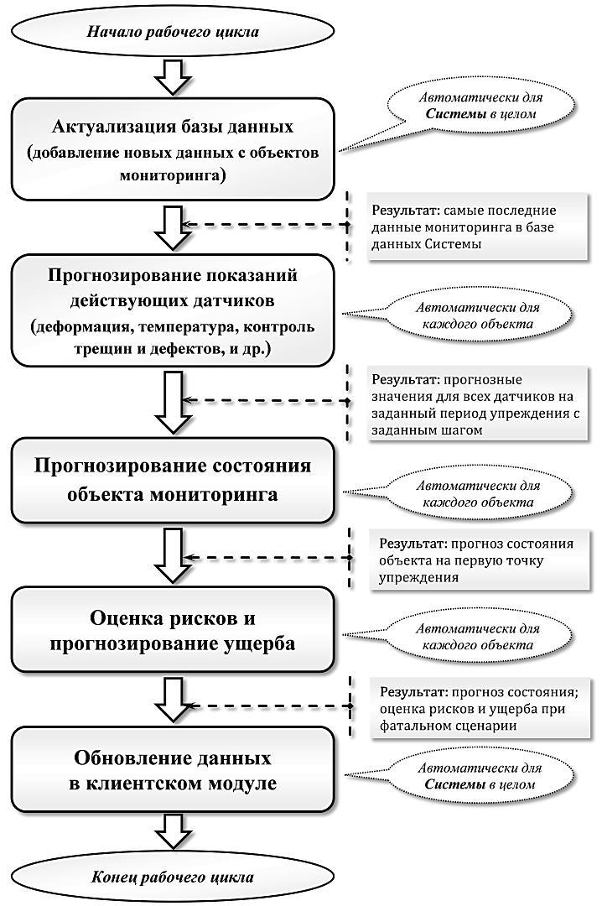

Рисунок 17. Основной рабочий цикл АИС

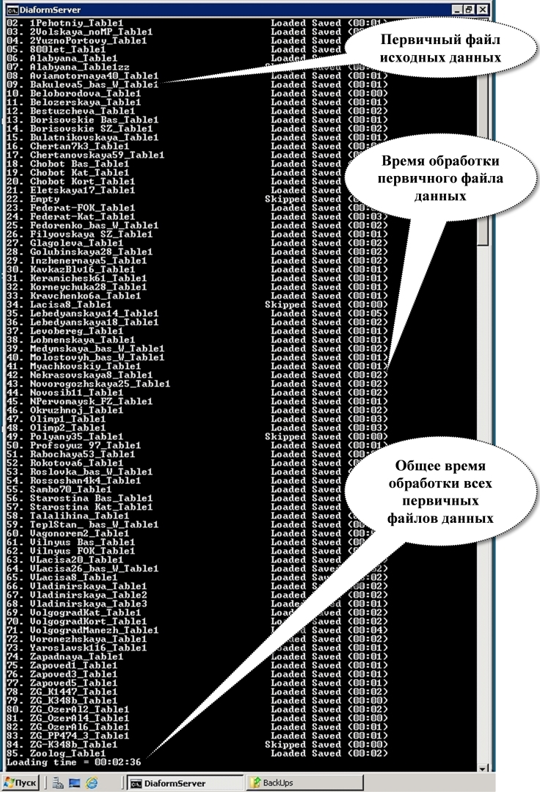

Рисунок 18. Монитор СФМ при обновлении базы данных АИС

б) **Прогнозирование показаний действующих датчиков** (деформация, температура, контроль трещин и дефектов, и др.).

В гл.4 было кратко представлено математическое обеспечение, реализованное в АИС. Основой использованного в АИС математического аппарата является модифицированная модель рекуррентной ИНС Элмана, которая используется для прогнозирования показаний датчиков. В ходе разработки математического обеспечения АИС в структуру и процессы функционирования стандартной ИНС Элмана был внесен ряд важных модификаций, которые серьёзно повлияли на точность и скорость прогнозирования. Эта модель ИНС была выбрана потому, что по результатам сравнительного исследования различных методов прогнозирования она показала лучшие точность и быстродействие.

Это обусловлено тем, что ИНС Элмана является одним из видов рекуррентной нейронной сети – т.е. на её вход надо подать, помимо входного вектора, выходной с задержкой на один или несколько тактов. Этот класс ИНС более пригоден к решению задач аппроксимации и экстраполяции, поскольку позволяют учесть предысторию наблюдаемых процессов и накопить информацию для выработки правильного итогового значения. Ключевой особенностью этих ИНС является запоминание последовательностей и за счет наличия обратных связей, рекуррентная сеть может предсказывать последующее значение при подаче на вход текущего значения временного ряда. Используя метод прогнозирования на основе ИНС Элмана, АИС осуществляет вычисление возможных будущих значений всех датчиков для всех объектов мониторинга на заданный период упреждения и с заданным шагом упреждения, «укладываясь» в требования к рабочему циклу (см. выше) с большим «запасом».

Внесенные разработчиками в модель ИНС Элмана модификации значительно повысили быстродействие метода, что позволило его применять в режиме «мягкого» реального времени на всем множестве объектов мониторинга.

**в) Прогнозирование состояния объекта мониторинга.**

На основании деланных прогнозов показаний измерительных устройств АИС выполняет прогноз состояний объектов мониторинга только на первую точку упреждения.

Описание этой функциональности АИС было дано в п.4.3.3.

Добавим, что отображение определенного на ближайшую точку упреждения прогнозного состояния СЗС помечается соответствующим цветом в соответствующих экранах **АКМ**. Определение состояния СЗС на вторую и последующие точки упреждения признано нецелесообразным, так как при выполнении следующего цикла прогнозирования осуществляется «подкачка» новых данных мониторинга и вычисляется новый прогноз для датчиков объекта.

**г) Оценка и прогнозирование ущерба (рисков)**

Описание этой функциональности АИС было дано в п.4.3.4.

Очевидно, что получаемые числовые оценки имеют приближенный характер и собственно реализация этой функции АИС имеет пока предварительный, концептуальный характер. Тем не менее, даже в такой форме она уже на момент своего создания показывает принципиальную возможность и верность выбранного направления оценки потенциального ущерба, исходя из некоторых имеющихся достоверных данных и техник экспертного оценивания.

В дополнению к сказанному можно отметить, что в момент развертывания АИС была реализована оценка ущерба (рисков) в форме возможных денежных потерь для случая наступления фатального сценария, характеризующегося полным разрушением здания и гибелью всех людей находящихся в нем. При этом для расчета предварительной оценки ущерба (рисков), касающегося пострадавших людей, использованы данные о пропускной способности объектов мониторинга, взятые из официального реестра спортивных объектов Москомспорта.

Работа системы в части указанных выше процедур прогнозирования и оценки ущерба (рисков) производится автоматически СФМ.

Пример работы СФМ в этой части показан на рис.19.

**д) Обновление данных в клиентском модуле**

После осуществления всех указанных выше процедур рабочего цикла АИС обновляет данные в АКМ, при условии, если он запущен на стороне «клиента». Кроме того, запушенный АКМ сам с заранее установленной периодичностью может обновить данные, которые затем отображаются на его рабочих экранах либо выводятся в отдельные отчеты (см. далее).

# 5.6. Аналитический клиентский модуль АИС

# 5.6.1. Общая информация

В предыдущей главе было дано описание основных возможностей программного обеспечения АИС, точнее СФМ в котором сосредоточена основная функциональность. В свою очередь аналитический клиентский модуль АИС предназначен исключительно для отображения информации и формирования отчетов. Сам АКМ и не содержит в своей структуре никаких программных единиц (модулей) осуществляющих прогнозирование, оценку состояния СЗС или какую-либо иную нагрузку, связанную с выполнением вычислительных процедур.

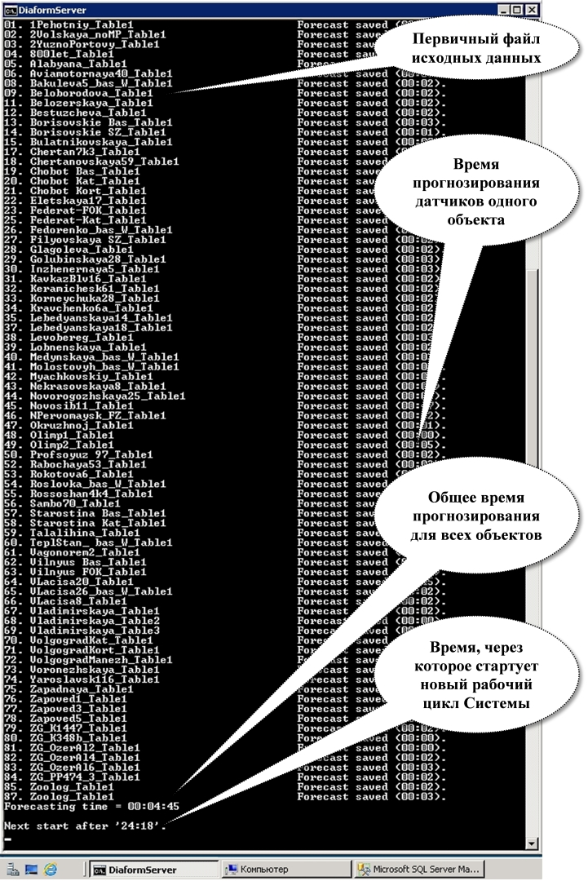

Рисунок 19. Монитор СФМ при прогнозировании

Таким образом, удалось существенно повысить производительность АИС в целом и снизить зависимость от программной платформы среды исполнения клиентской части системы. Фактически единственно лимитирующим местом работы теперь является пропускная способность канала связи через интернет.

Технически функциональный клиентский модуль выполнен в виде комплекса исполняемого программного приложения на языке C# и нескольких библиотек динамической компоновки, реализующих отдельные служебные и интерфейсные функции. Основные стадии работы клиентского модуля после запуска могут варьироваться в зависимости от сохранённых настроек или настроек по умолчанию, тем не менее, основная последовательность стадий функционирования клиентского модуля следующая:

* запуск клиентского модуля и загрузка его в оперативную память;
* установление связи с удаленной БД АИС через доступный интернет-канал;
* автоматическое получение от серверной подсистемы:
  + данных по текущему состоянию СЗС;
  + результатов прогнозирования и оценки состояния;
  + результатов предварительной оценки ущерба для всех объектов мониторинга, состояние которых отличается от состояния «**НОРМА**»
  + отчетов (при выполнении запроса на их построение);
* представление, в контексте одного датчика, единого графика наблюдаемых значений соответствующего показателя, так и прогнозного ряда значений;
* переход в режим готовности к взаимодействию с пользователем.

Перечисленные стадии являются наиболее общими для работы пользователя. В них естественно, может присутствовать отличия, например, если пользователь захочет внести изменения в настройки методов или АИС в целом.

# 5.6.2. Непосредственная работа с АИС

Основным пользователем АИС на этапе опытной эксплуатации должен был быть ответственный сотрудник организации Партнёра, который выполнял задачи оператора СМНК и параллельно мог использовать и АИС. Собственно для этого никаких особых процедур выполнять нет необходимости. Регламент работы оператора с АИС достаточно прост.

Вначале на отдельном аппаратном сервере стартует серверный функциональный модуль. Он работает в автоматическом режиме и для его нормального функционирования необходимо задать перед запуском необходимые настройки, например, сетевой путь к данным СМНК, точность прогнозирования, шаг и длина периода упреждения и др.

После этого на рабочем месте (компьютере) оператора запускается аналитический клиентский модуль АИС (см. выше), который функционирует параллельно с СМНК в фоновом режиме, никаким образом не мешая оператору работать с СМНК.

После выполнения очередного шага мониторинга СМНК (см. п.2.1) оператор активирует клиентский модуль АИС и фиксирует наличие неблагоприятных прогнозов. Точнее, определяет те СЗС, прогноз состояний для которых на первую ближайшую точку упреждения говорит о том, что СЗС изменит свое состояние на «ВНИМАНИЕ» или «ТРЕВОГА».

Если такой прогноз имеет место быть, то дальше оператор должен действовать в соответствии с регламентом для СМНК, который предусматривал соответствующие процедуры для аналогичной ситуации.

Здесь в заключении можно добавить, что оператор, работающий с АИС, располагает всем множеством результирующих данных, полученных для каждого СЗС при решении каждой из задач.

# 5.6.3. Основные рабочие экраны АИС

Интерфейс АИС предоставляет пользователю решать все необходимые задачи посредством взаимодействия через специализированные **рабочие экраны** (**панели**[[14]](#footnote-14)). Далее будут представлены ключевые, в контексте основного функционала АИС, рабочие экраны и описана их основная функциональность.

**1) Главный экран.**

Пример главного экрана клиентского модуля АИС представлен на рис.20.

На нем отображены следующие основные «конструктивные» элементы интерфейса пользователя:

* перечень рабочих экранов (панелей);– доступен всегда;
* список СЗС (объектов мониторинга);
* тип объекта мониторинга;
* текущее состояние объекта мониторинга (СЗС);
* строка состояния, на которой отображается следующая информация:
  + дата и время временной точки, на которую выполнен последний прогноз;
  + общее число объектов мониторинга;
  + общее число обрабатываемых датчиков;
  + последний выбранный пользователем объект.

Перечень рабочих экранов (панелей) и строка состояния доступны пользователю всегда, поэтому на всех последующих рисунках с примерами других экранов этот элемент обозначаться не будут.

**2) Экраны «Контрольные», «Нормальные», «Опасные» и «Критические».**

Данные экраны имеют одинаковую функциональную нагрузку и предназначены для отображения отдельных подмножеств объектов мониторинга, а именно:

* «**Нормальные**» – отображаются все объекты мониторинга, у которых текущее состояние «**НОРМА**»;
* «**Опасные**» – отображаются все объекты мониторинга, у которых текущее состояние «**ВНИМАНИЕ**»;
* «**Критические**» – отображаются все объекты мониторинга, у которых текущее состояние «**УГРОЗА**»;
* «**Контрольные**» – отображаются контрольные объекты (см. п.1.4), которые были выделены для отладки математического и программного обеспечения АИС на стадиях разработки и тестирования.

Состояние объектов мониторинга определяется на основании установленных границ зон индикации в СМНК.

Структура этих экранов и множество элементов их интерфейса аналогичны главному экрану АИС (см. рис.20.). В качестве примеров на рис.21 и рис.22 представлены экраны со списком объектов в состоянии «**ВНИМАНИЕ**» и «**ТРЕВОГА**» соответственно[[15]](#footnote-15).

В этих случаях для объектов, у которых возникает, пусть даже, отдаленная опасность разрушения осуществляется расчет предварительной оценки ущерба (рисков) по трем позициям: оценка ущерба, связанного с выходом из строя здания (сооружения), оценка ущерба связанная с наличием пострадавших (погибших) людей и суммарный ущерб.

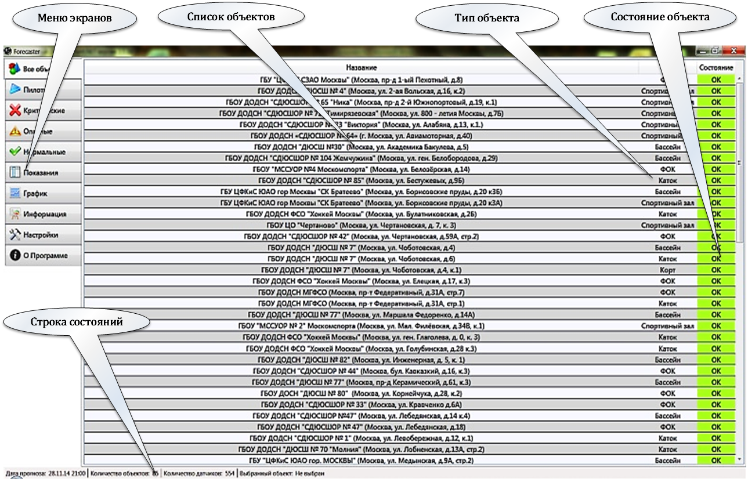

Рисунок 20. Главный экран АИС **– «Все объекты»**

**3) Экран «Показания».**

Активирование «мышкой» или клавиатурой на названии конкретного СЗС приведет к переходу пользователя на экран «**Показания**». Этот экран обладает возможностью построения отчетов (см. п.4.3), содержащих наиболее значимые сведения по каждому объекты мониторинга.

Два варианта примера экрана «**Показания**» представлены на рис.23 и 24, где отображены следующие основные элементы интерфейса пользователя (в дополнение к тем, которые были указаны на рис.20):

* информационная панель о текущем объекте мониторинга;
* список активных датчиков конкретного объекта мониторинга, где для каждого датчика показывается:
* вычисленное прогнозное значение на первую точку упреждения;
* прогнозное состояние датчика на первую точку упреждения, определенное на основании вычисленного прогнозного значения и установленных границ зон индикации СМНК;
* кнопка вызова меню для выбора отчет генерируемого отчета;
* панель задания временного интервала для тех отчетов, где это необходимо указать.

Данный тип экрана является одним из главных в клиентском модуле АИС, поскольку на нем уже отражается результаты работы методов прогнозирования датчиков и комплексное состояние всего объекта мониторинга в целом.

Активирование «мышкой» или клавиатурой на названии конкретного датчика приведет к переходу пользователя на экран «**Графики**», на котором можно будет исследовать всю прогнозную последовательность значений.

**4) Экран «Графики».**

Переход на экран «**Графики**» осуществляется с экрана «**Показания**». Здесь можно увидеть динамику изменения показаний конкретного датчика и вычисленные прогнозные значения на заданный период упреждения с заданным шагом. В клиентском модуле появилась возможность наблюдать также и динамику прогнозов сделанных для конкретного датчика по трем ближайшим (к точке осуществления прогноза) точкам упреждения.

На графике реальные показания и спрогнозированные (вычисленные) значения выделяются разным цветом, что позволяет пользователю легко ориентироваться в данных и выполнять аналитическую работу.

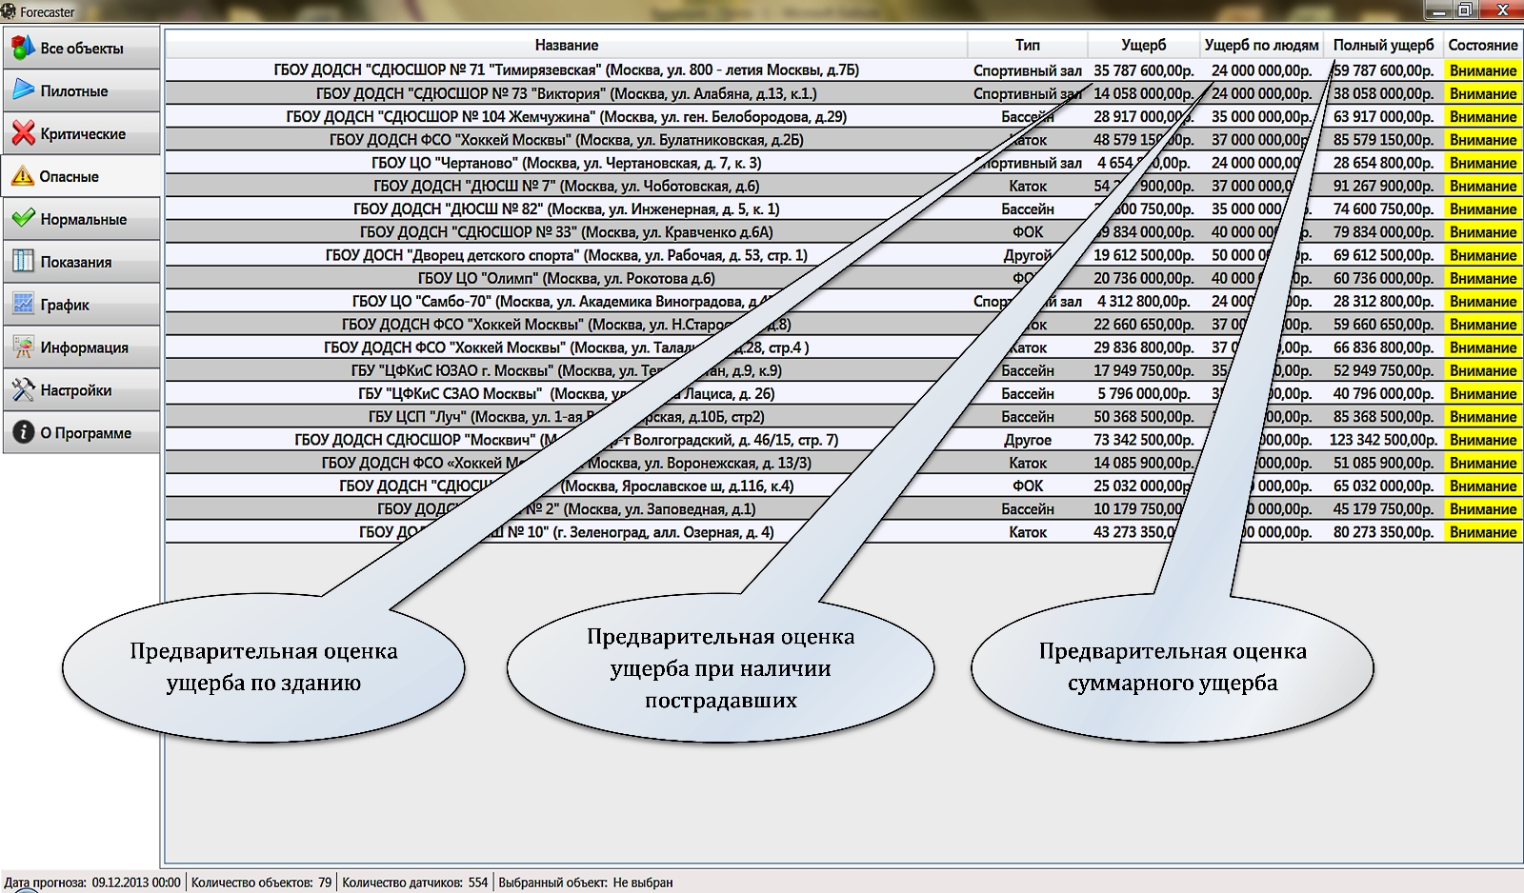

Рисунок 21. Пример экрана «Опасные» (СЗС в состоянии «Внимание»)

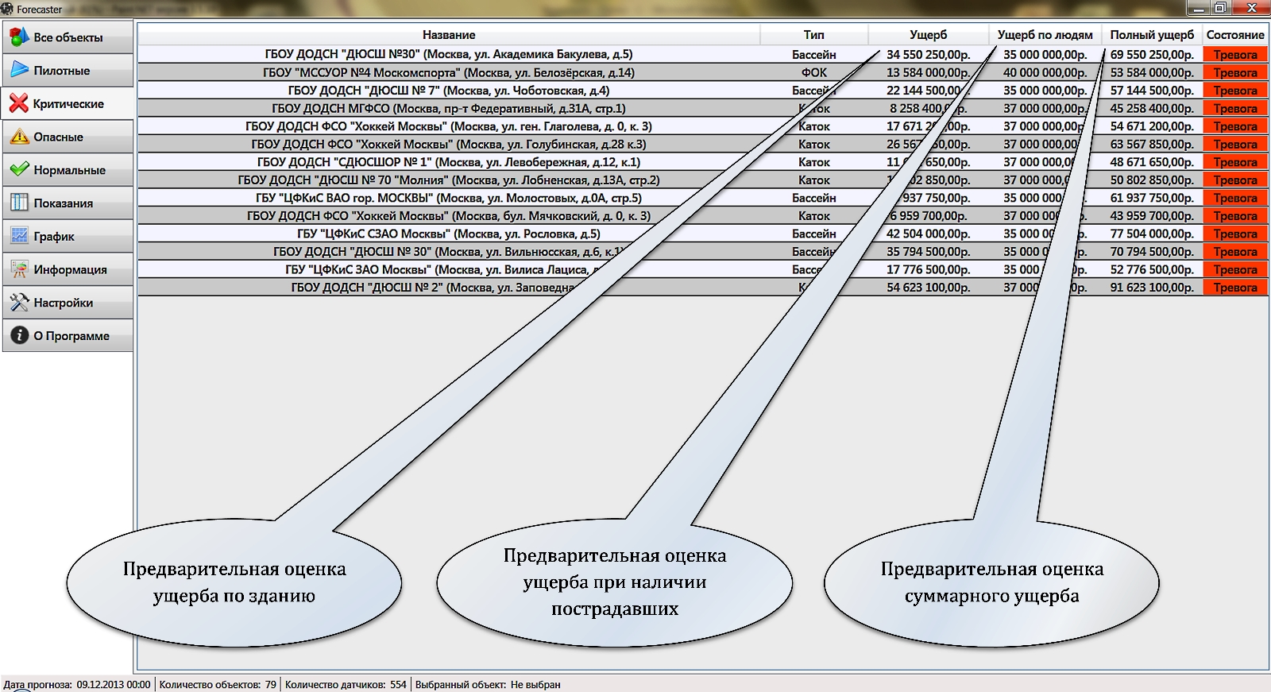

Рисунок 22. Пример экрана «Критические» (СЗС в состоянии «Тревога»)

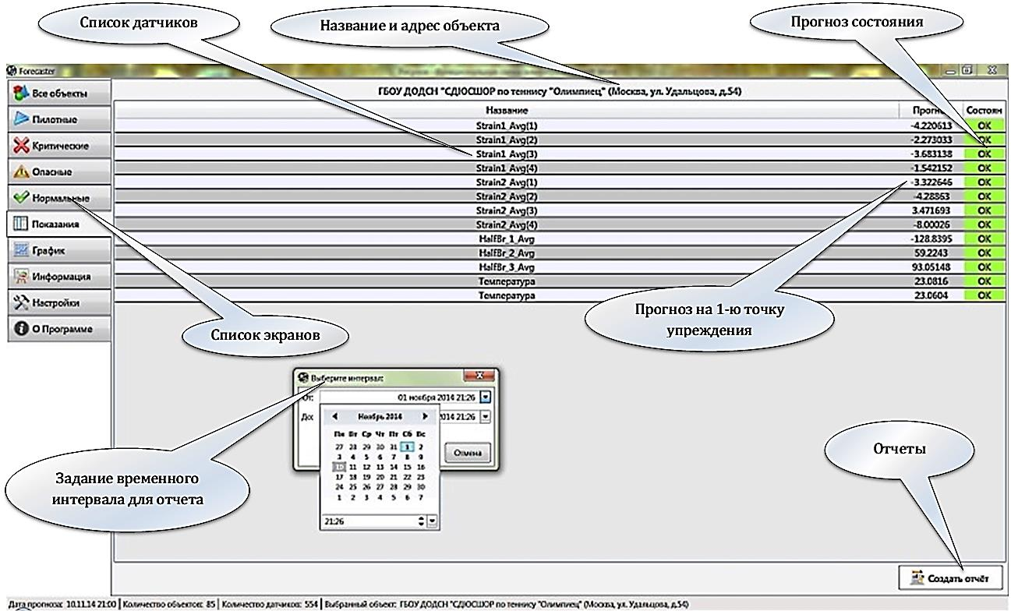

Рисунок 23. Пример экрана «Показания»

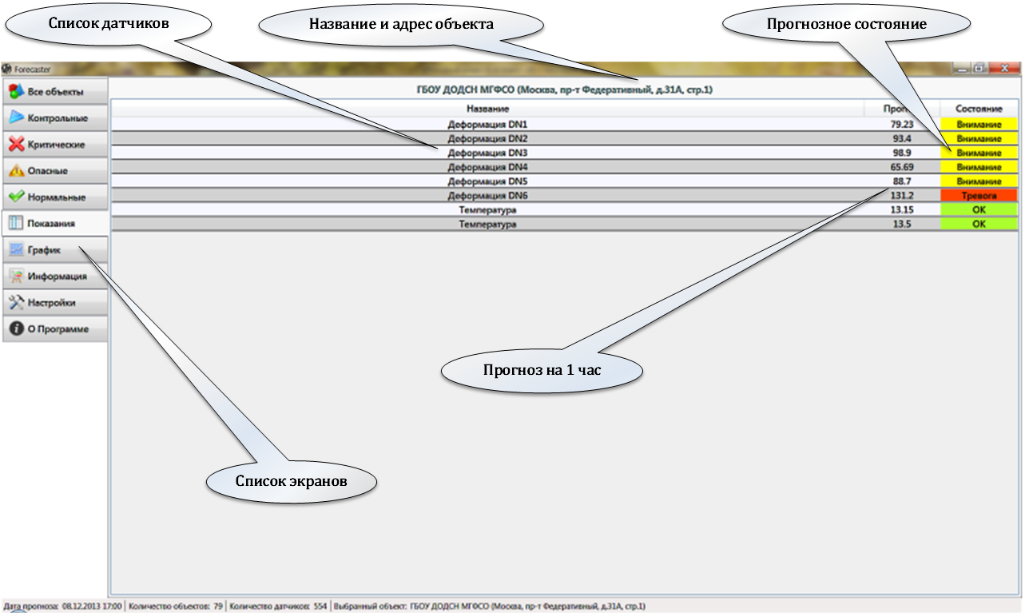

Рисунок 24. Пример экрана «Показания» (для СЗС, находящихся в состоянии отличном от «НОРМА»)

Клиентский модуль для данного рабочего экрана обладает возможность масштабировать (по желанию пользователя до нужного ему значения) – увеличивать или уменьшать масштаб отображения графиков, позволяя, таким образом, пользователю выделять и анализировать особенности поведения соответствующих временных рядов.

Далее на рис. №№25÷29 показаны различные примеры отображения динамики изменения фактических значений, результатов прогнозирования с пояснениями к отдельным элементам интерфейса пользователя:

* рис.25 – стандартное отображение фактических данных и прогнозного ряда для конкретного датчика с указанием основных элементов экрана и интерфейса, и обозначенным последним измеренным на объекте значением датчика;
* рис.26 – стандартное отображение данных измерений с выделенным прогнозным значением на первую точку упреждения;
* рис.27 – показан в увеличенном масштабе данные измерений и прогнозное значение на вторую точку упреждения.
* рис.28 – совместное отображение динамики временного ряда показаний датчика и прогнозов на первую точку упреждения;
* рис.29 – совместное отображение динамики временного ряда показаний датчика и прогнозов на первую, вторую и третью точку упреждения;

При необходимости массив вычисленных прогнозных значений можно сохранить в файл для дальнейший обработки. Для этого на форме предусмотрена соответствующая «кнопка».

**5) Другие экраны.**

Разработанное программное обеспечение интеллектуальной системы прогнозирования состояний и предварительной оценки ущерба (рисков) для типовых спортивных зданий и сооружений обладает некоторыми возможностями по настройке отдельных предметных и системных параметров. Ряд таких параметров на экране «**Настройки**» пользователь может задать по своему усмотрению после того как будет произведён запуск системы.

Отдельно необходимо отметить, что имеется возможность использовать один из двух наборов границ зон индикации состояний объектов: расчетные границы (абсолютные) и границы, которые используются в настоящий момент в СМНК. При необходимости сделанные настройки можно сохранить. Кроме того, всегда есть возможность вернуться к настройкам по умолчанию, для чего на форме предусмотрена соответствующая кнопка.

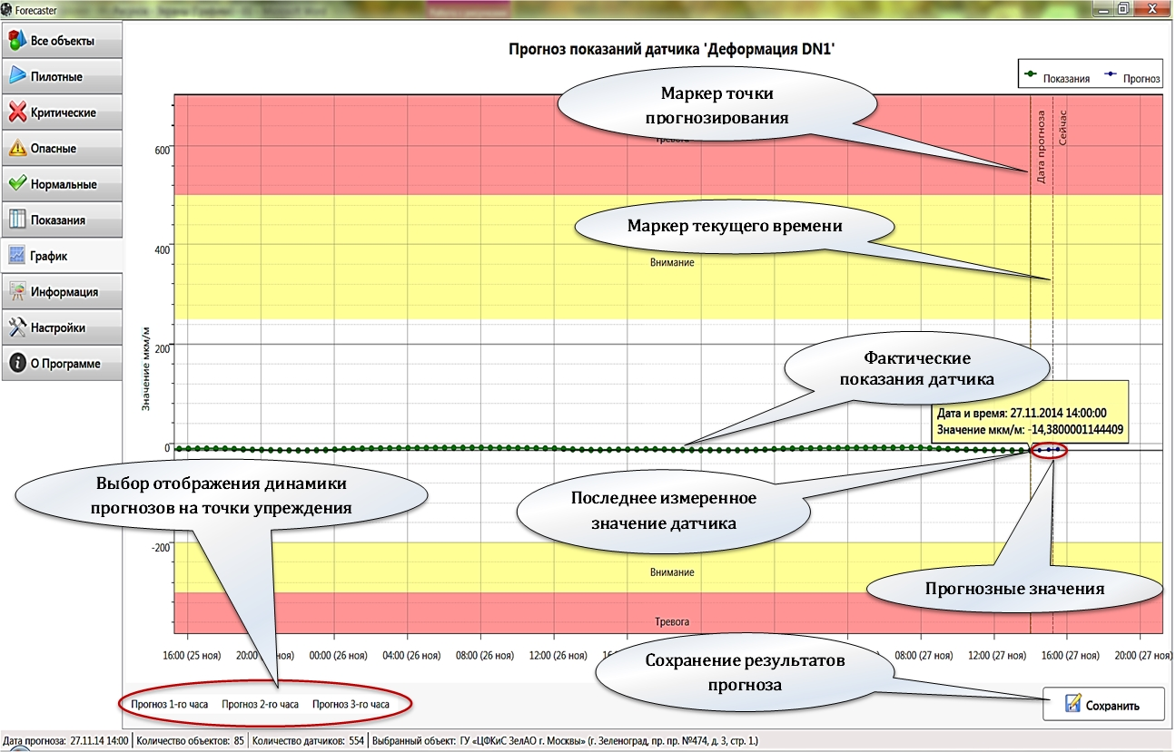

Рисунок 25. Экран «График» (стандартное изображение)

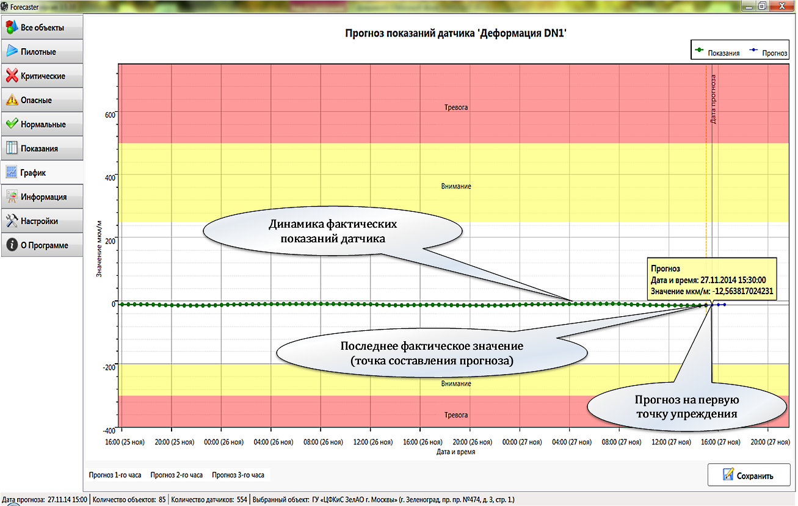

Рисунок 26. Экран «График»: прогнозное значение на первую точку упреждения (стандартное изображение)

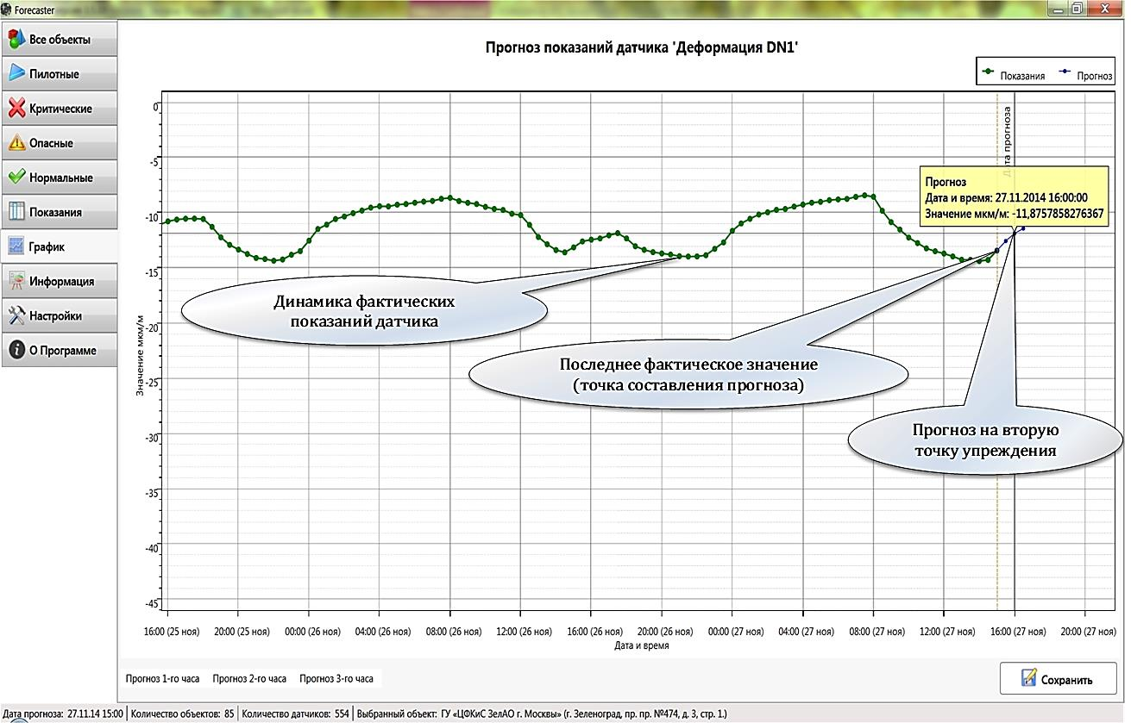

Рисунок 27. Экран «График»: прогноз на вторую точку упреждения (изображение в измененном (увеличенном) масштабе)

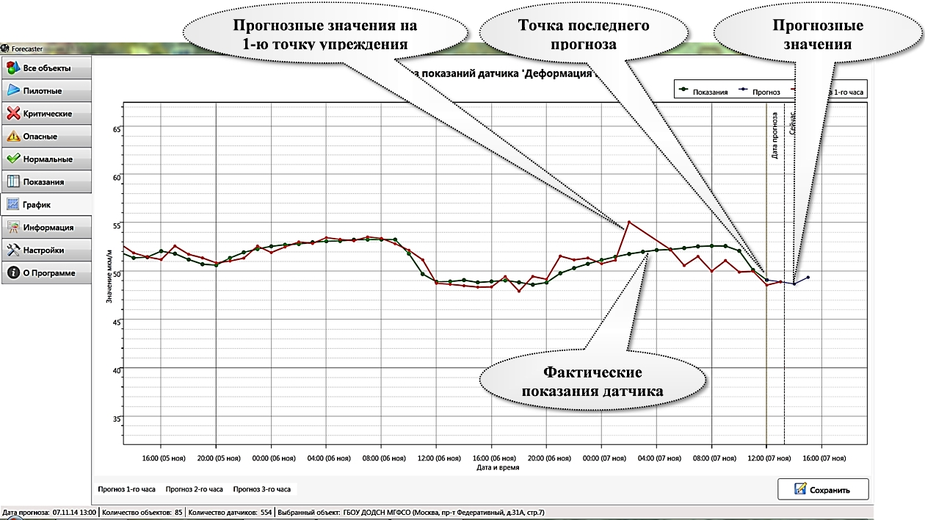

Рисунок 28. Экран «График»: динамика временного ряда показаний датчика и прогноз на первую точку упреждения

(изображение в измененном (увеличенном) масштабе)

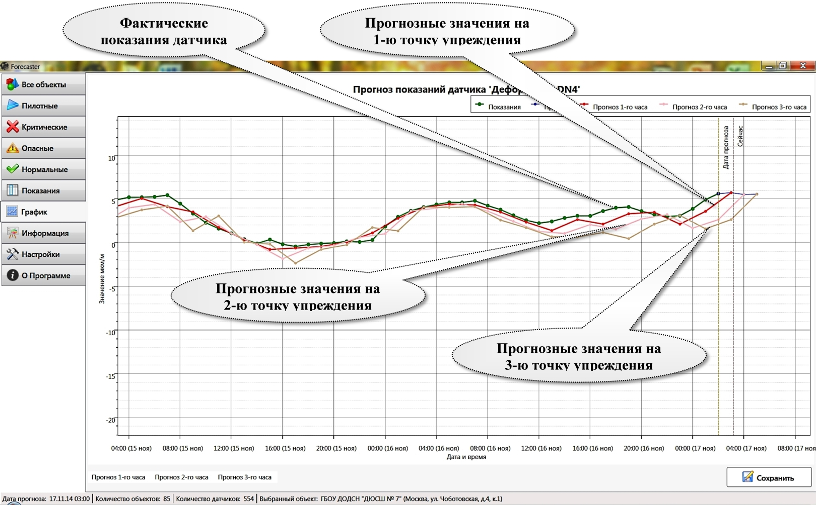

Рисунок 29. Экран «График: динамика временного ряда показаний датчика и прогнозы на первую, вторую и третью точки упреждения

(изображение в измененном (увеличенном) масштабе)

Кроме перечисленных выше экранов АИС имеет ещё две информационных панели – «**Информация**» и «**О программе**», на которых отображена справочная информация по работе системы и сведения о разработчиках.

# 5.7. Формирование отчетов

На момент развертывания в АИС была реализована функциональность, связанная с формированием отчетов различных видов, в которых выводили различные сведения по объектам мониторинга и результатам прогнозирования. Возможность построения отчетов появляется, когда пользователь переходит в экран «**Показания**». Здесь пользователь может выбрать тип отчета (см. рис.30) и задать временной интервал выбора данных (см. рис.31), если таковой необходим.

По причинам ограничения **Партнёром** в возможности раскрытия информации о результатах проекта в данном разделе автор может привести пример только нескольких основных видов реализованных отчетов АИС.

1) Отчет «**Факт-Прогноз**» - выводит для заданного СЗС и временного интервала показания датчиков и вычисленный прогноз на первую точку упреждения. Пример отчета показан на рис.32.

2) Отчет «**Отчет по мониторингу**» - выводит для заданного СЗС и временного интервала фактические показания датчиков. Пример отчета показан на рис.33.

3) Отчет «**Информация по объекту**» – выводит основные сведения о выбранном СЗС, включая установленные границы зон мониторинга.

После выбора вида отчета и задания значений его параметров в АКМ формируется соответствующая SQL-команда на выборку данных, которая отправляется на исполнение в СФМ. А полученный от него ответ уже предоставляется пользователю.

Все отчеты формируются в формате «**html-документа**», что при необходимости позволяет легко импортировать данные из отчетов в любой табличный процессор, типа Microsoft Excel, для последующего изучения и обработки.

|  |
| --- |
|  |
| Рисунок 30. Меню выбора отчетов |
|  |
|  |
| C:\Aleksandr-C\___Рассвет\___Проект (МИСиС - Диаформ - 2014)\Отчетные материалы\Рисунки для отчета\отчеты\Клиент - Отчеты - 05 (уменьшенный -1).jpg |
| Рисунок 31. Задание временного интервала для отчета |

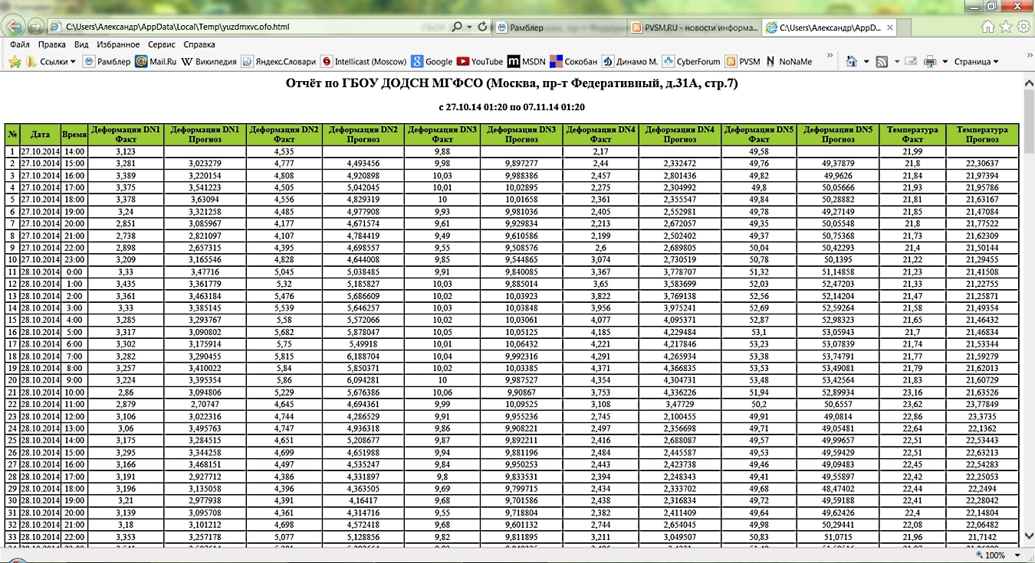

Рисунок 32. Пример отчета «Факт-Прогноз»

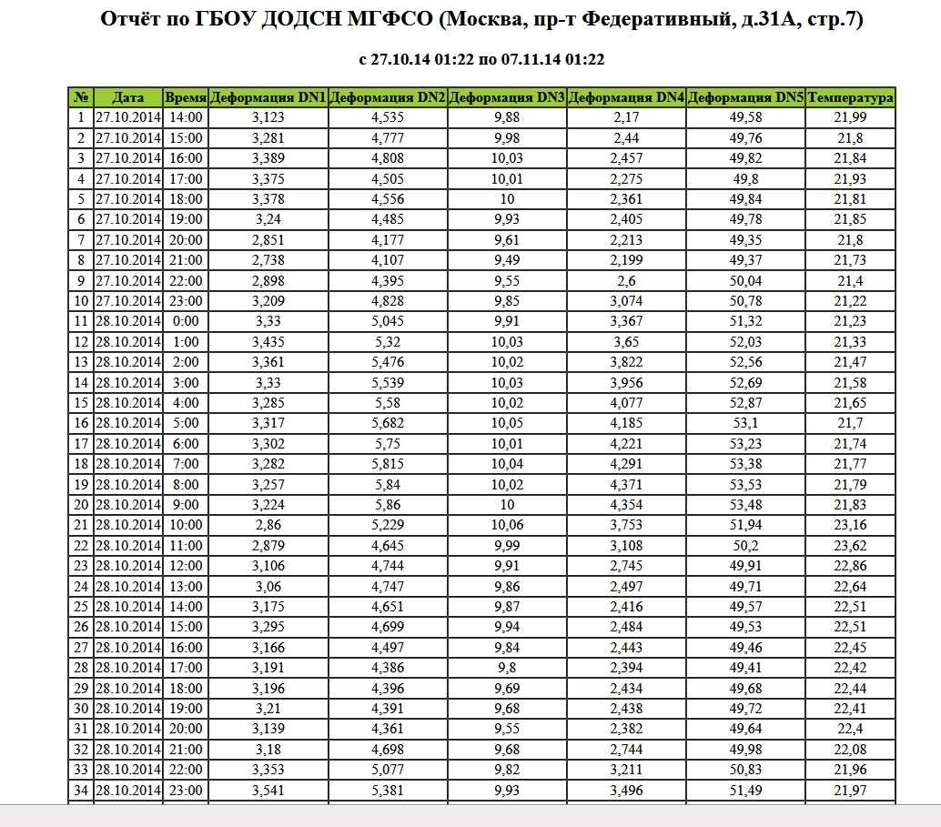

Рисунок 33. Пример отчета «Отчет по мониторингу»

# 6. Анализ качества прогнозирования временных рядов и быстродействия системы

# 6.1. Общие сведения

Одним из ключевых моментов выполнения проекта стала проверка работы реализованного в АИС метода прогнозирования временных рядов показаний датчиков, установленных на объектах мониторинга. Результаты прогнозирования временных рядов показаний датчиков являются тем «фундаментом», на котором АИС в дальнейшем «строит» заключение о состоянии СЗС в целом и осуществляет предварительную оценку ущерба (рисков).

После развертывания АИС она несколько месяцев находилась в режиме опытно-промышленного опробования. Основными направлениями контроля за работой созданного программного обеспечения на этой были:

* выявление факторов, влияющих на надежность функционирования как АИС в целом, так и отдельных ее элементов;
* определение качества прогнозирования используемых в АИС математических моделей и методов работы методов для определения показаний датчиков, установленных на объектах мониторинга;
* выявление факторов, способствующих повышению скорости работы всей совокупности алгоритмов, реализованных в системе.

В этой части проекта одной из главных задач было определение реального уровня качества прогнозирования показаний датчиков выбранным методом (ИНС Элмана), от работы которого зависит качество работы всей АИС в целом.

Изучая информацию о практике многих исследований и разработок, данные о которых доступны в открытых публикациях, можно увидеть, что нередко оценка качества прогнозирования строится на вычислении одной, иногда двух (и очень редко большем числе) специальных показателей или, так называемых метрик. Представляется совершенно ошибочным подход, когда вывод о качестве работы методов и моделей прогнозирования для таких сложных предметных областей осуществляется только на основе единственной метрики или двух метрик. В таком случае исследователь попадает в зависимость от существующих недостатков выбранной метрики и, кроме того, снижает вероятность учесть максимально возможное число особенностей временного ряда.

Современная практика математической статистики и прикладной математики такова, что при необходимости оценить качество прогнозирования временных рядов ни один сколь-нибудь серьёзный и ответственный исследователь не будет использовать только одну метрику. К оценкам такого рода надо подходить с системных позиций комплексного оценивания и с использованием самых разнообразных, по возможности, классов «мер», которые только в своей совокупности могут дать уверенный ответ на вопрос, насколько точно выполнено прогнозирование.

В настоящий период в науке и технике используется достаточное число разнообразных подходов, моделей и собственно оценок (метрик) качества прогнозирования. При этом необходимо иметь в виду, что каждый из существующих классов оценок качества прогнозирования имеет как свои достоинства, так и недостатки. Учитывая это, а также с целью компенсировать недостатки одних типов оценок достоинствами других, было принято решение о целесообразности комплексной оценки качества используемых в АИС методов прогнозирования, для чего были выбраны оценки следующих трех классов:

а) оценки абсолютных ошибок прогнозирования;

б) процентные оценки (относительные) ошибок прогнозирования[[16]](#footnote-16);

в) масштабированные (нормализованные) оценки ошибок прогнозирования.

Ниже представлены краткие характеристики выбранных метрик, их положительные и отрицательные свойства [43].

# 6.2. Использованные оценки качества прогнозирования.

Для оценки качества прогнозирования было предложено использовать следующий набор показателей (метрик), в которых используются следующие основные обозначения:

$y_{t}$– фактическое (реальное) значение на наблюдении ***t***,

${\tilde{y}}_{t}$– прогнозное (расчётное) значение на наблюдении ***t***,

***n*** – количество наблюдений.

# 6.2.1. Абсолютные ошибки прогнозирования

**1)** **Оценка MAE** (Mean Absolute Error) – *средняя абсолютная ошибка* прогнозирования {мкм/м; °C}, которая рассчитывается по формуле:

$$ΜAE=\frac{1}{n}∙\sum_{t=1}^{n}{\left|y_{t}-{\tilde{y}}_{t}\right|}$$

**2) Оценка** **MdAE** (Median Absolute Error) – *медиана абсолютной ошибки* {мкм/м; °C}, которая рассчитывается по формуле:

$$ΜdAE={median}_{\overline{t=1,n}}\left(\left|y_{t}-{\tilde{y}}_{t}\right|\right)$$

**3)** **Оценка RMSE** (Root Mean Square Error) – *средняя квадратичная ошибка* прогнозирования, которая рассчитывается по формуле:

$$RMSE=\sqrt{\frac{1}{n}∙\sum_{t=1}^{n}{{\left(y_{t}-{\tilde{y}}_{t}\right)}^{2}} }$$

Для оценки **RMSE** в русскоязычной научной литературе могут также использоваться такие названия, как: среднеквадратичное отклонение прогнозных значений от измеренных или среднее значение квадрата ошибки прогноза.

**Недостатки абсолютных ошибок прогнозирования.**

1. В качестве основного недостатка можно выделить зависимость критериев этого класса от шкалы измерения. Следовательно, если стоит задача оценивания моделей прогнозирования на ряде объектов с различными шкалами измерения, то данные оценки неприменимы.

2. Другим недостатком предложенных методов является влияние на оценку выбросов в данных. Так, если в данных присутствует выброс, имеющий максимальное значение, что является распространенным случаем на практике, то рассчитанное значение ошибки может быть сильно завышенным.

# 6.2.2. Процентные (относительные) ошибки прогнозирования[[17]](#footnote-17)

**Оценка MAPE** (Mean Absolute Percentage Error) – *средняя абсолютная процентная ошибка* прогнозирования (аппроксимации) в процентах, рассчитываемая по формуле:

$$ΜAPE=\frac{100\%}{n}∙\sum_{t=1}^{n}{\left|\frac{y_{t}-{\tilde{y}}_{t}}{y_{t}}\right|}$$

где $y_{t}$– фактическое (реальное) значение на наблюдении *t*,

${\tilde{y}}_{t}$– прогнозное (расчётное) значение на наблюдении *t*,

*n* – количество наблюдений.

**Недостатки этих оценок.**

1. Возникновение ошибки деления на ноль, в случае, когда реальное значение равно или близко к нулю.

2. Несимметричность оценок – значение ошибки различно, если прогнозное значение находится выше или ниже реального.

3. Значительное влияние на оценку выбросов – если выброс принимает значение, значительно превосходящее максимальное «нормальное» значение.

# 6.2.3. Масштабированные (нормализованные) ошибки прогнозирования

**Оценка MASE** (Mean Absolute Scaled Error) – *средняя абсолютная масштабированная ошибка* (размерность [1]), которая рассчитывается на основании выражения:

$$ΜASE=\frac{1}{n}∙\sum_{t=1}^{n}{\frac{\left|y_{t}-{\tilde{y}}_{t}\right|}{\frac{1}{n-1}∙\sum_{i=2}^{n}{\left|y_{i}-y_{i-1}\right|}}}$$

**Недостатки оценок этого класса.**

1. Возникновение ошибки деления на ноль, в случае, когда реальное значение равно или близко к нулю.

2. Кроме этого, в ряде случаев можно возможно слабое смещение оценки.

# 6.3. Результаты оценки качества прогнозирования

Непосредственно для сбора данных, оценки и анализа качества прогнозирования для каждого из типов СЗС были использованы объекты из контрольного множества (см. п.1.4. и прил.). Для этих СЗС был реализован процесс накопления необходимых для оценки прогнозирования данные: фактические показания датчиков и прогнозные значения, вычисленные АИС.

Установленная точность прогнозирования составляет 10-3.

На основании данных, собранных на протяжении периода опробования, были вычислены оценки приведенных в п.6.2. различных оценок качества прогнозирования. Итоговые значения всех оценок (метрик) относительно каждой точки упреждения представлены в табл.10.

Как показало проведённое исследование качества прогнозирования, выбор для оценки качества прогнозирования указанных п.6.2. пяти метрик различных классов был совершенно оправданным по следующим основным причинам:

Таблица 10. Итоговые значения показателей оценки качества прогнозирования для СЗС основных типов

|  |  |  |  |  |  |  |  |  |  |  |  |  |  |  |  |
| --- | --- | --- | --- | --- | --- | --- | --- | --- | --- | --- | --- | --- | --- | --- | --- |
| **Тип**  **объекта** | **Точка упреждения №1** | | | | | **Точка упреждения №2** | | | | | **Точка упреждения №3** | | | | |
| MAPE, % | MAE,  мкм/м | MdAE,  мкм/м | RMSE,  мкм/м | MASE | MAPE, % | MAE,  мкм/м | MdAE,  мкм/м | RMSE,  мкм/м | MASE | MAPE,  % | MAE,  мкм/м | MdAE,  мкм/м | RMSE,  мкм/м | MASE |
| **ФОК** | 2,49 | 0,1404 | 0,1089 | 0,1915 | 0,3131 | 3,70 | 0,1986 | 0,1371 | 0,2620 | 0,4217 | 5,33 | 0,2588 | 0,2013 | 0,3472 | 0,5279 |
| **Бассейн** | 6,93 | 1,6374 | 1,4295 | 2,1212 | 0,2117 | 7,30 | 2,0131 | 1,7809 | 2,6555 | 0,2542 | 72,66 | 2,9856 | 2,9147 | 3,6562 | 0,3502 |
| **Каток** | 0,43 | 0,1410 | 0,1090 | 0,1887 | 0,2448 | 0,88 | 0,2751 | 0,2331 | 0,3579 | 0,3990 | 1,26 | 0,3643 | 0,3007 | 0,4467 | 0,4251 |
| **Корт** | 11,51 | 0,3123 | 0,1843 | 0,2951 | 0,1196 | 16,39 | 0,4923 | 0,3216 | 0,4785 | 0,2486 | 110,06 | 0,7860 | 0,5056 | 0,7545 | 0,4775 |
|  | | | | | | | | | | | | | | | |
| **Среднее**  **значение** | 5,34 | 0,5578 | 0,4579 | 0,6991 | 0,2223 | 7,07 | 0,7448 | 0,6182 | 0,9385 | 0,3309 | 47,33 | 1,0987 | 0,9806 | 1,3011 | 0,4452 |

* каждый отдельно взятый временной ряд показаний любого датчика является уникальным по своим свойствам и поэтому его необходимо рассматривать и оценивать независимо от других датчиков установленных как на том же объекте, так и на объектах того же типа;
* в рамках одного объекта для разных датчиков реальные измеряемые ими величины могут формировать временные ряды, которые существенно отличаются по своим свойствам друг от друга, что существенно сказывается на оценке качества прогнозирования для всего объекта в целом;
* необходимость компенсации недостатков метрик одних классов достоинствами других для получения общего взвешенного заключения о качестве прогнозирования;
* наличие с высокой вероятностью «выбросов» в наблюдаемых значениях, которые существенно сказываются на прогнозировании;
* наличие систематических погрешностей измерения, влияющих на получаемые фактические показания датчиков, и соответственно влияющих на качество прогнозирование, так как методы прогнозирования используют реальные данные для вычисления будущих значений;
* наличие таких временных рядов показаний датчиков, у которых наблюдается близость к нулевым отметкам фактических показаний датчиков (временных рядов);
* наличие таких временных рядов показаний датчиков, у которых наблюдается наличие значений, имеющих второй и даже третий порядок измеряемой величины, что существенно сказывается на величине метрики, используемой для оценки качества прогнозирования;
* возможность наличия в уровнях временных рядов значений, которые при компьютерной обработке могут быть расценены компьютером как, так называемый, «машинный ноль», что может приводить при вычислениях к ситуации «деления на ноль» и, как следствие, невозможности использования соответствующей оценки качества прогнозирования.

Комментарии к результатам оценки, приведенным в табл.10.

**1) Необходимость комплексного характера оценки.**

Использование для оценки качества «идеологически» различных классов «метрик» позволило аргументировано показать, что, как было описано выше, иногда «не очень хорошие» значения показателя **MAPE** вовсе не означают, что используемые в АИС методы прогнозирования работают плохо. Показатели качества прогнозирования, которые используют операции с абсолютными разностями между фактическим и прогнозным значением, однозначно показывают, что используемые методы дают весьма точные прогнозные значения, близкие к фактическим значениям. Также они доказывают, что некоторые «нехорошие» значения оценок прогнозирования объясняются не плохой работой математического обеспечения АИС, а особенностями прогнозируемых временных рядов, то есть свойствами предметной области.

**2) Особенности некоторых вычисленных значений показателя MAPE.**

На результатах оценки прогнозирования показателем **MAPE** (*средняя абсолютная процентная ошибка прогнозирования*) необходимо остановится отдельно, поскольку это одна из наиболее часто используемых оценок качества прогнозирования. Здесь необходимо показать – как особенности прогнозируемых временных рядов влияют на значение этой метрики, чтобы избежать поспешного вывода о якобы «посредственных» результатах прогнозирования для некоторых типов СЗС, исходя только из значений характеристики **MAPE**.

Анализируя приведенные выше данные в табл.10 может сложиться впечатление, что метод прогнозирования временных рядов показаний датчиков работает не очень стабильно и в ряде случаев имеют качество прогнозирования близкое к посредственному. Особенно для СЗС типов «Бассейн» и «Корт». Где значения оценки **MAPE** существенно отличаются в худшую сторону от её значений этой оценки для других типов СЗС.

Однако в данных случаях мы имеем классическую иллюстрацию зависимости показателя **MAPE** от свойств временного ряда, для которого выполняется прогнозирование. Представленные случаи хорошо иллюстрируют зависимость оценки **MAPE** от того, насколько близко к нулю («нулевой» отметке) находятся уровни временно ряда.

Специалистам известно, что значение характеристики **MAPE** во многом зависит от уровней оцениваемого ряда. Вычисление этой метрики по формуле приводит к ситуациям малой чувствительности к ошибкам при больших изменениях фактических значений и чрезмерной чувствительности при фактических значениях близких к нулю. Если значения временного ряда велики по отношению к своему приращению, то среднее относительное приращение будет мало. В другом случае, если значения временного ряда близки нулю, то величина метрики будет большой вне зависимости от точности модели. Если же имеются значения временного ряда строго равные нулю, то метрику **MAPE** вообще нельзя использовать.

Здесь как раз имеет место подобная ситуация. Для большинства временных рядов показаний, порождаемых датчиками указанных типов СЗС, фактические данные временного ряда находятся вблизи нуля, а стало быть, и спрогнозированные величины тоже, что и приводит в итоге к таким «выбросам» в значениях показателя **MAPE.** В тоже время, значения других оценок качества прогнозирования для этих временных рядов находятся «на уровне» с оценками для других датчиков.

Вследствие чего, используя весь комплекс полученных метрик оценки качества прогнозирования можно уверенно утверждать о том, чтоиспользуемый метод прогнозирования (ИНС модифицированной модели Элмана) работает корректно и даёт результат хорошей точности.

**3) Влияние типов СЗС на качество прогноза**

В ходе выполнения оценки качества прогнозирования было установлено, что для объектов типа «ФОК» точность прогнозирования выше, чем для всех остальных типов. Наиболее проблемные в этом плане объекты – это бассейны и некоторые, но не все, катки (ледовые дворцы). Возможно, на свойства временных рядов влияет такая особенность таких объектов, которая заключается в наличии несколько «агрессивного» внутреннего микроклимата – избыточной влажности для бассейнов и пониженной температуры для катков. Однако это предположение необходимо исследовать отдельно и более тщательно.

Таким образом, используя имеющиеся числовые оценки пяти показателей качества прогнозирования трех различных классов можно сделать следующее итоговое качественное заключение.

**Общий вывод по итогам оценки качества прогнозирования показаний датчиков ИНС Элмана.**

Результаты проведенной комплексной оценки качества используемых в АИС выбранного метода прогнозирования (ИНС Элмана) позволяют уверенно и обоснованно утверждать, что **для первой и второй точки упреждения** **качество прогноза высокое и достаточное для выполнения всех последующих расчетов – оценки состояния СЗС и предварительной оценки ущерба.**

Получаемые в ходе прогнозирования **АИС** показаний датчиков прогнозные значения можно уверенно использовать для любых других последующих вычислений и операций.

Наличие прогнозных значений на первую и вторую точку упреждения позволяют обоснованно рассматривать в целом дальнейший прогноз состояний СЗС как надежный, достоверный и качественный.

# 6.4. Результаты оценки быстродействия АИС

Рабочий цикл АИС (см. рис. 17) включает прогнозирование показаний для восьмидесяти СЗС, на которых активными могут быть более шестисот датчиков, каждый из которых порождает свой временной ряд показаний. В соответствии с требованиями Партнёра, система должна была осуществлять прогнозирования для каждого из активных датчиков на три точки упреждения, затратив на весь цикл прогнозирования по всем СЗС не более 10 мин.

Здесь надо отметить, что:

* при шаге мониторинга 1 час – точки упреждения располагаются на временной оси: на 1; 2 и 3 часа от точки прогнозирования;
* при шаге мониторинга 30 мин – точки упреждения располагаются на временной оси: на 0,5 часа; 1 час; 1,5 часа от точки прогнозирования;

В части достигнутого быстродействия АИС (с учетом использованной программно-аппаратной платформы – см. гл.5) можно привести следующие цифры:

* среднее время прогнозирования одного временного ряда (датчика) – не более 0,65 сек.
* среднее время цикла прогнозирования всех СЗС – не более 6 мин.
* среднее время полного стандартного рабочего цикла – в среднем составило 8 мин.40 сек. (т.е. не более 9 мин.).

Даже для СЗС, у которых шаг мониторинга составляет 30 мин. остающиеся в распоряжении операторов не менее 20 мин. достаточны для того, чтобы поставить в известность ответственных должностных лиц на объекте и организовать необходимые мероприятия по обеспечению безопасности находящихся в нем людей (эвакуацию).

Здесь надо особо отметить, что основные временные задержки объясняются невысокой пропускной способностью каналов связи, во-первых, между СФМ и базой данных СМНК, откуда АИС берёт данные для прогнозирования, а во-вторых, между СФМ и АКМ. К сожалению, проверить скорость работы АИС на более быстрых каналах связи не удалось, по причине отсутствия у Партнёра такой возможности.

Кроме того, поскольку при создании программного кода активно использовались приемы распараллеливания вычислений, то у разработчиков есть вполне обоснованные предположения считать, что при использовании для работы СФМ АИС (в первую очередь) современных аппаратных серверов с многоядерными процессорами быстродействие АИС на всех этапах основного рабочего цикла значительно увеличиться.

# 7. Направления и задачи развития АИС

Успешные итоги проектов нацелили участников на дальнейшее развитие реализованных в АИС идей и решений. Было принято совместное решение развить полученные результаты и разработать программный комплекс, реализующий новую интеллектуальную автоматизированную систему прогнозирования состояний зданий и сооружений, которая решала бы аналогичные задачи с более высоким уровнем качества и в более широком спектре предметных областей.

# 7.1. Направления и задачи дальнейших исследований

Выполненный проект изначально позиционировался как поисковый. Однако можно сказать, что участники вплотную приблизились к этапу создания промышленного системы. В настоящее время стоит вопрос о создании фактически новой системы, но уже не в форме рабочего прототипа, а в форме программного решения готового для широкомасштабного применения. Для достижения такой серьезной цели и развития уже реализованных идей и решений был проведен детальный анализ всего опыта, полученного в ходе проекта, одним из результатов которого является спектр первоочередных основных направлений и задач дальнейших исследований и разработок.

# 7.1.1. Совершенствование используемого математического аппарата

«Ядром» математического обеспечения АИС является метод прогнозирования временных рядов показаний датчиков на основе ИНС Элмана [4]. Очевидно, что в будущем предметные области будут отличаться от той области, для которой разработана существующая АИС и поэтому наличие в новой системе только одного, хоть и хорошо зарекомендовавшего себя метода, будет явно недостаточно. Для развития математического обеспечения новой системы планируется решать следующие задачи.

а) Апробация существующей АИС на аналогичных объектах. Перспективы развития полученных результатов зависят в дальнейшем и от того, как разработанный программно-алгоритмический комплекс проявит себя при решении аналогичных задач на других объектах подобного типа. В настоящее время ведутся исследования возможностей разработанной АИС на одном из крупнейших в стране многофункциональном комплексе для проведения соревнований по водным видам спорта. Будут получены дополнительные данные об эффективности и особенностях работы математического обеспечения АИС для последующей его модернизации.

б) Реализация принципа множественности применяемых математических методов. Полученный опыт показал, что для надежного выполнения АИС в будущем своих функций необходимо усилить математическое обеспечение. Нужно иметь в составе АИС библиотеку из «идеологически» разных математических методов (в первую очередь для прогнозирования временных рядов), которые по мере необходимости могли бы быть использованы как совместно, параллельно, так и индивидуально. В новой системе планируется иметь не один метод (как для прогнозирования, так и для других задач), а целую «обойму» методов различных математических классов, готовую к применению в зависимости от свойств задач, особенностей предметной области, исходных данных, внешних факторов эксплуатации АИС и других аспектов.

в) Повышение качества используемого математического аппарата.

Цели решения этой задачи очевидны и не требуют пояснений.

# 7.1.2. Программно-техническое совершенствование

В этом направлении предлагается решать следующие задачи.

а) Разработка системы требований к программному обеспечению.

Проведение работ по формированию системы требований к программному обеспечению крайне необходимы. Только имея чёткую систему того, что может потребоваться от АИС будущим пользователям, можно будет создать действительно эффективную программную систему с высокими возможностями масштабирования по объектам и задачам. В этой части предполагается использовать технологии проектирования ПО (например, язык UML) и современные методы сбора и формализации требований к программным продуктам.

б) Совершенствование базового функционала программного обеспечения.

Базовая функциональность существующей АИС будет перенесена и в новую систему. Это такие функции, как, например, взаимодействие с внешней базой данных, работа пользовательского интерфейса, генерация отчетов. Причем последняя функциональность должна быть значительно расширена. Кроме того, будет повышен уровень «дружелюбности» программных интерфейсов, а также усовершенствованы алгоритмы ряда служебных функций.

в) Повышение быстродействия алгоритмов программного обеспечения.

Отметим, что уже в нынешнем состоянии программное обеспечение АИС показывает хорошие результаты по быстродействию (см. п.6.4), что для данной предметной области более чем достаточно. Новая АИС также должна работать в условиях реального времени, поэтому задача временной оптимизации алгоритмов выполнения АИС своих основных функций ставится отдельно. Существующее алгоритмическое обеспечение АИС требует переработки с целью существенного увеличения (не менее чем на порядок) скорости работы как математических моделей и методов, так и всей системы в целом. Основные работы здесь будут вестись по функционалу, который касается: взаимодействия модулей АИС с базой данных; прогнозирования временных рядов значений датчиков, сетевого взаимодействия и др.

г) Переход к кросс-функциональному программному обеспечению.

Программное обеспечение АИС реализовано на языке C# и функционирует в вычислительных средах под управлением операционных систем Microsoft Windows и программной платформы .NET Framework 4.0 и выше. Очевидно, что дальнейшие перспективы распространения АИС как программного продукта зависят от того, сможет ли программное обеспечение функционировать под управлением других операционных систем. В первую очередь, речь идет о работе АИС под управлением операционных систем семейства Linux. В настоящий момент идет экспертная оценка того, какие языковые и программные средства следует выбрать для последующей кросс-функциональной реализации.

д) Ориентация на использование свободно распространяемого программного обеспечения (СПО) вместо коммерческого.

Для хранения рабочей информации АИС необходимо наличие СУБД Microsot SQL Server, под управлением которой находится база данных. Данная СУБД относится к разряду коммерческих программных продуктов, а это накладывает известные ограничения при продвижении системы на рынке. Снизить зависимость от проприетарного программного обеспечения можно путем его замены там, где это возможно, на равноценные по функциональности и качеству программные продукты из класса свободно распространяемого программного обеспечения (СПО). В настоящий момент изучается возможность использования СУБД PostgreSQL [44,45,46,47] и других СУБД из класса СПО. Кроме того, поскольку основным видом данных, хранимых в БД, являются временные ряды, то разработчики исследуют возможность использовать СУБД из класса NoSQL решений, которые поддерживают модель данных типа *time series*, специально ориентированных на хранение временных рядов [48, 49].

# 7.2. Нормативно-методологическое направление

Результаты прогнозирования всегда носят вероятностный характер, который накладывает особый отпечаток на требования к надежности и точности, как самих прогнозов, так и к функциональности программных систем, что и определяет необходимость решения следующих задач.

а) Разработка методик.

Результаты проекта обозначили необходимость в разработке методических положений, которые должны с системных позиций охватывать все вопросы, связанные с созданием, апробацией, развертыванием, рабочей эксплуатацией, сопровождением и оценкой качества работы интеллектуальных информационных систем подобного рода и назначения.

б) Разработка нормативных документов.

Эта задача является продолжением предыдущей. Любые методические предложения в области техносферной (промышленной) безопасности необходимо нормативно закреплять. Отметим тот факт, что область техносферной и, особенно промышленной безопасности, достаточно «плотно» регулируется соответствующими государственными органами. К инструментам такого регулирования относятся всевозможные федеральные и ведомственные нормативные документы: законы РФ, ГОСТы, федеральные нормы и правила (например, такие как [50]), правила по охране труда.

Нормативные документы, систематизирующие требования к программным комплексам прогнозирования необходимы, так как такие системы являются сложным программным обеспечением с высоким уровнем наукоемкости. Особое внимание надо уделить требованиям к системам, использующих методы искусственного интеллекта, поскольку для ряда его направлений и областей до сих пор не существует законченных и общепринятых научным сообществом теорий.

# Заключение

Подведём основные итоги проекта, наиболее существенные аспекты которого были представлены в основной части работы.

В основных разделах были освещены основные результаты и ключевые аспекты одного успешного научно-технического проекта, в рамках которого решалась важная задача создания наукоемкой программной системы, в целях повышения уровня техносферной безопасности для социально-значимых объектов массового посещения жителями крупных мегаполисов, на примере типовых спортивных зданий и сооружений. Данный проект был реализован в тесном и плодотворном сотрудничестве с одной стороны сотрудниками НИТУ «МИСиС» – одного из ведущих технических вузов страны, а с другой – отечественного бизнеса в лице компании «Диаформ» – одной из ведущих экспертных организаций нашей страны в сфере промышленной и техносферной безопасности.

Среди основных достигнутых результатов проекта укажем следующие наиболее значимые моменты.

1) Основным результатом проекта является **автоматизированная информационная система** прогнозирования состояний ряда типовых спортивных зданий и сооружений, расположенных на территории городов Москва, Химки и Зеленоград. Общее количество СЗС, охваченных АИС – восемьдесят объектов. Исходными данными для АИС являлись временные ряды показаний датчиков, установленных на строительных конструкциях СЗС (и в ряде других мест), регулярно снимающих показания о действующих на них нагрузках.

Программное обеспечение АИС разрабатывалось с применением современных методов искусственного интеллекта, в частности аппарата искусственных нейронных сетей, системного анализа, математического моделирования и статистики, теории вероятностей, теории принятия решений и самых современных достижений информационных технологий. Основным научным инструментом прогнозирования временных рядов показаний датчиков в АИС является реализованная модифицированная модель ИНС Элмана, которая показала очень хорошие результаты в прогнозировании показаний датчиков.

Разработанный комплекс математического, алгоритмического и программного обеспечения АИС способен решать:

а) основную задачу с высоким уровнем качества, которая заключается:

* в краткосрочном прогнозировании в автоматизированном режиме динамики состояний заданного множества типовых СЗС с точностью не менее 10% и на период упреждения не менее одного часа, используя данные мониторинга состояний строительных конструкций;

б) дополнительную задачу АИС, которая заключается:

* в предварительной (первичной) оценке возможного ущерба (рисков) в случае реализации аварийного сценария с фатальным исходом на СЗС (эскалация нагрузок на строительные конструкции, приводящая к полному разрушению СЗС и гибель всех находящихся в нем людей).

2) С решением основной задачи АИС успешно справляется, удовлетворяя всем требованиям Партнера, которые были обозначены перед началом проекта (см. введение и рис.1).

Повторим итоговый вывод из п.6.3 – Для первой и второй точки упреждения качество прогнозирования показаний датчиков высокое и достаточное для выполнения всех последующих расчетов – оценки состояния СЗС и предварительной оценки ущерба.

Объективным доказательством этого являются результаты комплексной оценки качества прогнозной модели, проведенной с использованием пяти различных метрик (см. табл.10). Даже, если опираться только на самый «худшую» оценку, но наиболее понятную большинству людей показатель – MAPE (см. табл.10), то можно совершенно обоснованно заключить следующее. Вне зависимости от типа СЗС, общая точность прогноза составляет – для первой точки упреждения 5,34% и для второй точки упреждения 7,07%. Поскольку для СЗС, у которых шаг мониторинга составляет 30 мин., вторая точка упреждения будет располагаться как раз на 1 час впереди, то, следовательно, заданные проектные требования по точности прогнозирования полностью выполняются.

Также полностью выполняются требования по быстродействию АИС – затраты времени на полный рабочий цикл тратит в среднем не превосходит 9 мин (см. п.6.4), что также не превосходит установленный до начала проекта десятиминутный предел на выполнение полного рабочего цикла АИС.

В итоге можно уверенно утверждать, **что все заданные проектные требования к АИС выполнены, а прогноз состояний СЗС является достаточным для обеспечения возможности на всем заданном множестве спортивных зданий и сооружений избежать неблагоприятных исходов событий техногенного и природного характера.**

3) В части решения дополнительной задачи АИС – предварительной оценки ущерба при фатальном сценарии развития событий на СЗ итог проекта можно сформулировать следующим образом.

Основным достижением проекта при решении задачи оценки ущерба для фатального сценария на СЗС его участники считают не столько реализованная функциональность АИС, сколько сделанные в ходе её реализации методологические наработки, включающие элементы из области права, страхования, системного анализа, теории принятия решений и из целого ряда других областей. Кроме того, получен ценный опыт поиска нестандартных решений трудно формализуемых задач такого рода. Полученный опыт существенно поможет продвижению вперёд по этому направлению, итоговой целью которого является разработка соответствующей методики оценки ущерба в аналогичных проблемных областях и её программная реализация в следующих версиях АИС.

4) Разработанный программный комплекс АИС прошел процедуру развертывания и был передан Партнёру для проведения опытной эксплуатации в реальных условиях[[18]](#footnote-18).

5) Уровень зрелости программного обеспечения АИС – рабочий прототип, т.е. программное обеспечение готовое к опытной эксплуатации, решающее основную и дополнительную задачу на всем заданном множестве СЗС, составляющих предметную область проекта и в соответствии с заданными требованиями и уровнем качества.

6) Архитектура программно-алгоритмического комплекса АИС включает два основных структурных программных компонента:

1. серверная подсистема, которая функционирует в автоматическом режиме, выполняя без участия человека основной комплекс вычислений и служебных функций;
2. аналитический клиентский модуль, предназначенный для непосредственного взаимодействия пользователя (оператора) с АИС и который:

* обладает дружественным графическим интерфейсом, который, используя развитые возможности отображения информации и генерации отчетов, дает пользователю серьезный инструментарий для работы и анализа процессов, происходящих в предметной области;
* предоставляет пользователю всю возможную информацию по результатам прогнозированию, данным мониторинга и другие необходимые сведения об объектах мониторинга и работе АИС;
* осуществляет формирование отчетов по результатам работы АИС.

7) Публикационная активность по результатам проекта включает в себя доклады на трёх конференциях

* Шестая Международная конференция «Системный анализ и информационные технологии» САИТ – 2015 (15–20 июня 2015 г., г. Светлогорск, Россия):
* Международная научно-практическая конференция «Новая Наука: от Идеи к Результату», 2017 г.; 21-22 января, г. Стерлитамак, Россия
* 3-я школа-семинар «Оценка и управление индустриальными рисками в промышленной безопасности. Мониторинг рисков сложных и уникальных объектов», Москва, 9-13 декабря, 2013 г..

Тексты докладов [1, 2, 3] были опубликованы в трудах указанных конференций, которые включены в базу данных РИНЦ.

В заключении можно сказать, что представленный в данной публикации проект является показательным примером плодотворного, обоюдовыгодного и перспективного сотрудничества между вузами и бизнесом. Также этот проект является примером и того, что при, прямо скажем, незначительном объеме финансирования, можно достичь существенных и практически значимых результатов в решении практически важных для жизни многих людей задач.

Использование в математическом обеспечении искусственной нейронной сети в качестве основного математического инструмента, позволяет говорить об АИС, как об, информационной системе, приближающейся к классу интеллектуальных систем. В настоящий момент ведётся работа по развитию АИС и созданию на её базе новой программной системы, которая в перспективе должна принадлежать классу интеллектуальных промышленных программных инструментальных средств. Для этого определены наиболее важные задачи, решение которых направленно на создание новой интеллектуальной системы прогнозирования состояний зданий, сооружений и опасных промышленных объектов.

Существующий программно-алгоритмический комплекс АИС даже на том уровне, на котором он был создан, позволяет решать задачи по снижению рисков и повышению уровня техносферной безопасности в мегаполисе. Созданная в проекте автоматизированная система прогнозирования предоставляет возможность существенно повысить в целом общую надежность системы предупреждения неблагоприятных событий техногенного и природного характера для различных классов объектов социального назначения и, в первую очередь, для типовых спортивных зданий и сооружений.

# Список публикаций и информационных источников

* 1. Кожаринов А.С., Виноградов И.Е. Система прогнозирования состояний спортивных зданий и сооружений на базе нейронной сети Элмана /Шестая Международная конференция «Системный анализ и информационные технологии» САИТ – 2015 (15–20 июня 2015 г., г. Светлогорск, Россия): Труды конференции. В 2-х т. – Т. 1. М.: –С. 264-272.
  2. Кожаринов А.С. Первоочередные направления и задачи развития интеллектуальной системы прогнозирования состояний зданий и сооружений / Международная научно-практическая конференция «Новая Наука: от Идеи к Результату», Международное научное периодическое издание по итогам Международной научно-практической конференции, –Стерлитамак: АМИ, –2017, –№3, – С. 103 – 108.
  3. Кожаринов А.С., Виноградов И.Е. Прогнозирование состояний и ущерба для спортивных зданий и сооружений Московского региона в современных условиях // Оценка и управление индустриальными рисками в промышленной безопасности. Мониторинг рисков сложных и уникальных объектов: сборник докладов III школы семинара [Москва, 9-13 декабря 2013 г.]. – М.: Полигон-пресс, 2014, – С.111-141.
  4. J.L. Elman Finding Structure in Time / Cognitive science, –1990, –V.14, –P.179-211.
  5. Хайкин С. Нейронные сети. Полный курс: Пер. с англ., 2-е изд., –2019
  6. Каллан Р. Нейронные сети. Краткий справочник, –М.: Вильямс, –2017
  7. U. Brunelli et al. Hourly forecasting of SO2 pollutant concentration using an Elman neural network / Neural Nets, WIRN/NAIS 2005, Springer - Verlag Berlin Heidelberg 2006, –LNCS 3931, –P.65-69, –2006.
  8. И.П. Плисс и др. Модифицированная рекуррентная нейронная сеть Элмана в задаче краткосрочного прогнозирования потребления электроэнергии. / «Світлотехніка та електроенергетика» («Светотехника и электроэнергетика»), – Харків: ХНУМГ ім. О.М. Бекетова , –№2, –2009, –С.79-87.
  9. Зуев В.Н., Комиссарчик В.Ф., Киселев А.Н. Применение нейронных сетей для краткосрочного прогнозирования электропотребления / Программные продукты и системы, –М.: ИПУ РАН, –2009, –№1 (85), –С.147-149.
  10. Marvuglia А., Messineo А. Using recurrent artificial neural networks to forecast household electricity consumption / Energy Procedia –V.14, –2012, –P.45–55.
  11. Hong Zhoua, Gang Sub, Guofang Lib Forecasting daily gas load with OIHF-Elman neural network / Procedia Computer Science, –№5, –2011, –P.754–758.
  12. R.R. Deshpande On the rainfall time series prediction using multilayer perceptron artificial neural network / International Journal of Emerging Technology and Advanced Engineering, –2012, –V.2, –№1, –P.148-153.
  13. S.L. Badjate, S.M. Gulhane Multi-step ahead prediction of chaotic time series using recurrent neural network models / International Journal Of Computer Science And Applications, –Vol. 4, –№ 1, April / May 2011, –P.39–48.
  14. Elif Derya Übeyli, Mustafa Übeyli Case studies for applications of Elman recurrent neural networks / Recurrent Neural Networks, –2008, –P.358–375.
  15. Поезжалова С.Н., Селиванов С.Г. и др. Рекуррентные нейронные сети и методы оптимизации проектных технологических процессов в АСТПП машиностроительного производства / Вестник УГАТУ, –Уфа: УГАТУ, –2011, –Т. 15, –№ 5 (45), –С. 36–46.
  16. Gang Ding, Lin Lin Elman-style process neural network with application to aircraft engine health condition monitoring / Advances in Neural Networks –ISNN 2011, Part I, Springer-Verlag Berlin Heidelberg 2011, LNCS 6675, –P.484-494, –2011.
  17. Erol Egrioglu, Ufuk Yolcu, Cagdas Hakan Aladag, Eren Bas Recurrent multiplicative neuron model artificial neural network for non-linear time series forecasting / Procedia - Social and Be-havioral Sciences, –№109, –2014, –P.1094–1100
  18. Samek D. Elman neural networks in model predictive control / Proceedings 23rd European Conference on Modelling and Simulation (ECMS’2009) [Madrid, June 9-12, 2009], –2009, –P.557-561
  19. Koker R. Design and performance of an intelligent predictive controller for a six-degree-of-freedom robot using the Elman network. / Information Sciences, –2006, –Vol.176, –№12 (Jun), –P.1781-1799.
  20. Shuangyin Liu et al. Prediction of dissolved oxygen content in aquaculture of Hyriopsis Cumingii using Elman neural network / Computer and Computing Technologies in Agriculture V, CCTA 2011, Part III, IFIP AICT, –V.370, –P.508-518, –2012.
  21. Емельянов А.О., Чернецов С.А. Нейросетевое прогнозирование уровня глюкозы в крови для больных инсулинозависимым диабетом // XII Всероссийская научно-техническая конференция «Нейроинформатика-2010»: Сборник научных трудов. Ч.2., –М.: НИЯУ МИФИ, –2010, –С. 334-344.
  22. P.A. Rahman, A.A. Panchenko, A.M. Safarov, Using neural networks for prediction of air pollution index in industrial city, IPDME 2017, IOP Conf. Series: Earth and Environmental Science 87 (2017) 042016, IOP Publishing, –doi :10.1088/1755-1315/87/4/042016
  23. Hui Liu, Hongqi Tian et al., New wind speed forecasting approaches using fast ensemble empirical model decomposition, genetic algorithm, Mind Evolutionary Algorithm and Artificial Neural Networks, Renewable Energy, –V.83, –2015, –p. 1066-1075, -doi: 10.1016/j.renene.2015.06.004
  24. James Haworth, John Shawe-Taylor, Tao Cheng, Jiaqiu Wang, Local online kernel ridge regression for forecasting of urban travel times, Transportation Research Part C, –V.46, –2014, –P.151–178, –doi: 10.1016/j.trc.2014.05.015
  25. Heyi Wang, Yi Gao, Elman’s Recurrent Neural Network Applied to Forecasting the Quality Of Water Diversion in the Water Source Of Lake Taihu, 2010 International Conference on Biology, Environment and Chemistry, IPCBEE, –V.1, –2011, – IACSIT Press, Singapore, –doi: 10.1109/RSETE.2011.5964444
  26. F.M. Bianchi et al., An overview and comparative analysis of Recurrent Neural Networks for Short Term Load Forecasting, DOI: 10.1007/978-3-319-70338-1\_4 In book: Recurrent Neural Networks for Short-Term Load Forecasting, SpringerBriefs in Computer Science, –2017
  27. C. Zhou, et al., PSO-based Elman neural network model for predictive control of air chamber pressure in slurry shield tunneling under Yangtze River, Automation in Construction, –V.36, –2013, –P. 208-217, hрttp://dx.doi.org/10.1016/j.autcon.2013.03.001
  28. J. P. Teixeira, P. O. Fernandes, Tourism Time Series Forecast -Different ANN Architectures with Time Index Input, Procedia Technology, –V.5, –2012, –P.445 – 454, DOI:10.1016/j.protcy.2012.09.049
  29. M. Beccali, M. Cellura, et al., Short-term prediction of household electricity consumption: Assessing weather sensitivity in a Mediterranean area, Renewable and Sustainable Energy Reviews, –V.12(8), –2008, –P.2040-2065, DOI: 10.1016/j.rser.2007.04.010
  30. Sanjay Kelo, Sanjay Dudul, A wavelet Elman neural network for short-term electrical load prediction under the influence of temperature, International Journal of Electrical Power & Energy Systems, –V.43 (1), –2012, –P.1063-1071, doi:10.1016/j.ijepes.2012.06.009
  31. Sharat C. Prasad, Piyush Prasad, Deep Recurrent Neural Networks for Time Series Prediction, –2014, https://arxiv.org/abs/1407.5949v2
  32. Ao, S. I., Palade, V. (2011). Ensemble of Elman neural networks and support vector machines for reverse engineering of gene regulatory networks. Applied Soft Computing Journal, 11(2), 1718-1726. https://doi.org/10.1016/j.asoc.2010.05.014
  33. Tupac Y., Talavera A, Rivero, C.R. Dynamic and recursive oil-reservoir proxy using Elman neural networks / 2016 IEEE ANDESCON, Proceedings of a meeting held 19-21 October 2016, Arequipa, Peru, –2017, –P.145-148, DOI: 10.1109/ANDESCON.2016.7836224
  34. Duan, Q., Shi, L., Hu, B., Duan, P., Zhang, B. Power forecasting approach of PV plant based on similar time periods and Elman neural network, 2015 Chinese Automation Congress (CAC 2015), Proceedings of a meeting held 27-29 November 2015, Wuhan, China, pp. 1258-1262., DOI: 10.1109/CAC.2015.7382692
  35. Chang, F.-J.a , Chen, P.-A.a , Lu, Y.-R.a , Huang, E.b , Chang, K.-Y.b Real-time multi-step-ahead water level forecasting by recurrent neural networks for urban flood control,–2014, Journal of Hydrology, –№#517, pp. 836-846, DOI: 10.1016/j.jhydrol.2014.06.013
  36. Xiao, Y., Xiao, J., Wang, S. A hybrid model for time series forecasting, Human Systems Management, –V.31 (2), –pp. 133-143; –DOI: 10.3233/HSM-2012-0763
  37. Yao Qin, Dongjin Song, Haifeng Cheng et al., A Dual-Stage Attention-Based Recurrent Neural Network for Time Series Prediction, Proceedings of the Twenty-Sixth International Joint Conference on Artificial Intelligence (IJCAI-17), –2017, –P. 2627-2633
  38. Ying Chen, Zhong Guang Fu, Xiao Hang Lv, Prediction Model of Coal-Fired Power Plant Boiler's Nitrogen Oxide Emissions Based on Elman Neural Network, Advanced Materials Research (Volumes 807-809), –2013, doi:10.4028/www.scientific.net/AMR.807-809.227
  39. Shan Ding, Yixin Yin , Wei Huang et al., Temperature Identification of Electrical Heating Furnace Based on Elman Network Combined with Improved PSO, Applied Mechanics and Materials Vols 20-23, –2010, –pp.82-87, doi:10.4028/www.scientific.net/AMM.20-23.82
  40. Xiao Chao Dang, Zhan Jun Hao, Yan Li, Network Traffic Prediction Model of the New Elman Chaotic Neural Network, Applied Mechanics and Material, Vols 220-223, –p.p.2546-2554, –2012, doi: 10.4028/www.scientific.net/AMM.220-223.2546.
  41. Ji Chang Zhang, Chen Lu, Hong Mei Liu, Performance Degradation Prediction for a Hydraulic Servo System Based on Elman Network and Support Vector Regression, Applied Mechanics and Materials (Volumes 764-765), –2015, –p. 762-767doi:10.4028/www.scientific.net/AMM.764-765.762
  42. Estimation of Geophysical Properties of Sandstone Reservoir Based on Hybrid Dimensionality Reduction with Elman Neural Networks, Applied Mechanics and Materials (Volumes 668-669), –2014, –p. 1509-1512, doi: 10.4028/www.scientific.net/AMM.668-669.1509
  43. Щербаков М.В., Бребельс А., Щербакова Н.Л., Тюков А.П. Обзор оценок качества моделей прогнозирования URL: <http://www.mtas.ru/bitrix/components/bitrix/> forum.interface/show\_file.php?fid=6450 (дата обращения:25.03.2015)
  44. Моргунов Е. П. PostgreSQL. Основы языка SQL, БХВ-Петербург, –2019
  45. Шениг, Ганс-Юрген PostgreSQL 11. Мастерство разработки / ДМК Пресс, –2019
  46. Holsapple C.W., Whinston A.B. (1983) Guidelines for DBMS Selection. In: Holsapple C.W., Whinston A.B. (eds) Data Base Management: Theory and Applications. Nato Advanced Study Institutes Series (Series C — Mathematical and Physical Sciences), –V.98. Springer, Dordrecht, DOI:10.1007/978-94-009-7029-8\_9
  47. Svensson P., Podehl M., Stephenson G., Cawson M. (1989) Database management systems for statistical and scientific applications: Are commercially available DBMS good enough?. In: Rafanelli M., Klensin J.C., Svensson P. (eds) Statistical and Scientific Database Management. SSDBM 1988. Lecture Notes in Computer Science, vol 339. Springer, Berlin, Heidelberg, doi:10.1007/BFb0027525
  48. <https://db-engines.com/en/ranking/time+series+dbms> (дата обращения 01.11.2019)
  49. Пр.Дж. Садаладж, М. Фаулер «NoSQL. Новая методология разработки нереляционных баз данных», Вильямс, –2015
  50. Федеральные нормы и правила в области промышленной безопасности. Инструкция по прогнозу динамических явлений и мониторингу массива горных пород при отработке угольных месторождений. / – М.: ЗАО «НТЦ исследований проблем промышленной безопасности», – 2016, – 150 стр.

# ПРИЛОЖЕНИЕ А. Список рисунков

|  |  |  |
| --- | --- | --- |
| **№** | **Название** | **Раздел** |
| Рисунок 1 | Содержательная постановка основной задачи проекта в целом | Введение |
| Рисунок 2 | Типовой состав спортивных зданий и сооружений | Гл. 1 |
| Рисунок 3 | Распределение типов объектов мониторинга по годам постройки | Гл. 1 |
| Рисунок 4 | Распределение числа выявленных дефектов по типам объектов | Гл. 1 |
| Рисунок 5 | Распределение категорий выявленных дефектов по типам объектов | Гл. 1 |
| Рисунок 6 | Принципиальная структурная схема СМНК | Гл. 2 |
| Рисунок 7 | Пример с двумя группами датчиков, установленных на СЗС и имеющих разные границы зон индикации СМНК | Гл. 2 |
| Рисунок 8 | Типичный пример динамики показателей деформации, фиксируемых тензорезисторами | Гл. 3 |
| Рисунок 9 | Пример годовой динамики средних значений показателей деформации для одного СЗС | Гл. 3 |
| Рисунок 10 | Пример трёхдневной динамики часовых дисперсий для периода нарушения стационарности показаний одного из тензорезисторов | Гл. 3 |
| Рисунок 11 | Последовательность решаемых задач для любого СЗС | Гл. 4 |
| Рисунок12 | Отображение областей индикации на оси измерения показаний | Гл. 4 |
| Рисунок13 | Иллюстрация задачи прогнозирования при эскалации нагрузок по линейному закону | Гл. 4 |
| Рисунок 14 | Структура искусственной нейронной сети Элмана | Гл. 4 |
| Рисунок 15 | Фрагмент модели данных для хранения исходных данных мониторинга и результатов прогнозирования («БД-1») | Гл. 5 |
| Рисунок 16 | Общая функциональная структура АИС | Гл. 5 |
| Рисунок 17. | Основной рабочий цикл АИС | Гл. 5 |
| Рисунок 18 | Монитор СФМ при обновлении базы данных АИС | Гл. 5 |
| Рисунок 19 | Монитор СФМ при прогнозировании | Гл. 5 |
| Рисунок 20 | Главный экран АИС – «Все объекты» | Гл. 5 |
| Рисунок 21 | Пример экрана «Опасные» (СЗС в состоянии «Внимание») | Гл. 5 |
| Рисунок 22 | Пример экрана «Критические» (СЗС в состоянии «Тревога») | Гл. 5 |
| Рисунок 23 | Пример экрана «Показания» | Гл. 5 |
| Рисунок 24 | Пример экрана «Показания» (для СЗС, находящихся в состоянии отличном от «НОРМА») | Гл. 5 |
| Рисунок 25 | Экран «График» (стандартное изображение) | Гл. 5 |
| Рисунок 26 | Экран «График»: прогнозное значение на первую точку упреждения (стандартное изображение) | Гл. 5 |
| Рисунок 27 | Экран «График»: прогноз на вторую точку упреждения (изображение в измененном (увеличенном) масштабе) | Гл. 5 |
| Рисунок 28 | Экран «График»: динамика временного ряда показаний датчика и прогноз на первую точку упреждения (изображение в измененном (увеличенном) масштабе) | Гл. 5 |
| Рисунок 29 | Экран «График: динамика временного ряда показаний датчика и прогнозы на первую, вторую и третью точки упреждения (изображение в измененном (увеличенном) масштабе) | Гл. 5 |
| Рисунок 30 | Меню выбора отчетов | Гл. 5 |
| Рисунок 31 | Задание временного интервала для отчета | Гл. 5 |
| Рисунок 32 | Пример отчета «Факт-Прогноз» | Гл. 5 |
| Рисунок 33 | Пример отчета «Отчет по мониторингу» | Гл. 5 |
| Рисунок 34 | Пример отчета «Информация по объекту» | Гл. 5 |

# ПРИЛОЖЕНИЕ Б. Список таблиц

|  |  |  |
| --- | --- | --- |
| **№** | **Название** | **Раздел** |
| Таблица 1 | Фрагмент проектного реестра спортивных зданий и сооружений предметной области | Гл. 1 |
| Таблица 2 | Выделенные типы спортивных зданий и сооружений | Гл. 1 |
| Таблица 3 | Распределение типов СЗС по годам постройки | Гл. 1 |
| Таблица 4 | Распределение выявленных дефектов и повреждений по категориям, типам и годам постройки СЗС | Гл. 1 |
| Таблица 5 | Значения границ областей индикации СМНК на примере одного из ФОК | Гл.2 |
| Таблица 6 | Примеры задания абсолютных границ зон индикации для СМНК | Гл.2 |
| Таблица 7 | Пример задания относительных (рабочих) границ зон индикации в СМНК | Гл.2 |
| Таблица 8. | Пример временных рядов (показатели деформации строительных конструкций) | Гл.3 |
| Таблица 9 | Список таблиц «БД-1» | Гл.5 |
| Таблица 10 | Итоговые значения показателей оценки качества прогнозирования для СЗС основных типов | Гл.6 |

# ПРИЛОЖЕНИЕ В. Реестр спортивных зданий и сооружений предметной области проекта

|  |  |  |  |  |  |  |  |  |  |  |  |
| --- | --- | --- | --- | --- | --- | --- | --- | --- | --- | --- | --- |
| № | Название | Адрес | Год  постройки | Тип | Сведения об установленных датчиках | | | | Cхемы  загружения | Число дефектов | |
| Всего | Деформации | Температурные | Проч. | кат. "Б" | кат. "В" |
| 1 | ГБОУ ДОДСН "ДЮСШ Косино" (Бассейн) | Москва, ул. Н. Старостина, д.8А | 2002 | Бассейн | 5 | 4 | 1 | 0 | 1, 2 | 0 | 1 |
| 2 | ГБОУ ДОДСН ФСО "Хоккей Москвы" (Каток) | Москва, ул. Н. Старостина, д.8 | 1998 | Каток | 7 | 6 | 1 | 0 | 1, 2 | 0 | 8 |
| 3 | ГБОУ ДОДСН МГФСО (ФОК) | Москва, пр-т Федеративный, д.31А, стр.7 | 2006 | ФОК | 6 | 5 | 1 | 0 | 1, 2, 3 | 0 | 11 |
| 4 | ГБОУ ДОДСН МГФСО (Каток) | Москва, пр-т Федеративный, д.31А, стр.1 | 1989 | Каток | 8 | 6 | 2 | 0 | 1, 2 | 0 | 2 |
| 5 | ГБУ "ЦСП по игровым видам спорта "Измайлово" | Москва, ул. Западная д.16Б стр.5 | 2008 | ФОК | 6 | 5 | 1 | 0 | 1, 2, 3, 4, 5 | 1 | 7 |
| 6 | ГБОУ ДОДСН "ДЮСШ № 56"(ФОК) | Москва, ул. Новосибирская, д.11А | 2008 | ФОК | 6 | 5 | 1 | 0 | 1, 2, 3 | 0 | 7 |
| 7 | ГБОУ ДОДСН "ДЮСШ № 7" (Каток) | Москва, ул. Чоботовская, д.6 | 1998 | Каток | 7 | 6 | 1 | 0 | 1, 2 | 0 | 1 |
| 8 | ГБОУ ДОДСН "ДЮСШ № 7" (Бассейн) | Москва, ул. Чоботовская, д.4 | 2000 | Бассейн | 8 | 5 | 1 | 2 | 1, 2 | 0 | 3 |
| 9 | ГБОУ ДОДСН "ДЮСШ № 7" (Корт) | Москва, ул. Чоботовская, д.4, к.1 | 2008 | Корт | 7 | 5 | 1 | 1 | 1, 2 | 0 | 2 |
| 10 | ГБОУ ДОДСН "СДЮСШОР по теннису "Олимпиец" (Корт) | Москва, ул. Удальцова, д.54 | 1998 | Корт | 13 | 8 | 2 | 3 | 1, 2 | 0 | 2 |
| 11 | ГБОУ ДОДСН "СДЮСШОР по теннису "Олимпиец" (Корт) | Москва, ул. Коштоянца, д.20 | 2005 | Корт | 6 | 5 | 1 | 0 | 1, 2 | 0 | 4 |
| 12 | ГБОУ "МССУОР №2" Москомспорта (Спорт. зал) | Москва, ул. Мал. Филёвская, д.34В, к.1 | 2000 | Спортивный зал | 6 | 5 | 1 | 0 | 1, 2 | 0 | 1 |
| 13 | ГБОУ ДОДСН "ДЮСШ № 30" (Бассейн) | Москва, ул. Вильнюсская, д.6, к.1 | 2004 | Бассейн | 6 | 5 | 1 | 0 | 1, 2 | 0 | 2 |
| 14 | ГБОУ ДОДСН "ДЮСШ № 30" (ФОК) | Москва, ул. Вильнюсская, д.6, к.2 | 2008 | ФОК | 6 | 5 | 1 | 0 | 1, 2 | 0 | 0 |
| 15 | ГБОУ ДОДСН "СДЮСШОР № 37" (Каток) | Москва, ул. Профсоюзная д.97, к.1 | 2003 | Каток | 7 | 6 | 1 | 0 | 1, 2 | 0 | 18 |
| 16 | ГБОУ ЦО "Олимп" (ФОК) | Москва, ул. Рокотова, д.6 | 2010 | ФОК | 6 | 5 | 1 | 0 | 1, 2 | 0 | 3 |
| 17 | ГБОУ ДОДСН "СДЮСШОР № 33" (ФОК) | Москва, ул. Кравченко, д.6A | 2008 | ФОК | 6 | 5 | 1 | 0 | 1, 2 | 0 | 2 |
| 18 | ГБОУ ДОДСН МГФСО "ФОК Южное Бутово" (Корт и бассейн) | Москва, ул. Поляны, д.35 | 1995 | Бассейн | 11 | 10 | 1 | 0 | 1, 2 | 0 | 10 |
| 19 | ГБОУ ДОДСН ФСО "Хоккей Москвы" | Москва, ул. Голубинская, д.28, к.3 | 1999 | Каток | 8 | 6 | 1 | 1 | 1,2 | 0 | 1 |
| 20 | ГБОУ ЦО "Самбо-70" | Москва, ул. Академика Виноградова, д.4Б | 1983 | Спортивный зал | 13 | 12 | 1 | 0 | 1,2 | 0 | 2 |
| 21 | ГБОУ ДОДСН "ДЮСШ № 77" (Бассейн) | Москва, пр-д Керамический, д.61, к.3 | 2002 | Бассейн | 6 | 4 | 1 | 1 | 1,2 | 5 | 8 |
| 22 | ГБОУ ДОДСН "ДЮСШ №30" (Бассейн) | Москва, ул. Академика Бакулева, д.5 | 2003 | Бассейн | 6 | 5 | 1 | 0 | 1,2 | 0 | 2 |
| 23 | ГБУ "ЦФКиС ЗАО Москвы" (Бассейн) | Москва, ул. Вилиса Лациса, д.8 | 2008 | Бассейн | 6 | 5 | 1 | 0 | 1, 2 | 2 | 1 |
| 24 | ГБОУ ДОДСН "ДЮСШ № 77" (ФОК) | Москва, ул. Вагоноремонтная, д.2, стр.2 | 2009 | ФОК | 6 | 5 | 1 | 0 | 1, 2, 3 | 1 | 11 |
| 25 | ГБОУ ДОДСН "СДЮСШОР № 1" (Каток) | Москва, ул. Левобережная, д.12, к.1 | 1998 | Каток | 8 | 6 | 1 | 1 | 1, 2 | 0 | 1 |
| 26 | ГБОУ ДОДСН "ДЮСШ № 70 "Молния" (Каток) | Москва, ул. Лобненская, д.13А, стр.2 | 2011 | Каток | 7 | 6 | 1 | 0 | 1, 2 | 0 | 1 |
| 27 | ГБОУ ДОДСН "СДЮСШОР № 71 "Тимирязевская" | Москва, ул. 800 - летия Москвы, д.7Б | 2004 | Спортивный зал | 6 | 5 | 1 | 0 | 1, 2 | 0 | 2 |
| 28 | ГБУ "ЦФКиС ЮЗАО г. Москвы" (Бассейн) | Москва, ул. Теплый Стан, д.9, к.9 | 2008 | Бассейн | 6 | 5 | 1 | 0 | 1, 2 | 0 | 0 |
| 29 | ГБОУ ДОДСН "ДЮСШ № 77" (Бассейн) | Москва, ул. Маршала Федоренко, д.14А | 2009 | Бассейн | 6 | 5 | 1 | 0 | 1, 2 | 2 | 0 |
| 30 | ГБОУ ДОДСН "СДЮСШОР № 73 "Виктория" | Москва, ул. Алабяна, д.13, к.1. | 2007 | Спортивный зал | 18 | 18 | 0 | 0 | 1, 2 | 0 | 1 |
| 31 | ГБОУ ДОДСН "ДЮСШ № 2" (Бассейн) | Москва, ул. Заповедная, д.1 | 2001 | Бассейн | 5 | 4 | 1 | 0 | 1, 2 | 0 | 1 |
| 32 | ГБОУ ДОДСН "ДЮСШ № 2" (Каток) | Москва, ул. Заповедная, д.3 | 1999 | Каток | 7 | 6 | 1 | 0 | 1, 2 | 0 | 4 |
| 33 | ГБОУ ДОДСН "ДЮСШ № 2" (Каток) | Москва, ул. Заповедная, д.5 | 2011 | Каток | 6 | 5 | 1 | 0 | 1, 2 | 0 | 0 |
| 34 | ГБОУ ДОДСН "СДЮСШОР № 85" (Каток) | Москва, ул. Бестужевых, д.9Б | 2005 | Каток | 7 | 6 | 1 | 0 | 1, 2 | 0 | 4 |
| 35 | ГБОУ "МССУОР №4 Москомспорта" | Москва, ул. Белозёрская, д.14 | 2005 | ФОК | 5 | 3 | 1 | 1 | 1, 2 | 0 | 13 |
| 36 | ГБОУ ДОДСН "СДЮСШОР № 21" (ФОК) | Москва, Ярославское ш, д.116, к.4 | 2010 | ФОК | 6 | 5 | 1 | 0 | 1, 2, 3 | 0 | 2 |
| 37 | ГБОУ ДОДСН "СДЮСШОР № 104 Жемчужина" (Бассейн) | Москва, ул. ген. Белобородова, д.29 | 2002 | Бассейн | 5 | 4 | 1 | 0 | 1, 2 | 3 | 11 |
| 38 | ГБУ "ЦФКиС СЗАО Москвы" (ФОК) | Москва, пр-д 1-ый Пехотный, д.8 | 2008 | ФОК | 6 | 5 | 1 | 0 | 1, 2, 3 | 1 | 3 |
| 39 | ГБУ "ЦФКиС СЗАО Москвы" (Бассейн) | Москва, ул. Рословка, д.5 | 2008 | Бассейн | 6 | 5 | 1 | 0 | 1, 2 | 1 | 5 |
| 40 | ГБОУ ДОДСН "СДЮСШОР №47" (Бассейн) | Москва, ул. Лебедянская, д.14 к.4 | 2003 | Бассейн | 5 | 4 | 1 | 0 | 1, 2 | 5 | 10 |
| 41 | ГБУ "ЦФКиС ВАО гор. МОСКВЫ" (Бассейн) | Москва, ул. Молостовых, д.10А, стр.5 | 2008 | Бассейн | 7 | 5 | 1 | 1 | 1, 2 | 2 | 4 |
| 42 | ГБУ "ЦФКиС ЮАО гор. МОСКВЫ" (Бассейн) | Москва, ул. Медынская, д.9А, стр.2 | 2009 | Бассейн | 6 | 5 | 1 | 0 | 1, 2 | 2 | 7 |
| 43 | ГБОУ ДОДСН СФК "Трудовые резервы" | Москва, ул. Нижняя Первомайская, д.52, стр.10 | 2008 | ФОК | 6 | 5 | 1 | 0 | 1, 2 | 0 | 7 |
| 44 | ГБОУ ДОДСН "СДЮСШОР № 47"(ФОК) | Москва, ул. Лебедянская, д.18 | 2008 | ФОК | 7 | 6 | 1 | 0 | 1, 2 | 1 | 2 |
| 45 | ГБОУ ДОДСН "СДЮСШОР № 44"(ФОК) | Москва, бул. Кавказкий, д.16, к.3 | 2008 | ФОК | 6 | 5 | 1 | 0 | 1, 2, 3 | 1 | 6 |
| 46 | ГБОУ ДОДСН "СДЮСШОР № 42"(ФОК) | Москва, пр-д Россошанский, д.4, к.4, стр.2 | 2008 | ФОК | 6 | 5 | 1 | 0 | 1, 2, 3 | 1 | 7 |
| 47 | ГБОУ ДОДСН "СДЮСШОР № 42"(ФОК) | Москва, ул. Чертановская, д.59А, стр.2 | 2009 | ФОК | 6 | 5 | 1 | 0 | 1, 2, 3 | 0 | 5 |
| 48 | ГБОУ ДОДСН ФСО "Хоккей Москвы"(ФОК) | Москва, ул. Елецкая, д.17, к.3 | 2007 | ФОК | 6 | 5 | 1 | 0 | 1, 2 | 2 | 13 |
| 49 | ГБОУ ДОСН "ДЮСШ № 80" | Москва, ул. Корнейчука, д.28, к.2 | 1993 | ФОК | 5 | 4 | 1 | 0 | 1, 2, 3 | 0 | 1 |
| 50 | ГБОУ ДОДСН "СДЮСШОР № 65 "Ника" | Москва, пр-д 2-й Южнопортовый, д.19, к.1 | 1991 | Спортивный зал | 4 | 3 | 1 | 0 | 1, 2 | 0 | 0 |
| 51 | ГБОУ ДОДСН "ДЮСШ № 4" (ФОК) | Москва, ул. Некрасовская, д.8 | 2009 | ФОК | 6 | 5 | 1 | 0 | 1, 2 | 1 | 5 |
| 52 | ГБОУ ДОДСН ФСО "Хоккей Москвы" (Каток) | Москва, ул. Булатниковская, д.2Б | 1998 | Каток | 7 | 6 | 1 | 0 | 1, 2 | 0 | 4 |
| 53 | ГБОУ ДОДСН "ДЮСШ № 4" | Москва, ул. 2-ая Вольская, д.16, к.2 | 1977 | Спортивный зал | 5 | 4 | 1 | 0 | 1, 2 | 0 | 0 |
| 54 | ГБОУ ДОДСН ФСО "Хоккей Москвы" (Каток) | Москва, бул. Мячковский, д. 10, к. 3 | 1998 | Каток | 7 | 6 | 1 | 0 | 1, 2 | 0 | 5 |
| 55 | ГБОУ ДОДСН ФСО "Хоккей Москвы" (Каток) | Москва, ул. ген. Глаголева, д. 10, к. 3 | 1998 | Каток | 9 | 6 | 1 | 2 | 1, 2 | 0 | 1 |
| 56 | ГБУ "ЦФКиС СЗАО Москвы" (Бассейн) | Москва, ул. Вилиса Лациса, д. 26 | 2008 | Бассейн | 6 | 5 | 1 | 0 | 1, 2 | 1 | 4 |
| 57 | ГБОУ ДОДСН "ДЮСШ № 82" (Бассейн) | Москва, ул. Инженерная, д. 5, к. 1 | 2003 | Бассейн | 7 | 5 | 1 | 1 | 1, 2 | 1 | 2 |
| 58 | ГБОУ ЦО "Чертаново" (Зал) | Москва, ул. Чертановская, д. 7, к. 3 | 1986 | Спортивный зал | 7 | 6 | 1 | 0 | 1, 2, 3 | 0 | 2 |
| 59 | ГБОУ ДОДСН СДЮСШОР "Москвич" (манеж) | Москва, пр-т Волгоградский, д. 46/15, стр. 7 | 1973 | Другой | 20 | 17 | 3 | 0 | 1, 2 | 17 | 22 |
| 60 | ГБОУ ДОДСН СДЮСШОР "Москвич" (корт) | Москва, пр-т Волгоградский, д. 46/15, стр. 16 | 1989 | Корт | 7 | 6 | 1 | 0 | 1, 2 | 0 | 0 |
| 61 | ГБОУ ДОДСН СДЮСШОР "Москвич" (каток) | Москва, пр-т Волгоградский, д. 46/15, стр. 10 | 1978 | Каток | 7 | 6 | 1 | 0 | 1, 2 | 0 | 0 |
| 62 | ГБОУ ДОДСН "ДЮСШ № 101 "Тушино" (ФОК) | Москва, ул. Вилиса Лациса, д. 20 | 2009 | ФОК | 6 | 5 | 1 | 0 | 1, 2 | 0 | 2 |
| 63 | ГБОУ ДОДСН "ДЮСШ № 111" | г. Зеленоград, к. 348 Б | 1971 | ФОК | 9 | 8 | 1 | 0 | 1, 2 | 1 | 3 |
| 64 | ГБУ «ЦФКиС ЗелАО Москвы» (ФОК) | г. Зеленоград, алл. Озёрная, д. 2 | 2008 | ФОК | 6 | 5 | 1 | 0 | 1, 2 | 1 | 3 |
| 65 | ГБОУ ДОДСН "ДЮСШ № 10" (каток) | г. Зеленоград, алл. Озерная, д. 4 | 1999 | Каток | 7 | 6 | 1 | 0 | 1, 2 | 0 | 0 |
| 66 | ГБОУ ДОДСН "ДЮСШ № 10" (Бассейн) | г. Зеленоград, алл. Озерная, д. 6 | 2002 | Бассейн | 5 | 4 | 1 | 0 | 1, 2 | 0 | 4 |
| 67 | ГБОУ ДОДСН «СДЮСШОР № 64» | г. Москва, ул. Авиамоторная, д.40 | 2003 | Спортивный зал | 5 | 4 | 1 | 0 | 1, 2 | 0 | 0 |
| 68 | ГБОУ ДОДСН ФСО «Хоккей Москвы» | г. Москва, ул. Воронежская, д. 13/3 | 1998 | Каток | 7 | 6 | 1 | 0 | 1, 2 | 0 | 3 |
| 69 | ГУ «ЦФКиС ЗелАО г. Москвы» | г. Зеленоград, пр. пр. №474, д. 3, стр. 1. | 2009 | ФОК | 6 | 5 | 1 | 0 | 1, 2 | 0 | 5 |
| 70 | ГБОУ ДОДСН ФСО "Хоккей Москвы" (Каток) | Москва, ул. Талалихина д.28, стр.4 | 2004 | Каток | 9 | 8 | 1 | 0 | н/д | 0 | 4 |
| 71 | ГБОУ ДОДСН "ДЮСШ № 114 "Рекорд" (ФОК) | Зеленоград, к. 1447 | 2009 | ФОК | 5 | 4 | 1 | 0 | н/д | 0 | 1 |
| 72 | ГБУ ЦСП "Луч" (Бассейн) | Москва, ул. 1-ая Владимирская, д.10Б, стр2 | 1985 | Бассейн | 5 | 5 | 0 | 0 | 1, 2, 3 | 1 | 1 |
| 73 | ГБУ ЦСП "Луч" (Спорт. зал) | Москва, ул. 1-ая Владимирская, д.10Б стр.1 | 1960 | Спортивный зал | 5 | 5 | 0 | 0 | 1, 2, 3 | 0 | 0 |
| 74 | ГБУ ЦСП "Луч" (Акт. зал) | Москва, ул. 1-ая Владимирская, д.10Б стр.3 | 1971 | Другой | 5 | 5 | 0 | 0 | 1, 2, 3 | 1 | 1 |
| 75 | ГБУ ЦФКиС ЮАО гор Москвы "СК Братеево" (Спорт. зал) | Москва, ул. Борисовские пруды, д.20 к3А | 1999 | Спортивный зал | 6 | 5 | 1 | 0 | 1,2,3,4,5 | 1 | 1 |
| 76 | ГБУ ЦФКиС ЮАО гор Москвы "СК Братеево" (Бассейн) | Москва, ул. Борисовские пруды, д.20 к3Б | 1999 | Бассейн | 5 | 4 | 1 | 0 | 1, 2, 3 | 0 | 0 |
| 77 | ГБОУ ДОДСН "СДЮСШОР № 22 "Глория" (Зал) | Москва, ул. Зоологическая, д. 26А | 2002 | Спортивный зал | 10 | 9 | 1 | 0 | 1, 2 | 2 | 0 |
| 78 | ГБОУ ДОСН "Дворец детского спорта" | Москва, ул. Рабочая, д. 53, стр. 1 | 1980 | Другой | 15 | 14 | 1 | 0 | 1, 2 | 1 | 10 |
| 79 | ГБОУ ДОСН "ШВСМ по игровым видам спорта "Измайлово" | Москва, пр-д Окружной, д.15А | н/д | ФОК | 4 | 3 | 1 | 0 | н/д | н/д | н/д |
| 80 | ГБОУ ДОДСН "СДЮСШОР "Воробьевы горы" (Каток) | Москва, ул. Новорогожская, д. 25, стр. 4 | н/д | Каток | 10 | 9 | 1 | 0 | н/д | н/д | н/д |

# ПРИЛОЖЕНИЕ Г. Список контрольных объектов

|  |  |  |
| --- | --- | --- |
|  | | |
| **№** | **Название** | **Адрес** |
| ФОК | | |
| 1 | ГБОУ ДОДСН МГФСО | Москва, пр-т Федеративный, д.31А, стр.7 |
| **2** | ГБОУ ДОДСН "ДЮСШ № 56" | Москва, ул. Новосибирская, д.11А |
| **3** | ГБОУ ДОДСН "ДЮСШ № 77" | Москва, ул. Вагоноремонтная, д.2, стр.2 |
| **4** | ГБУ "ЦСП по игровым видам спорта "Измайлово" | Москва, ул. Западная д.16Б стр.5 |
| Каток | | |
| **5** | ГБОУ ДОДСН "СДЮСШОР № 37" | Москва, ул. Профсоюзная д.97, к.1 |
| **6** | ГБОУ ДОДСН СДЮСШОР "Москвич" | Москва, пр-т Волгоградский, д. 46/15, стр. 10 |
| **7** | ГБОУ ДОДСН "ДЮСШ № 2" | Москва, ул. Заповедная, д.5 |
| **8** | ГБОУ ДОДСН "СДЮСШОР № 85" | Москва, ул. Бестужевых, д.9Б |
| Бассейн | | |
| **9** | ГБОУ ДОДСН "ДЮСШ Косино" | Москва, ул. Н.Старостина, д.8А |
| **10** | ГБОУ ДОДСН "ДЮСШ № 77" | Москва, ул. Маршала Федоренко, д.14А |
| **11** | ГБУ "ЦФКиС ЮАО гор. МОСКВЫ" | Москва, ул. Медынская, д.9А, стр.2 |
|
| **12** | ГБОУ ДОДСН "ДЮСШ № 10" | Зеленоград, алл. Озерная, д. 6 |
| Корт | | |
| **13** | ГБОУ ДОДСН "ДЮСШ № 7" | Москва, ул. Чоботовская, д.4 стр.1 |
| **14** | ГБОУ ДОДСН СДЮСШОР "Москвич" | Москва, пр-т Волгоградский, д. 46/15, стр. 16 |
| **15** | ГБОУ ДОДСН "СДЮСШОР по теннису "Олимпиец" | Москва, ул. Удальцова, д.54 |
|

1. Полное название организации – Федеральное государственное автономное образовательное учреждение высшего образования «Национальный исследовательский технологический университет «МИСиС» (г. Москва; <http://www.misis.ru>) [↑](#footnote-ref-1)
2. [http://www.diaform.org](http://www.diaform.org/) [↑](#footnote-ref-2)
3. На момент выполнения и окончания проекта [↑](#footnote-ref-3)
4. Названия объектов в таблице соответствуют названиям в СМНК [↑](#footnote-ref-4)
5. В проекте разделены понятия «*объект мониторинга*» и СЗС, поскольку, в общем случае, в пределах одного СЗС может существовать несколько объектов мониторинга, которые соответствуют разным типам спортивных зон. [↑](#footnote-ref-5)
6. Для большинства СЗС это так, хотя есть объекты, где интервал мониторинга имеет другое значение [↑](#footnote-ref-6)
7. Даталоггер (datalogger) – регистратор данных – это специальное электронное устройство, которое записывает во внутреннюю память, на внешнее хранилище или передает в облачный сервис данные. Данные могут поступать от встроенного в прибор сенсора или датчика или от внешних приборов и датчиков. Данные сохраняются с течением времени или по отношению к местоположению. В СМНК использовался даталоггер типа CR1000 производства компании Campbell Scientific, США [↑](#footnote-ref-7)
8. В дальнейшем имеются ввиду вещественнозначные функции от единственного аргумента (времени). [↑](#footnote-ref-8)
9. Здесь и далее под датчиками подразумеваются тензорезисторы, а измерительные устройства других типов не рассматриваются. [↑](#footnote-ref-9)
10. Об особенностях модифицированной модели ИНС Элмана, реализованных в АИС, участниками проекта готовится и будет сделана отдельная научная публикация в специализированном научном издании. [↑](#footnote-ref-10)
11. KVM (Kernel-based Virtual Machine) – программное решение, обеспечивающее виртуализацию в среде Linux на платформе x86, которая поддерживает аппаратную виртуализацию. Разработчик:Open Virtualization Alliance. [↑](#footnote-ref-11)
12. Xen – кроссплатформенный гипервизор, разработанный в компьютерной лаборатории Кембриджского университета и распространяемый на условиях лицензии GPL. Разработчик: The Xen Project, XenSource, Inc. [↑](#footnote-ref-12)
13. Ubuntu – операционная система, основанная на Debian GNU/Linux. Для использования в проекте была включена с учетом возможного будущего расширения функциональности АИС [↑](#footnote-ref-13)
14. Техническое название такого элемента интерфейса программного приложения – **вкладка.** [↑](#footnote-ref-14)
15. Для иллюстрации работы АИС в этих случаях использованы синтетические данные. [↑](#footnote-ref-15)
16. В отечественной литературе такие оценки называются *относительной погрешностью*, однако в этом случае возникает понятийное противоречие при анализе литературы по прогнозированию на английском языке. [↑](#footnote-ref-16)
17. В отечественной литературе такие оценки называются *относительной погрешностью*, однако в этом случае возникает понятийное противоречие при анализе литературы по прогнозированию на английском языке. [↑](#footnote-ref-17)
18. В настоящий период Партнёром решаются вопросы с представителями ряда надзорных и контролирующих государственных органов на предмет организации опробования АИС для демонстрации её возможностей [↑](#footnote-ref-18)